TRƯỜNG ĐẠI HỌC TÀI NGUYÊN VÀ MÔI TRƯỜNG
THÀNH PHỐ HỒ CHÍ MINH
KHOA CÔNG NGHỆ THÔNG TIN



BÀI TẬP MÔN CƠ SỞ DỮ LIỆU NÂNG CAO

Sinh viên thực hiện: Nguyễn Phương Thiên Vũ
Mã số sinh viên: 1250080237
Lớp : 12_ĐH_CNTT5
Khoá : 2023 – 2027
GVHD : ThS. Phạm Trọng Huynh

TP. Hồ Chí Minh, tháng 5 năm 2026
TRƯỜNG ĐẠI HỌC TÀI NGUYÊN VÀ MÔI TRƯỜNG
THÀNH PHỐ HỒ CHÍ MINH
KHOA CÔNG NGHỆ THÔNG TIN



BÀI TẬP MÔN CƠ SỞ DỮ LIỆU NÂNG CAO

Sinh viên thực hiện: Nguyễn Phương Thiên Vũ
Mã số sinh viên: 1250080237
Lớp : 12_ĐH_CNTT5
Khoá : 2023 – 2027
GVHD : ThS. Phạm Trọng Huynh

TP. Hồ Chí Minh, tháng 5 năm 2026

MỤC LỤC
PHẦN 1: LAB TUẦN 1 3
BÀI 1 3
Câu 1: 3
BÀI 2: Thi hành câu lệnh truy vấn dữ liệu 22
Câu 1 22
Câu 2 23
Câu 3 23
Câu 4 24
Câu 5 24
Câu 6 25
Câu 7 25
Câu 8 26
Câu 10 27
Câu 11 27
Câu 12 28
BÀI 3: Các loại hàm trong SQL 28
Câu 1 28
Câu 2 29
Câu 3 30
Câu 4 31
Câu 5 31
Câu 6 32
BÀI 4: Phép kết 32
Câu 1 32
Câu 2 33
Câu 3 34
BÀI 5: Các hàm gom nhóm 34
Câu 1 34
Câu 2 35
Câu 3 35
Câu 4 36
Câu 5 37
Câu 6 38
BÀI 6: Truy vấn con và các dạng khác 39
Câu 1 39
Câu 2 40
Câu 3 40
Câu 4 41
PHẦN 2: LAB TUẦN 2 42
BÀI 1: SELECT Và WHERE - Lọc Dữ Liệu Cơ Bản 42
Câu 1: 42
Câu 2 43
Câu 3 44
Câu 4 45
Câu 5 46
Câu 6 47
Câu 7 47
Câu 8 48
Câu 10 50
BÀI 2: Các Hàm Xử Lý Dữ Liệu 51
Câu 11 51
Câu 12 52
Câu 13 53
Câu 14 54
Câu 15 55
Câu 16 56
BÀI 3: Phép Kết Nhiều Bảng - JOIN 57
Câu 17 57
Câu 18 58
Câu 19 59
Câu 20 60
Câu 21 61
BÀI 4: GROUP BY, HAVING Và Hàm Gộp Nhóm 62
Câu 22 62
Câu 23 63
BÀI 5: Truy Vấn Con - Subquery 65
Câu 25 65
Câu 26 66
Câu 27 67
Câu 28 68
Câu 29 69
Câu 30 70
Câu 31 71
Câu 32 72
Câu 33 73
BÀI 6: DML - Cập Nhật Và Xóa Dữ Liệu 74
Câu 34 74
Câu 35 76
Câu 36 77
Câu 37 79
Câu 38 81
PHẦN A. TẠO CƠ SỞ DỮ LIỆU 82
A1. CSDL Quản lý điểm sinh viên 82
A2. CSDL Quản lý đề án công ty 86
PHẦN 3: LAB TUẦN 3 93
BÀI 1 Khối Lệnh PL/SQL Cơ Bản - Transaction Và Savepoint 93
Tạo bảng: 93
Dữ liệu mẫu: 96
Câu 1a: 101
Câu 1b 102
Câu 1c-1j 103
Câu 2 107
BÀI 2: Các Cấu Trúc Điều Khiển - IF và CASE 109
Câu 1 109
Câu 2 110
BÀI 3 Cursor - Duyệt Tập Kết Quả 113
Câu 1 113
BÀI 4: Thủ Tục (Procedure) Và Hàm (Function) 115
Câu 1a 115
Câu 1b 117
Câu 2 118
Câu 3 120
BÀI 5: Trigger 122
Câu 1 122
Câu 2 131
PHẦN 4: LAB TUẦN 4 135
BÀI 1 - VIEW 135
Câu 1.1: 135
Câu 1.2 137
Câu 1.3 139
Câu 1.4 142
Câu 1.5 144
BÀI 2 - STORED PROCEDURE 148
Câu 2.1 148
Câu 2.2 152
Câu 2.3 155
Câu 2.4 157
Câu 2.5 163
BÀI 3 – TRIGGER 167
Câu 3.1 167
Câu 3.2 169
Câu 3.3 172
Câu 3.4 175
BÀI 4 - TỔNG HỢP 178
Câu 4.1 178
PHẦN 5: LAB TUẦN 5 186
BÀI 1 – VIEW NÂNG CAO 186
Câu 1.1: 186
Câu 1.2 188
Câu 1.3 190
Câu 1.4 193
Câu 1.5 196
Câu 1.6 199
Câu 1.7 202
BÀI 2 - STORED PROCEDURE NÂNG CAO 205
Câu 2.1 205
Câu 2.2 210
Câu 2.3 213
Câu 2.4 216
Câu 2.5 222
Câu 2.6 225
Câu 2.7 228
Câu 2.8 231
BÀI 3 – TRIGGER NÂNG CAO 234
Câu 3.1 234
Câu 3.2 236
Câu 3.3 239
Câu 3.4 242
Câu 3.5 245
BÀI 4 - TỔNG HỢP 247
Câu 4.1 247
Câu 4.2 254

PHẦN 1: LAB TUẦN 1

BÀI 1

Câu 1:
  - Đề bài
Tạo lược đồ CSDL trên và nhập dữ liệu bằng câu lệnh SQL
  - Code
Bước 1: Kết nối vào Oracle SQL*Plus
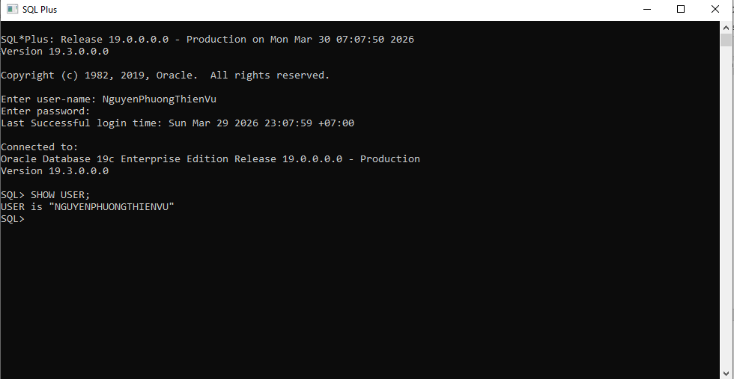
Bước 2: Tạo bảng theo đúng thứ tự (tránh lỗi khóa ngoại)
Tạo bảng s_region:
CREATE TABLE s_region (
id NUMBER(7) CONSTRAINT s_region_id_pk PRIMARY KEY,
name VARCHAR2(50) NOT NULL
);
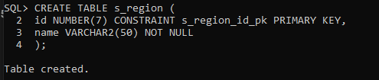
Tạo bảng s_dept:
CREATE TABLE s_dept (
id NUMBER(7) CONSTRAINT s_dept_id_pk PRIMARY KEY,
name VARCHAR2(25) NOT NULL,
region_id NUMBER(7) CONSTRAINT s_dept_region_id_fk
REFERENCES s_region(id)
);
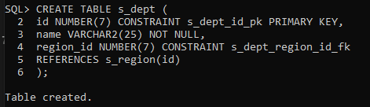
Tạo bảng s_title:
CREATE TABLE s_title (
title VARCHAR2(50) CONSTRAINT s_title_title_pk PRIMARY KEY
);
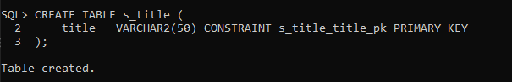
Tạo bảng s_emp:
CREATE TABLE s_emp (
id NUMBER(7) CONSTRAINT s_emp_id_pk PRIMARY KEY,
last_name VARCHAR2(25) NOT NULL,
first_name VARCHAR2(25) NOT NULL,
userid VARCHAR2(15),
start_date DATE,
comments VARCHAR2(200),
manager_id NUMBER(7),
title VARCHAR2(50) CONSTRAINT s_emp_title_fk REFERENCES s_title(title),
dept_id NUMBER(7) CONSTRAINT s_emp_dept_id_fk REFERENCES s_dept(id),
salary NUMBER(11,2),
commission_pct NUMBER(4,2)
);
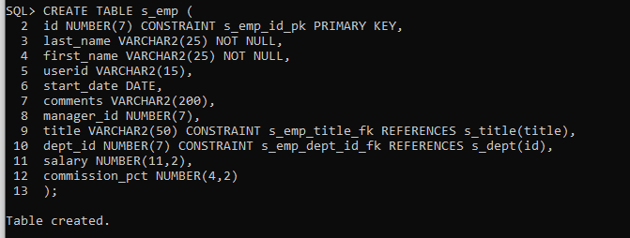
Tạo bảng s_customer:
CREATE TABLE s_customer (
id NUMBER(7) CONSTRAINT s_customer_id_pk PRIMARY KEY,
name VARCHAR2(50) NOT NULL,
phone VARCHAR2(25),
address VARCHAR2(100),
city VARCHAR2(50),
state VARCHAR2(50),
country VARCHAR2(50),
zip_code VARCHAR2(20),
credit_rating VARCHAR2(10),
sales_rep_id NUMBER(7) CONSTRAINT s_customer_sales_rep_id_fk REFERENCES s_emp(id),
region_id NUMBER(7) CONSTRAINT s_customer_region_id_fk REFERENCES s_region(id),
comments VARCHAR2(200)
);
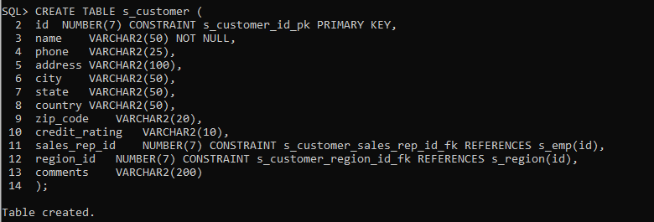
Tạo bảng s_image:
CREATE TABLE s_image (
id NUMBER(7) CONSTRAINT s_image_id_pk PRIMARY KEY,
format VARCHAR2(20),
use_filename CHAR(1),
filename VARCHAR2(100),
image BLOB
);
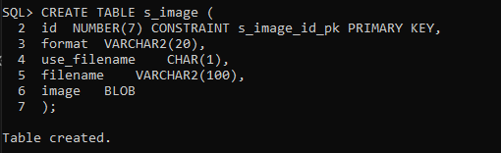
Tạo bảng s_longtext:
CREATE TABLE s_longtext (
id NUMBER(7) CONSTRAINT s_longtext_id_pk PRIMARY KEY,
use_filename CHAR(1),
filename VARCHAR2(100),
text CLOB
);
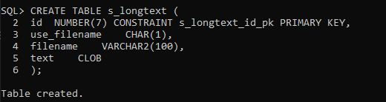
Tạo bảng s_product:
CREATE TABLE s_product (
id NUMBER(7) CONSTRAINT s_product_id_pk PRIMARY KEY,
name VARCHAR2(50) NOT NULL,
short_desc VARCHAR2(100),
longtext_id NUMBER(7) CONSTRAINT s_product_longtext_id_fk REFERENCES s_longtext(id),
image_id NUMBER(7) CONSTRAINT s_product_image_id_fk REFERENCES s_image(id),
suggested_whlsl_price NUMBER(11,2),
whlsl_units VARCHAR2(20)
);
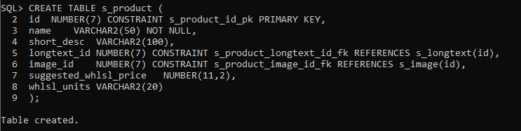
Tạo bảng s_ord:
CREATE TABLE s_ord (
id NUMBER(7) CONSTRAINT s_ord_id_pk PRIMARY KEY,
customer_id NUMBER(7) CONSTRAINT s_ord_customer_id_fk REFERENCES s_customer(id),
date_ordered DATE,
date_shipped DATE,
sales_rep_id NUMBER(7) CONSTRAINT s_ord_sales_rep_id_fk REFERENCES s_emp(id),
total NUMBER(11,2),
payment_type VARCHAR2(20),
order_filled CHAR(1)
);
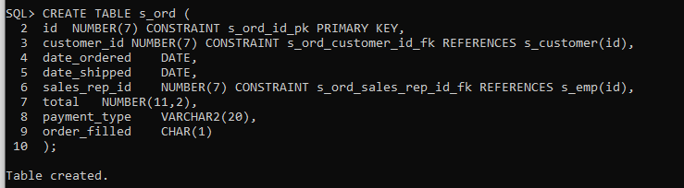
Tạo bảng s_item:
CREATE TABLE s_item (
ord_id NUMBER(7),
item_id NUMBER(7),
product_id NUMBER(7) CONSTRAINT s_item_product_id_fk REFERENCES s_product(id),
price NUMBER(11,2),
quantity NUMBER(9),
quantity_shipped NUMBER(9),
CONSTRAINT s_item_pk PRIMARY KEY (ord_id, item_id),
CONSTRAINT s_item_ord_id_fk FOREIGN KEY (ord_id) REFERENCES s_ord(id)
);
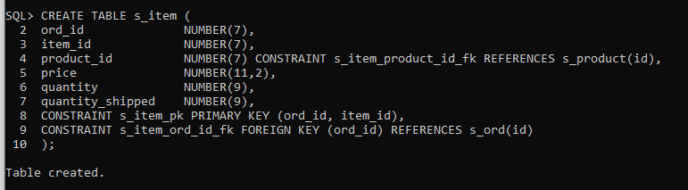
Tạo bảng s_warehouse:
CREATE TABLE s_warehouse (
id NUMBER(7) CONSTRAINT s_warehouse_id_pk PRIMARY KEY,
region_id NUMBER(7) CONSTRAINT s_warehouse_region_id_fk REFERENCES s_region(id),
address VARCHAR2(100),
city VARCHAR2(50),
state VARCHAR2(50),
country VARCHAR2(50),
zip_code VARCHAR2(20),
phone VARCHAR2(25),
manager_id NUMBER(7)
);
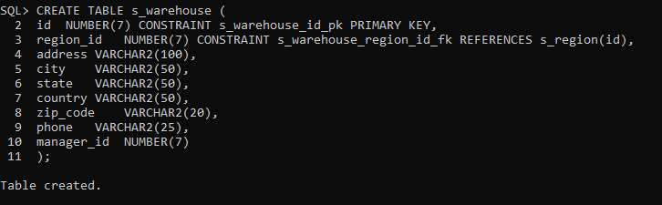
Tạo bảng s_inventory:
CREATE TABLE s_inventory (
product_id NUMBER(7),
warehouse_id NUMBER(7),
amount_in_stock NUMBER(9),
reorder_point NUMBER(9),
max_in_stock NUMBER(9),
out_of_stock_explanation VARCHAR2(200),
restock_date DATE,
CONSTRAINT s_inventory_pk PRIMARY KEY (product_id, warehouse_id),
CONSTRAINT s_inventory_product_id_fk FOREIGN KEY (product_id) REFERENCES s_product(id),
CONSTRAINT s_inventory_warehouse_id_fk FOREIGN KEY (warehouse_id) REFERENCES s_warehouse(id)
);
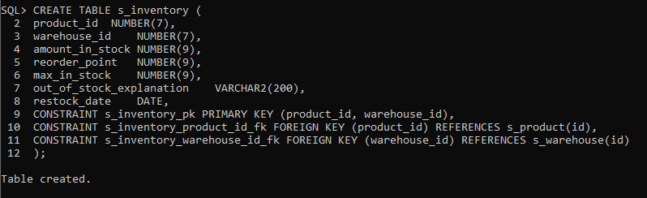
Thêm 2 khóa ngoại còn thiếu:
ALTER TABLE s_emp
ADD CONSTRAINT s_emp_manager_id_fk FOREIGN KEY (manager_id) REFERENCES s_emp(id);
ALTER TABLE s_warehouse
ADD CONSTRAINT s_warehouse_manager_id_fk FOREIGN KEY (manager_id) REFERENCES s_emp(id);
Bước 3: Kiểm tra cấu trúc bảng sau khi tạo
DESC s_emp;
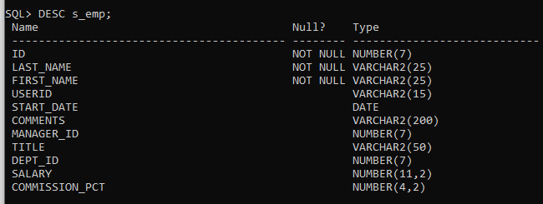
DESC s_dept;
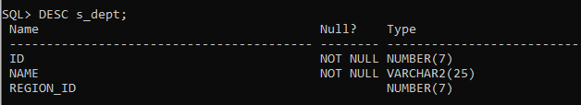
SELECT table_name FROM user_tables ORDER BY table_name;
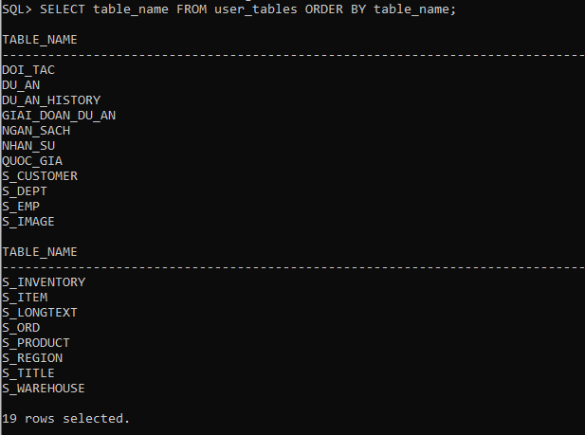
Bước 4: Nhập dữ liệu (INSERT) và xác nhận (COMMIT)
Dữ liệu cho s_region:
INSERT INTO s_region VALUES (1, 'North America');
INSERT INTO s_region VALUES (2, 'South America');
INSERT INTO s_region VALUES (3, 'Asia');
INSERT INTO s_region VALUES (4, 'Europe');
INSERT INTO s_region VALUES (5, 'Africa');
INSERT INTO s_region VALUES (6, 'Australia');
INSERT INTO s_region VALUES (7, 'Middle East');
INSERT INTO s_region VALUES (8, 'Central America');
INSERT INTO s_region VALUES (9, 'East Asia');
INSERT INTO s_region VALUES (10, 'Southeast Asia');
INSERT INTO s_region VALUES (11, 'South Asia');
INSERT INTO s_region VALUES (12, 'West Europe');
INSERT INTO s_region VALUES (13, 'East Europe');
INSERT INTO s_region VALUES (14, 'North Africa');
INSERT INTO s_region VALUES (15, 'Southern Africa');
INSERT INTO s_region VALUES (16, 'Scandinavia');
INSERT INTO s_region VALUES (17, 'Pacific Islands');
INSERT INTO s_region VALUES (18, 'Caribbean');
INSERT INTO s_region VALUES (19, 'Arctic');
INSERT INTO s_region VALUES (20, 'Antarctica');
COMMIT;
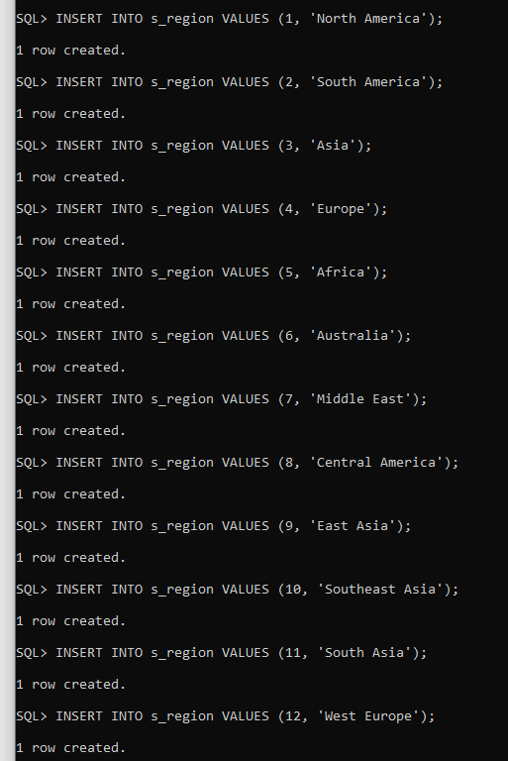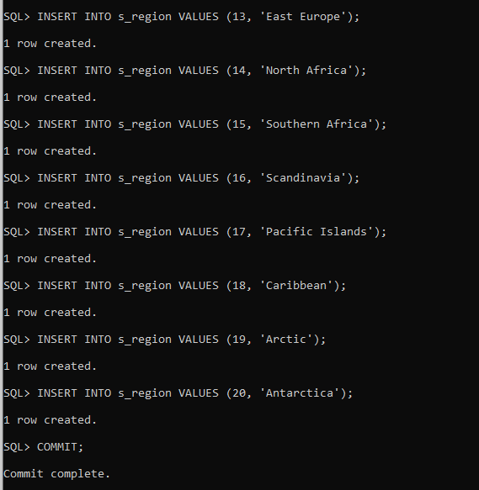
Dữ liệu cho s_dept:
INSERT INTO s_dept VALUES (101, 'Sales', 1);
INSERT INTO s_dept VALUES (102, 'Marketing', 2);
INSERT INTO s_dept VALUES (103, 'Human Resources', 3);
INSERT INTO s_dept VALUES (104, 'IT Support', 4);
INSERT INTO s_dept VALUES (105, 'Finance', 5);
INSERT INTO s_dept VALUES (10, 'Administration', 1);
INSERT INTO s_dept VALUES (50, 'Shipping', 2);
INSERT INTO s_dept VALUES (30, 'Executive', 3);
COMMIT;

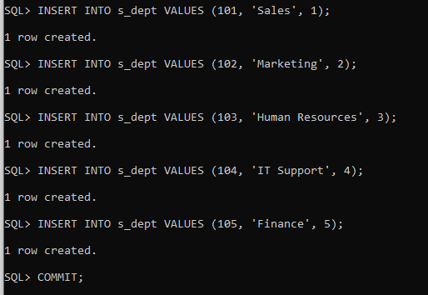
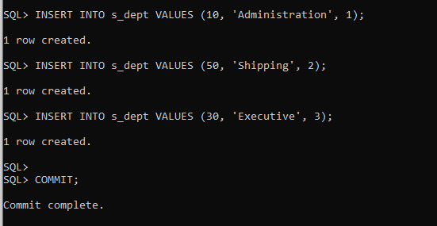
Dữ liệu cho title:
INSERT INTO s_title VALUES ('Manager');
INSERT INTO s_title VALUES ('Sales Representative');
INSERT INTO s_title VALUES ('Clerk');
INSERT INTO s_title VALUES ('Accountant');
INSERT INTO s_title VALUES ('HR Specialist');
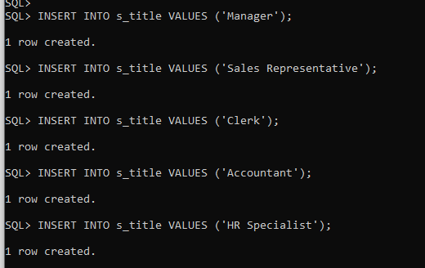
Dữ liệu cho s_emp:
INSERT INTO s_emp VALUES (1001, 'Nguyen', 'An', 'an01', TO_DATE('01-01-2020','DD-MM-YYYY'), 'General Director', NULL, 'Manager', 102, 3000, NULL);
INSERT INTO s_emp VALUES (1002, 'Tran', 'Binh', 'binh02', TO_DATE('15-02-2020','DD-MM-YYYY'), 'Sales Manager', 1001, 'Manager', 101, 2800, 0.15);
INSERT INTO s_emp VALUES (1003, 'Le', 'Cuong', 'cuong03', TO_DATE('10-03-2020','DD-MM-YYYY'), 'HR Manager', 1001, 'Manager', 103, 2700, NULL);
INSERT INTO s_emp VALUES (1004, 'Pham', 'Dung', 'dung04', TO_DATE('05-04-2020','DD-MM-YYYY'), 'IT Manager', 1001, 'Manager', 104, 2900, NULL);
INSERT INTO s_emp VALUES (1005, 'Hoang', 'Em', 'em05', TO_DATE('20-05-2020','DD-MM-YYYY'), 'Finance Manager', 1001, 'Manager', 105, 2850, NULL);
INSERT INTO s_emp VALUES (1006,'Smith','Son','son06',TO_DATE('20-05-1991','DD-MM-YYYY'),'Sales assistant',1001,'Clerk',50,1700,NULL);
INSERT INTO s_emp VALUES (1007,'Tran','Lan','lan07',TO_DATE('15-03-2021','DD-MM-YYYY'),'Office staff',1001,'Clerk',50,1600,NULL);
COMMIT;
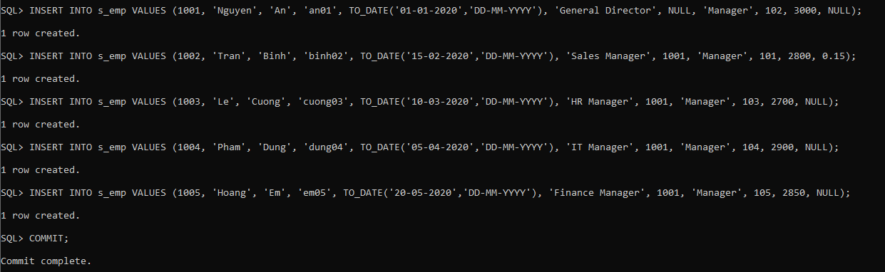
Dữ liệu cho s_customer:
INSERT INTO s_customer VALUES (2001, 'ABC Company', '0909000001','12 Le Loi', 'Ho Chi Minh', 'HCM', 'Vietnam', '700000','A', 1002, 3, 'VIP customer');
INSERT INTO s_customer VALUES (2002, 'XYZ Store', '0909000002','45 Tran Hung Dao', 'Ha Noi', 'HN', 'Vietnam', '100000','B', 1002, 3, 'Regular customer');
INSERT INTO s_customer VALUES (2003, 'Sunrise Ltd', '0909000003','89 Nguyen Hue', 'Da Nang', 'DN', 'Vietnam', '550000','A', 1002, 3, 'Corporate customer');
INSERT INTO s_customer VALUES (2004, 'Moonlight Shop', '0909000004','23 Hai Ba Trung', 'Can Tho', 'CT', 'Vietnam', '900000','C', 1002, 3, 'Retail partner');
INSERT INTO s_customer VALUES (2005, 'Tech World', '0909000005','67 Dien Bien Phu', 'Hai Phong', 'HP', 'Vietnam', '180000','A', 1002, 3, 'Technology reseller');
INSERT INTO s_customer VALUES (2006,'No Order Shop','0909000006','99 Tran Phu','Hue','TTH','Vietnam','530000','B',1002,3,'Customer without orders');
COMMIT;
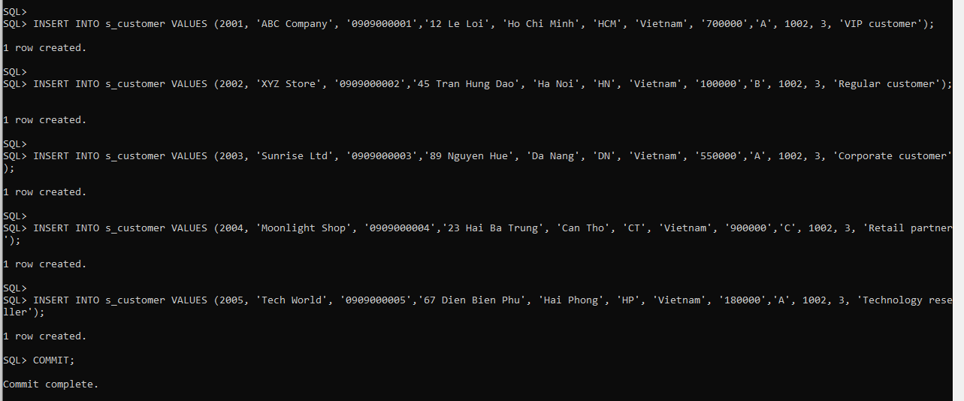
Dữ liệu cho s_product
INSERT INTO s_product VALUES (3001, 'Laptop Dell', 'Business laptop', NULL, NULL, 15000000, 'piece');
INSERT INTO s_product VALUES (3002, 'Wireless Mouse', 'Optical mouse', NULL, NULL, 250000, 'piece');
INSERT INTO s_product VALUES (3003, 'Mechanical Keyboard', 'Gaming keyboard', NULL, NULL, 1200000, 'piece');
INSERT INTO s_product VALUES (3004, '27-inch Monitor', 'Full HD monitor', NULL, NULL, 3500000, 'piece');
INSERT INTO s_product VALUES (3005, 'USB Flash 64GB', 'Portable storage', NULL, NULL, 180000, 'piece');
INSERT INTO s_product VALUES (3006,'Pro Keyboard','Professional mechanical keyboard',NULL,NULL,1800000,'piece');
INSERT INTO s_product VALUES (3009,'Mountain Bike','High quality bicycle for outdoor riding',NULL,NULL,5500000,'piece');
INSERT INTO s_product VALUES (3012,'Ski Helmet','Protective helmet for skiing',NULL,NULL,1200000,'piece');
COMMIT;
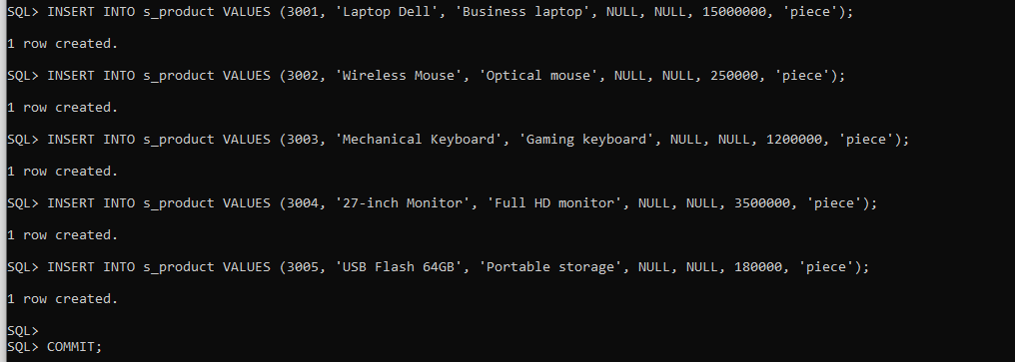
Dữ liệu cho s_ord:
INSERT INTO s_ord VALUES (4001, 2001, TO_DATE('01-06-2024','DD-MM-YYYY'),TO_DATE('03-06-2024','DD-MM-YYYY'), 1002, 15000000, 'Cash', 'Y');
INSERT INTO s_ord VALUES (4002, 2002, TO_DATE('02-06-2024','DD-MM-YYYY'),TO_DATE('04-06-2024','DD-MM-YYYY'), 1002, 500000, 'Transfer', 'Y');
INSERT INTO s_ord VALUES (4003, 2003, TO_DATE('03-06-2024','DD-MM-YYYY'),TO_DATE('05-06-2024','DD-MM-YYYY'), 1002, 2400000, 'Cash', 'N');
INSERT INTO s_ord VALUES (4004, 2004, TO_DATE('04-06-2024','DD-MM-YYYY'),TO_DATE('06-06-2024','DD-MM-YYYY'), 1002, 3500000, 'Card', 'Y');
INSERT INTO s_ord VALUES (4005, 2005, TO_DATE('05-06-2024','DD-MM-YYYY'),TO_DATE('07-06-2024','DD-MM-YYYY'), 1002, 360000, 'Transfer', 'N');
INSERT INTO s_ord VALUES (101,2001,TO_DATE('01-06-2024','DD-MM-YYYY'),TO_DATE('03-06-2024','DD-MM-YYYY'),1002,30000000,'Cash','Y');
COMMIT;
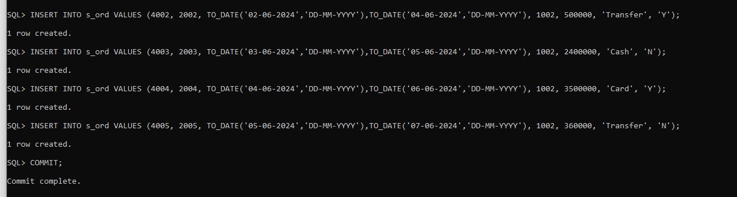
Dữ liệu cho s_item:
INSERT INTO s_item VALUES (4001, 1, 3001, 15000000, 1, 1);
INSERT INTO s_item VALUES (4002, 1, 3002, 250000, 2, 2);
INSERT INTO s_item VALUES (4003, 1, 3003, 1200000, 2, 1);
INSERT INTO s_item VALUES (4004, 1, 3004, 3500000, 1, 1);
INSERT INTO s_item VALUES (4005, 1, 3005, 180000, 2, 0);
INSERT INTO s_item VALUES (101, 1, 3001, 15000000, 2, 2);
COMMIT;
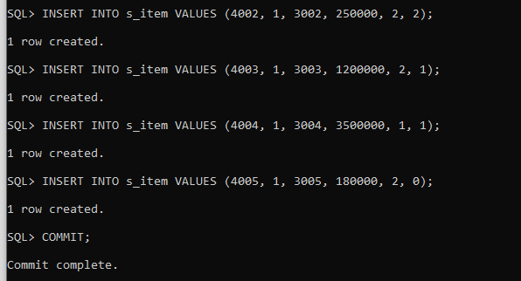
Dữ liệu cho s_warehouse:
INSERT INTO s_warehouse VALUES (5001, 1, '12 Warehouse Ave', 'New York', 'NY', 'USA', '10001', '0123456789', 1001);
INSERT INTO s_warehouse VALUES (5002, 2, '34 Storage Rd', 'Sao Paulo', 'SP', 'Brazil', '01000', '0123456790', 1001);
INSERT INTO s_warehouse VALUES (5003, 3, '56 Depot St', 'Ho Chi Minh', 'HCM', 'Vietnam', '700000', '0123456791', 1001);
INSERT INTO s_warehouse VALUES (5004, 4, '78 Logistic Blvd', 'Paris', 'IDF', 'France', '75000', '0123456792', 1001);
INSERT INTO s_warehouse VALUES (5005, 5, '90 Supply Lane', 'Cairo', 'C', 'Egypt', '11511', '0123456793', 1001);
COMMIT;
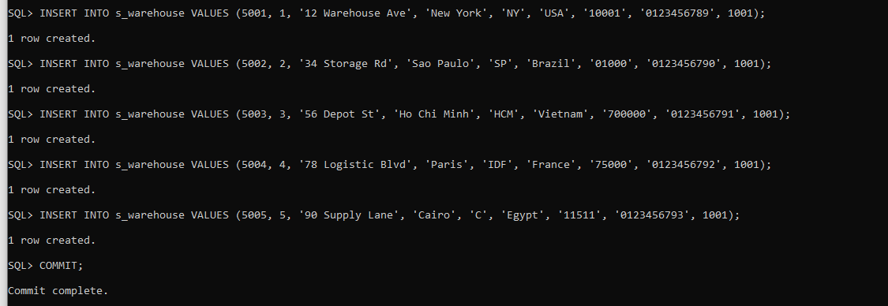
Dữ liệu cho s_inventory:
INSERT INTO s_inventory VALUES (3001, 5001, 20, 5, 50, NULL, TO_DATE('10-06-2024','DD-MM-YYYY'));
INSERT INTO s_inventory VALUES (3002, 5002, 100, 20, 200, NULL, TO_DATE('11-06-2024','DD-MM-YYYY'));
INSERT INTO s_inventory VALUES (3003, 5003, 40, 10, 100, NULL, TO_DATE('12-06-2024','DD-MM-YYYY'));
INSERT INTO s_inventory VALUES (3004, 5004, 15, 5, 40, NULL, TO_DATE('13-06-2024','DD-MM-YYYY'));
INSERT INTO s_inventory VALUES (3005, 5005, 80, 15, 150, NULL, TO_DATE('14-06-2024','DD-MM-YYYY'));
COMMIT;
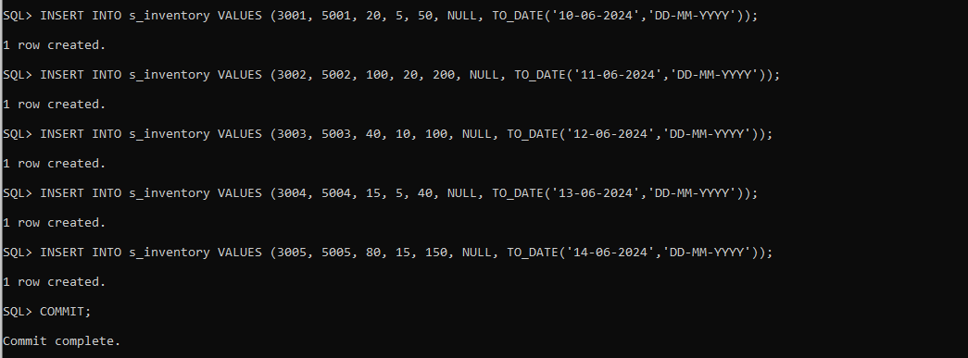

BÀI 2: Thi hành câu lệnh truy vấn dữ liệu

Câu 1
  - Đề bài
Tạo câu truy vấn thể hiện tên, mã khách hàng. Tên các cột là Tên khách hàng, Mã khách
hàng. Sắp xếp kết quả theo thứ tự giảm dần của mã khách hàng.
  - Code
SELECT name AS "Ten khach hang",
id AS "Ma khach hang"
FROM s_customer
ORDER BY id DESC;
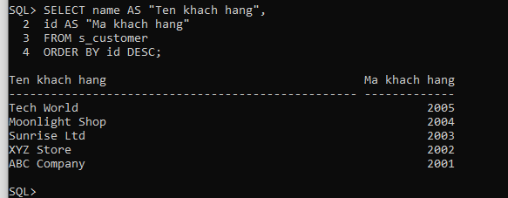

Câu 2
2.1 Đề bài
Hiển thị họ, tên và mã phòng của nhân viên trong phòng 10, 50 và sắp theo thứ tự của tên.
Nối 2 cột họ tên và đặt tên cột mới là Employees.
2.2 Code
SELECT first_name || ' ' || last_name AS "Employees",
dept_id
FROM s_emp
WHERE dept_id IN (10, 5 0)
ORDER BY first_name;
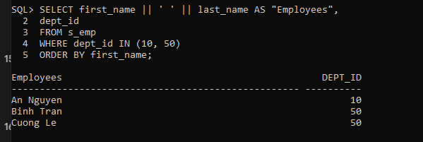

Câu 3
3.1 Đề bài
Hiển thị tất cả những nhân viên có tên chứa chữ “S”.
3.2 Code
SELECT last_name, first_name
FROM s_emp
WHERE first_name LIKE '%S%'
OR last_name LIKE '%S%';
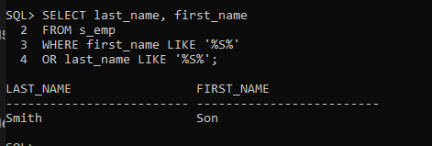

Câu 4
4.1 Đề bài
Hiển thị tên truy nhập và ngày bắt đầu làm việc của nhân viên trong khoảng thời gian từ
14/5/1990 đến 26/5/1991.
4.2 Code
SELECT userid, start_date
FROM s_emp
WHERE start_date BETWEEN TO_DATE('14/05/1990','DD/MM/YYYY')
AND TO_DATE('26/05/1991','DD/MM/YYYY');
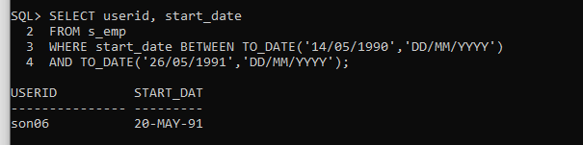

Câu 5
5.1 Đề bài
Viết câu truy vấn hiển thị tên và mức lương của tất cả các nhân viên nhận lương từ 1000
đến 2000/tháng.
5.2 Code
SELECT last_name, salary
FROM s_emp
WHERE salary BETWEEN 1000 AND 2000;
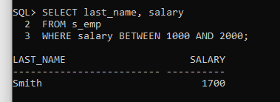

Câu 6
6.1 Đề bài
Lập danh sách tên và mức lương của những nhân viên ở phòng 31, 42, 50 nhận mức lương trên 1350. Đặt tên cho cột tên là Emloyee Name và đặt tên cho cột lương là Monthly Salary.
6.2 Code
SELECT last_name || ' ' || first_name AS "Employee Name",
salary AS "Monthly Salary"
FROM s_emp
WHERE dept_id IN (31, 42, 50)
AND salary > 1350;
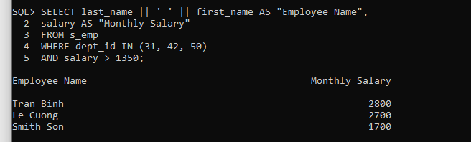

Câu 7
7.1 Đề bài
Hiển thị tên và ngày bắt đầu làm việc của mỗi nhân viên được thuê trong năm 1991.
7.2 Code
SELECT last_name, start_date
FROM s_emp
WHERE TO_CHAR(start_date, 'YYYY') = '1991';
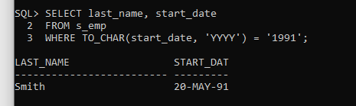

Câu 8
8.1 Đề bài
Hiển thị họ tên của tất cả các nhân viên không phải là người quản lý.
8.2 Code
SELECT last_name, first_name
FROM s_emp
WHERE id NOT IN (SELECT DISTINCT manager_id
FROM s_emp
WHERE manager_id IS NOT NULL);
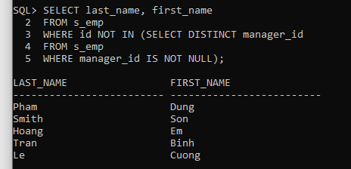
Câu 9
9.1 Đề bài
Hiện thị theo thứ tự abc tất cả những sản phẩm có tên bắt đầu với từ Pro.
9.2 Code
SELECT name
FROM s_product
WHERE name LIKE 'Pro%'
ORDER BY name ASC;
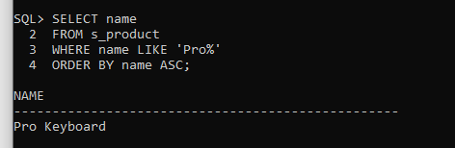

Câu 10
10.1 Đề bài
Hiển thị tên sản phẩm và mô tả ngắn gọn (SHORT_DESC) của sản phẩm với những sản
phẩm có mô tả ngắn gọn chứa từ “bicycle”
10.2 Code
SELECT name, short_desc
FROM s_product
WHERE LOWER(short_desc) LIKE '%bicycle%';
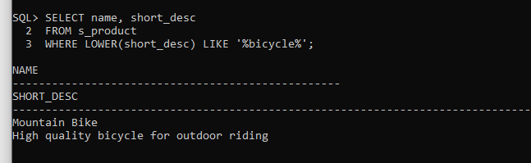

Câu 11
11.1 Đề bài
Hiển thị tất cả những SHORT_DESC.
11.2 Code
SELECT short_desc
FROM s_product;
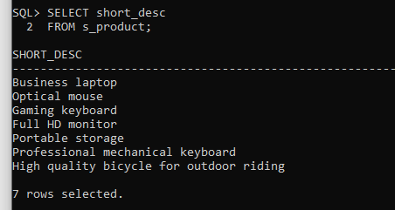

Câu 12
12.1 Đề bài
Hiển thị tên nhân viên và chức vụ trong ngoặc đơn “( )” của tất cả các nhân viên. Ví dụ:
Nguyễn Văn Tâm (Giám đốc).
12.2 Code
SELECT last_name || ' ' || first_name || ' (' || title || ')' AS "Nhan vien"
FROM s_emp;
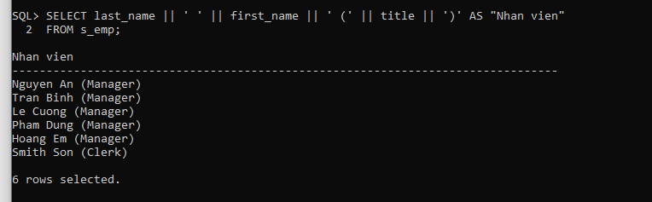

BÀI 3: Các loại hàm trong SQL

Câu 1
  - Đề bài
Hiển thị mã nhân viên, tên và mức lương được tăng thêm 15%.
  - Code
SELECT id,
last_name,
ROUND(salary * 1.15, 2) AS "Luong moi"
FROM s_emp;

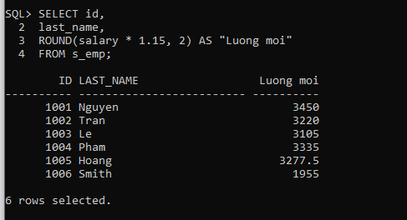

Câu 2
2.1 Đề bài
Hiển thị tên của mỗi nhân viên, ngày tuyển dụng và ngày xem xét tăng lương. Ngày
xét tăng lương theo qui định là vào ngày thứ hai sau 6 tháng làm việc. Định dạng
ngày xem xét theo kiểu “Eighth of May 1992”.
2.2 Code
SELECT last_name,
start_date,
TO_CHAR(
NEXT_DAY(ADD_MONTHS(start_date, 6), 'MONDAY'),
'Ddspth "of" Month YYYY') AS "Ngay xet tang luong"
FROM s_emp;
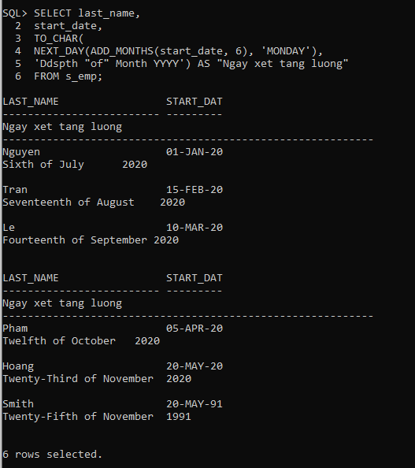

Câu 3
3.1 Đề bài
Hiển thị tên sản phẩm của tất cả các sản phẩm có chữ “ski”.
3.2 Code
SELECT name
FROM s_product
WHERE LOWER(name) LIKE '%ski%';
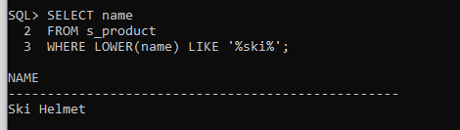

Câu 4
4.1 Đề bài
Với mỗi nhân viên, hãy tính số tháng thâm niên của nhân viên. Sắp xếp kết quả tăng
dần theo tháng thâm niên và số tháng được làm tròn.
4.2 Code
SELECT last_name,
ROUND(MONTHS_BETWEEN(SYSDATE, start_date)) AS "So thang tham
nien"
FROM s_emp
ORDER BY MONTHS_BETWEEN(SYSDATE, start_date) ASC;
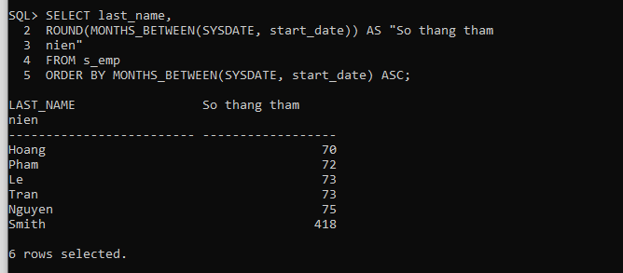

Câu 5
5.1 Đề bài
Cho biết có bao nhiêu người quản lý.
5.2 Code
SELECT COUNT(DISTINCT manager_id) AS "So nguoi quan ly"
FROM s_emp
WHERE manager_id IS NOT NULL;
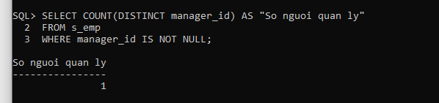

Câu 6
6.1 Đề bài
Hiển thị mức cao nhất và mức thấp nhất của đơn hàng trong bảng S_ORD. Đặt tên
các cột tương ứng là Hightest và Lowest.
6.2 Code
SELECT MAX(total) AS "Highest",
MIN(total) AS "Lowest"
FROM s_ord;
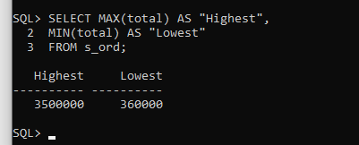

BÀI 4: Phép kết

Câu 1
  - Đề bài
Hiển thị tên sản phẩm, mã sản phẩm và số lượng từng sản phẩm trong đơn đặt hàng
có mã số 101. Cột số lượng được đặt tên là ORDERED.
  - Code
SELECT p.name,
p.id,
i.quantity AS "ORDERED"
FROM s_product p, s_item i
WHERE p.id = i.product_id
AND i.ord_id = 101;
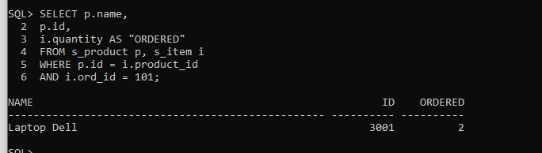

Câu 2
2.1 Đề bài
Hiển thị mã khách hàng và mã đơn đặt hàng của tất cả khách hàng, kể cả những
khách hàng chưa đặt hàng. Sắp xếp danh sách theo mã khách hàng.
2.2 Code
SELECT c.id AS "Ma khach hang",
o.id AS "Ma don hang"
FROM s_customer c, s_ord o
WHERE c.id = o.customer_id(+)
ORDER BY c.id;
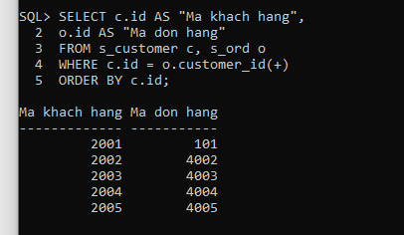

Câu 3
3.1 Đề bài
Hiển thị mã khách hàng, mã sản phẩm và số lượng đặt hàng của các đơn đặt hàng có
trị giá trên 100.000.
3.2 Code
SELECT o.customer_id,
i.product_id,
i.quantity
FROM s_ord o, s_item i
WHERE o.id = i.ord_id
AND o.total > 100000;
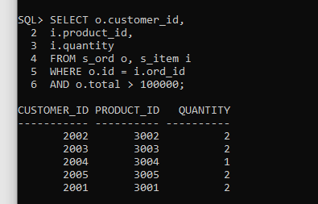

BÀI 5: Các hàm gom nhóm

Câu 1
  - Đề bài
Với từng người quản lý, cho biết mã người quản lý và số nhân viên mà họ quản lý.
  - Code
SELECT manager_id AS "Ma quan ly",
COUNT(id) AS "So nhan vien"
FROM s_emp
WHERE manager_id IS NOT NULL
GROUP BY manager_id
ORDER BY manager_id;
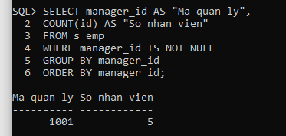

Câu 2
2.1 Đề bài
Hiển thị những người quản lý 20 nhân viên trở lên.
2.2 Code
SELECT manager_id AS "Ma quan ly",
COUNT(id) AS "So nhan vien"
FROM s_emp
WHERE manager_id IS NOT NULL
GROUP BY manager_id
HAVING COUNT(id) >= 20;
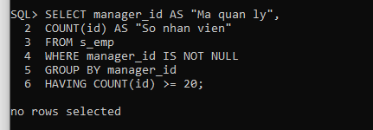

Câu 3
3.1 Đề bài
Cho biết mã vùng, tên vùng và số phòng ban trực thuộc trong mỗi vùng.
3.2 Code
SELECT r.id AS "Ma vung",
r.name AS "Ten vung",
COUNT(d.id) AS "So phong ban"
FROM s_region r, s_dept d
WHERE r.id = d.region_id
GROUP BY r.id, r.name
ORDER BY r.id;
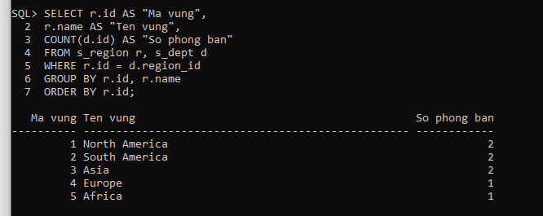

Câu 4
4.1 Đề bài
Hiển thị tên khách hàng và số lượng đơn đặt hàng của mỗi khách hàng.
4.2 Code
SELECT c.name AS "Ten khach hang",
COUNT(o.id) AS "So don dat hang"
FROM s_customer c, s_ord o
WHERE c.id = o.customer_id
GROUP BY c.id, c.name
ORDER BY c.name;
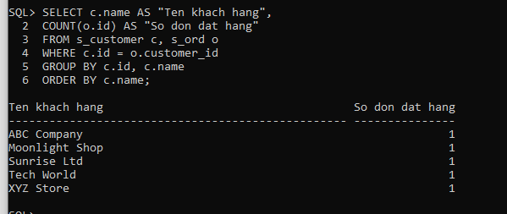

Câu 5
5.1 Đề bài
Cho biết khách hàng có số đơn đặt hàng nhiều nhất.
5.2 Code
SELECT c.name, COUNT(o.id) AS "So don hang"
FROM s_customer c, s_ord o
WHERE c.id = o.customer_id
GROUP BY c.id, c.name
HAVING COUNT(o.id) = (
SELECT MAX(COUNT(id))
FROM s_ord
GROUP BY customer_id
);
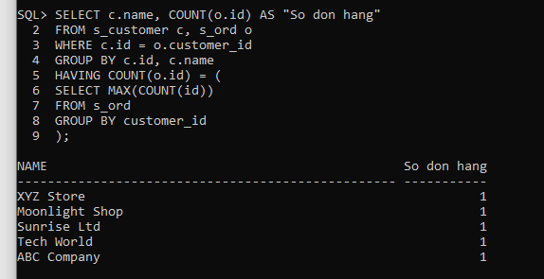

Câu 6
6.1 Đề bài
Cho biết khách hàng có tổng tiền mua hàng lớn nhất.
6.2 Code
SELECT c.name, SUM(o.total) AS "Tong tien"
FROM s_customer c, s_ord o
WHERE c.id = o.customer_id
GROUP BY c.id, c.name
HAVING SUM(o.total) = (
SELECT MAX(SUM(total))
FROM s_ord
GROUP BY customer_id
);
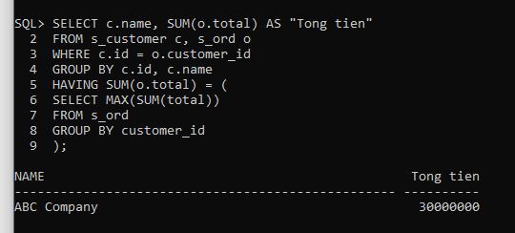

BÀI 6: Truy vấn con và các dạng khác

Câu 1
  - Đề bài
Hiển thị họ, tên và ngày tuyển dụng của tất cả các nhân viên cùng phòng với Lan
  - Code
SELECT last_name, first_name, start_date
FROM s_emp
WHERE dept_id = (
SELECT dept_id
FROM s_emp
WHERE first_name = 'Lan'
)
AND first_name != 'Lan';
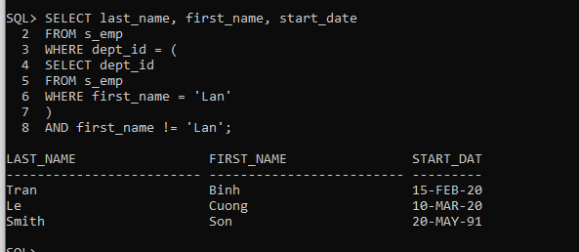

Câu 2
2.1 Đề bài
Hiển thị mã nhân viên, họ, tên và mã truy cập của tất cả các nhân viên có mức lương
trên mức lương trung bình.
2.2 Code
SELECT id, last_name, first_name, userid
FROM s_emp
WHERE salary > (SELECT AVG(salary) FROM s_emp);
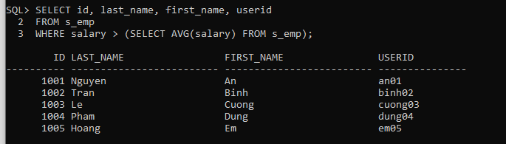

Câu 3
3.1 Đề bài
Hiển thị mã nhân viên, họ và tên của tất cả các nhân viên có mức lương trên mức
trung bình và có tên chứa ký tự “L”.
3.2 Code
SELECT id, last_name, first_name
FROM s_emp
WHERE salary > (SELECT AVG(salary) FROM s_emp)
AND (UPPER(first_name) LIKE '%L%'
OR UPPER(last_name) LIKE '%L%');
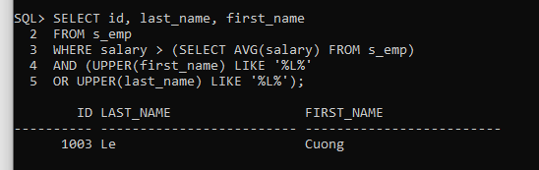

Câu 4
4.1 Đề bài
Hiển thị những khách hàng chưa bao giờ đặt hàng
4.2 Code
SELECT c.name
FROM s_customer c
WHERE NOT EXISTS (
SELECT 1
FROM s_ord o
WHERE o.customer_id = c.id
);
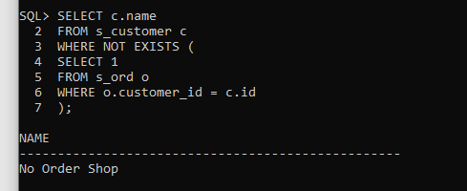

PHẦN 2: LAB TUẦN 2

BÀI 1: SELECT Và WHERE - Lọc Dữ Liệu Cơ Bản

Câu 1:
  - Đề bài
Liệt kê last_name và salary của nhân viên có salary > 12.000$
  - Code
SELECT last_name, salary
FROM employees
WHERE salary > 12000;
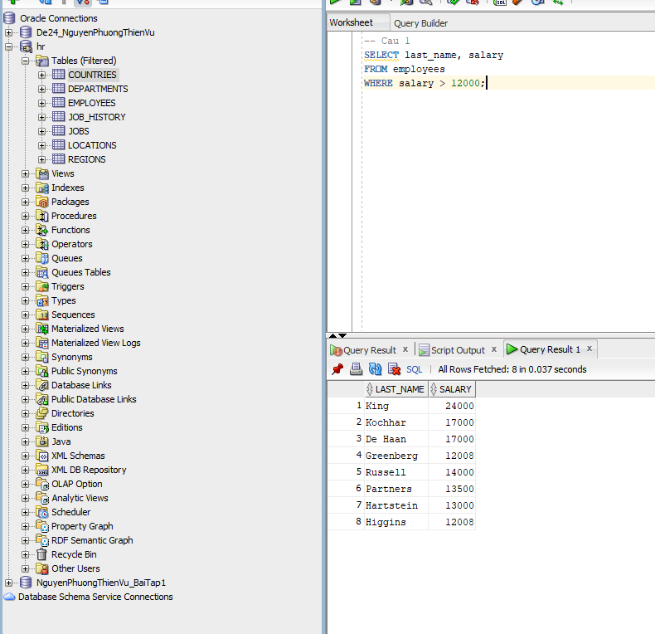

Câu 2
2.1 Đề bài
Nhân viên có salary < 5.000$ HOẶC > 12.000$
2.2 Code
SELECT last_name, salary
FROM employees
WHERE salary < 5000 OR salary > 12000;
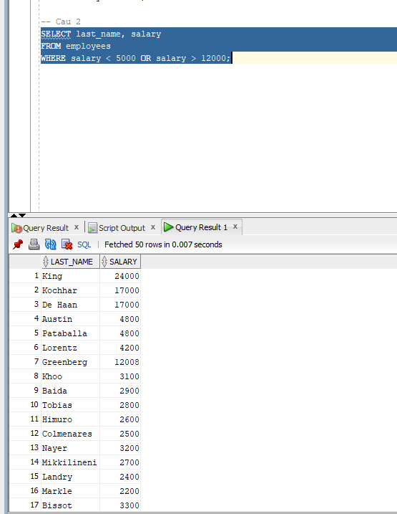

Câu 3
3.1 Đề bài
last_name, job_id, hire_date từ 20/02/1998 đến 01/05/1998, sắp tăng dần theo ngày
3.2 Code
SELECT last_name, job_id, hire_date
FROM employees
WHERE hire_date BETWEEN TO_DATE('20/02/1998', 'DD/MM/YYYY')
AND TO_DATE('01/05/1998', 'DD/MM/YYYY')
ORDER BY hire_date ASC;
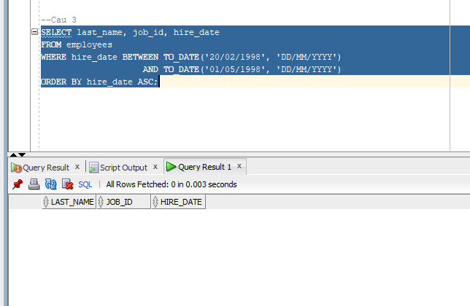

Câu 4
4.1 Đề bài
Nhân viên phòng 20 và 50: last_name, department_id, sắp xếp theo tên
4.2 Code
SELECT last_name, department_id
FROM employees
WHERE department_id IN (20, 50)
ORDER BY last_name ASC;
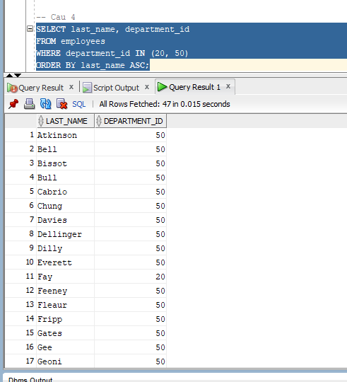

Câu 5
5.1 Đề bài
Nhân viên được tuyển trong năm 1994
5.2 Code
SELECT last_name, hire_date
FROM employees
WHERE TO_CHAR(hire_date, 'YYYY') = '1994';
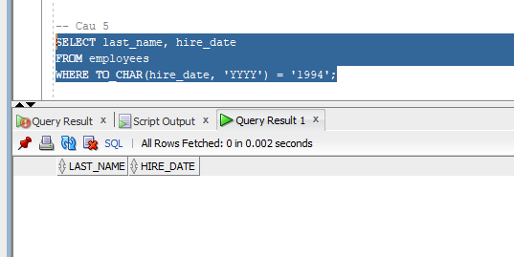

Câu 6
6.1 Đề bài
Nhân viên không có người quản lý (manager_id là NULL)
6.2 Code
SELECT last_name, job_id
FROM employees
WHERE manager_id IS NULL;
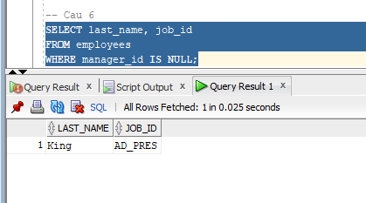

Câu 7
7.1 Đề bài
Nhân viên được hưởng hoa hồng (commission_pct), sắp xếp giảm dần theo lương và
hoa hồng
7.2 Code
SELECT last_name, salary, commission_pct
FROM employees
WHERE commission_pct IS NOT NULL
ORDER BY salary DESC, commission_pct DESC;
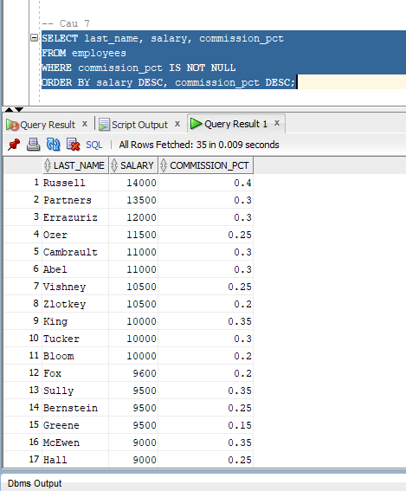

Câu 8
8.1 Đề bài
Nhân viên có ký tự thứ 3 trong last_name là &#39;a&#39;
8.2 Code
SELECT last_name
FROM employees
WHERE last_name LIKE '__a%';
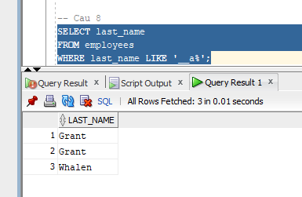
Câu 9
9.1 Đề bài
Nhân viên mà last_name chứa cả chữ 'a' và chữ 'e'.
9.2 Code
SELECT last_name
FROM employees
WHERE last_name LIKE '%a%'
AND last_name LIKE '%e%';
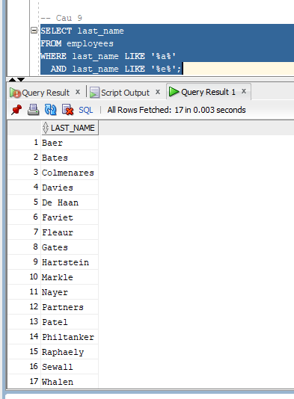

Câu 10
10.1 Đề bài
Nhân viên làm công việc 'Sales Representative' HOẶC 'Stock Clerk' và lương không phải 2.500$,3.500$, 7.000$.
SQL
10.2 Code
SELECT last_name, job_id, salary
FROM employees
WHERE job_id IN ('SA_REP', 'ST_CLERK')
AND salary NOT IN (2500, 3500, 7000);
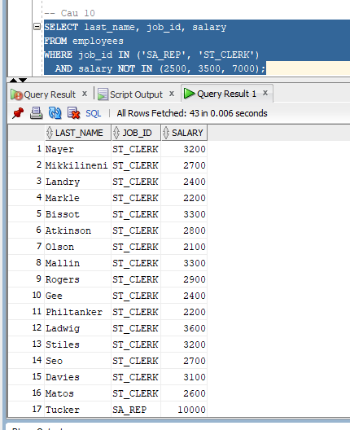

BÀI 2: Các Hàm Xử Lý Dữ Liệu

Câu 11
11.1 Đề bài
employee_id, last_name, lương tăng 15% (làm tròn hàng đơn vị), đặt alias “New Salary”
11.2 Code
SELECT employee_id,
last_name,
ROUND(salary * 1.15, 0) AS "New Salary"
FROM employees;
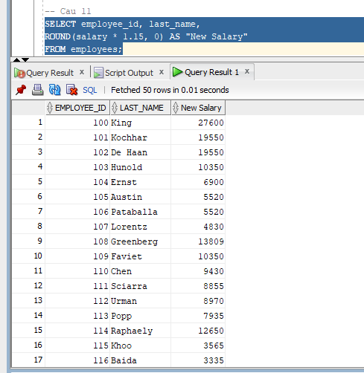

Câu 12
12.1 Đề bài
Tên nhân viên + chiều dài tên, bắt đầu bằng J/A/L/M, dùng INITCAP, sắp tăng dần
theo tên
12.2 Code
SELECT INITCAP(last_name) AS "Ten Nhan Vien",
LENGTH(last_name) AS "Chieu Dai"
FROM employees
WHERE SUBSTR(last_name, 1, 1) IN ('J', 'A', 'L', 'M')
ORDER BY last_name ASC;
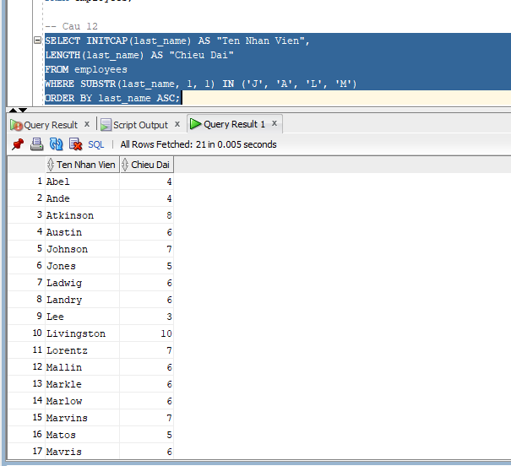

Câu 13
  - Đề bài
Thời gian làm việc tính theo tháng (MONTHS_BETWEEN), sắp tăng dần
  - Code
SELECT last_name,
TRUNC(MONTHS_BETWEEN(SYSDATE, hire_date)) AS "So Thang Lam Viec"
FROM employees
ORDER BY MONTHS_BETWEEN(SYSDATE, hire_date) ASC;
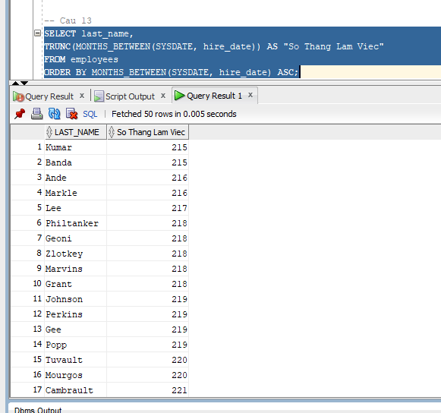

Câu 14
14.1 Đề bài
Định dạng kết quả: “ <last_name> earns <salary> monthly but wants <3xsalary> ”.
14.2 Code
SELECT last_name || ' earns ' ||
TO_CHAR(salary, '$99,999') || ' monthly but wants ' ||
TO_CHAR(salary * 3, '$99,999') AS "Dream Salaries"
FROM employees;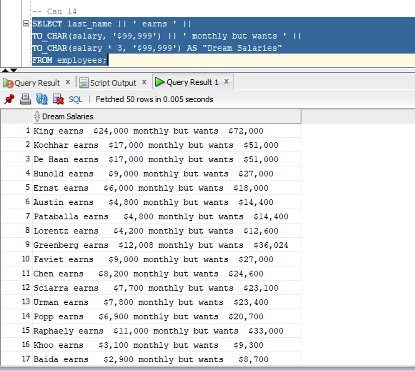

Câu 15
15.1 Đề bài
Tên nhân viên và mức hoa hồng; nếu không có thì hiển thị 'No commission'.
15.2 Code
SELECT last_name,
NVL(TO_CHAR(commission_pct), 'No commission') AS "Commission"
FROM employees;
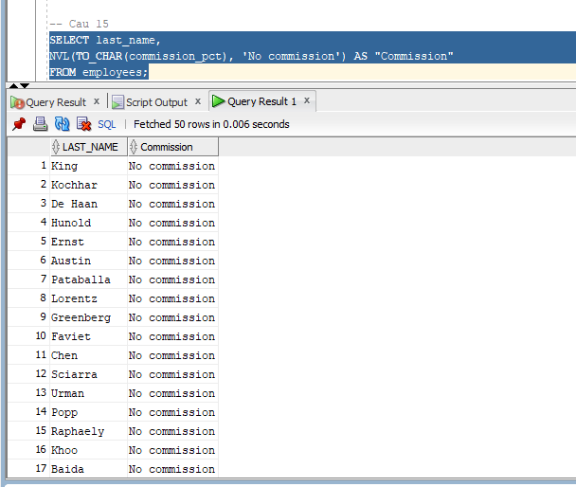

Câu 16
16.1 Đề bài
Hiển thị job_id và GRADE theo quy tắc: AD_PRES = A, ST_MAN = B, IT_PROG = C, SA_REP = D, ST_CLERK = E, còn lại = 0.
16.2 Code
SELECT job_id,
DECODE(job_id, 'AD_PRES', 'A',
'ST_MAN', 'B',
'IT_PROG', 'C',
'SA_REP', 'D',
'ST_CLERK', 'E',
'0') AS "GRADE"
FROM employees;
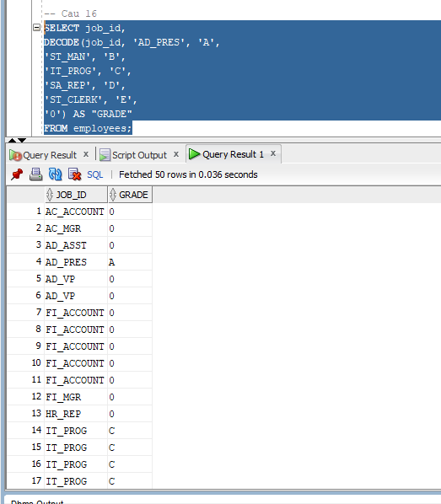

BÀI 3: Phép Kết Nhiều Bảng - JOIN

Câu 17
17.1 Đề bài
Tên nhân viên, mã phòng, tên phòng của nhân viên làm tại thành phố Toronto
17.2 Code
SELECT e.last_name, e.department_id, d.department_name
FROM employees e, departments d, locations l
WHERE e.department_id = d.department_id
AND d.location_id = l.location_id
AND UPPER(l.city) = 'TORONTO';
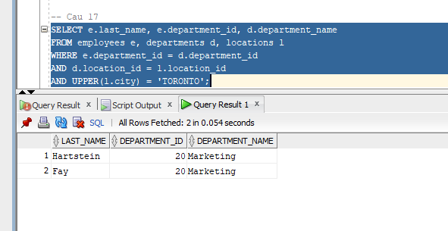

Câu 18
18.1 Đề bài
Mã NV, tên NV, mã quản lý, tên quản lý — Self Join
18.2 Code
SELECT e.employee_id AS "Ma NV",
e.last_name AS "Ten NV",
m.employee_id AS "Ma Quan Ly",
m.last_name AS "Ten Quan Ly"
FROM employees e, employees m
WHERE e.manager_id = m.employee_id;
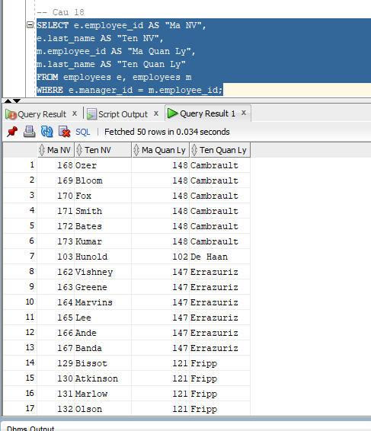

Câu 19
  - Đề bài
Danh sách nhân viên làm việc cùng phòng ban
  - Code
SELECT e1.last_name AS "Nhan Vien 1",
e2.last_name AS "Nhan Vien 2",
e1.department_id AS "Phong Ban"
FROM employees e1, employees e2
WHERE e1.department_id = e2.department_id
AND e1.employee_id < e2.employee_id
ORDER BY e1.department_id, e1.last_name;
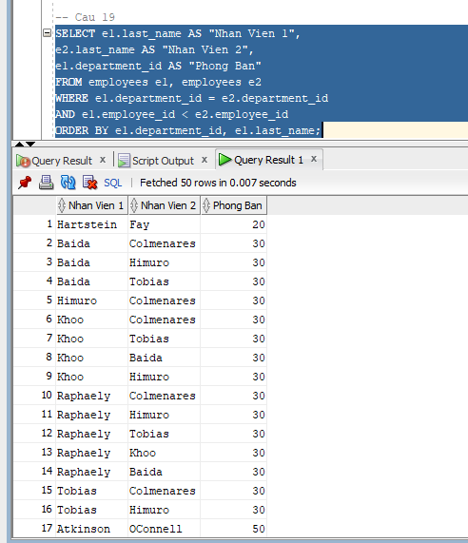

Câu 20
20.1 Đề bài
Nhân viên được tuyển dụng SAU nhân viên 'Davies'.
20.2 Code
SELECT last_name, hire_date
FROM employees
WHERE hire_date > (SELECT hire_date
FROM employees
WHERE last_name = 'Davies');
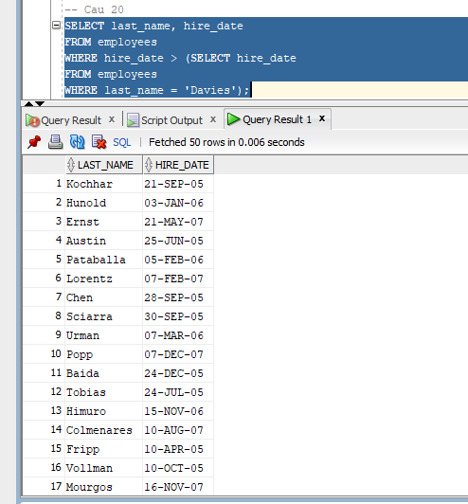

Câu 21
21.1 Đề bài
Nhân viên được tuyển TRƯỚC người quản lý của họ
21.2 Code
SELECT e.last_name AS "Nhan Vien",
e.hire_date AS "Ngay Vao",
m.last_name AS "Quan Ly",
m.hire_date AS "Quan Ly Vao"
FROM employees e, employees m
WHERE e.manager_id = m.employee_id
AND e.hire_date < m.hire_date;
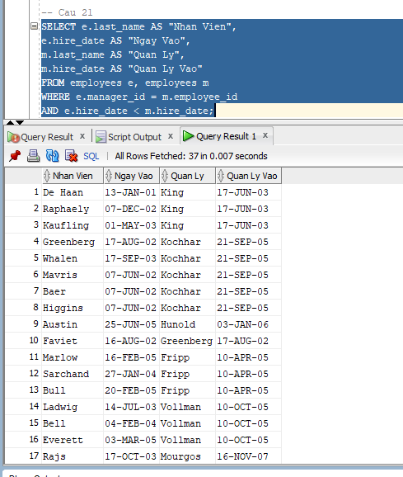

BÀI 4: GROUP BY, HAVING Và Hàm Gộp Nhóm

Câu 22
  - Đề bài
Lương thấp nhất, cao nhất, trung bình, tổng lương của từng loại công việc
  - Code
SELECT job_id,
MIN(salary) AS "Luong Thap Nhat",
MAX(salary) AS "Luong Cao Nhat",
ROUND(AVG(salary), 2) AS "Luong Trung Binh",
SUM(salary) AS "Tong Luong"
FROM employees
GROUP BY job_id
ORDER BY job_id;
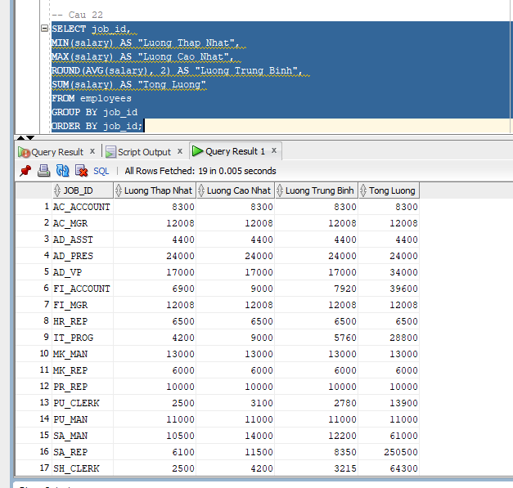

Câu 23
23.1 Đề bài
Mã phòng, tên phòng, số lượng nhân viên từng phòng + thống kê tuyển dụng theo
năm 1995–1998
23.2 Code
Phần A: Số lượng nhân viên từng phòng:
SELECT d.department_id, d.department_name, COUNT(e.employee_id) AS "So Nhan Vien"
FROM departments d
LEFT JOIN employees e ON d.department_id = e.department_id
GROUP BY d.department_id, d.department_name
ORDER BY d.department_id;
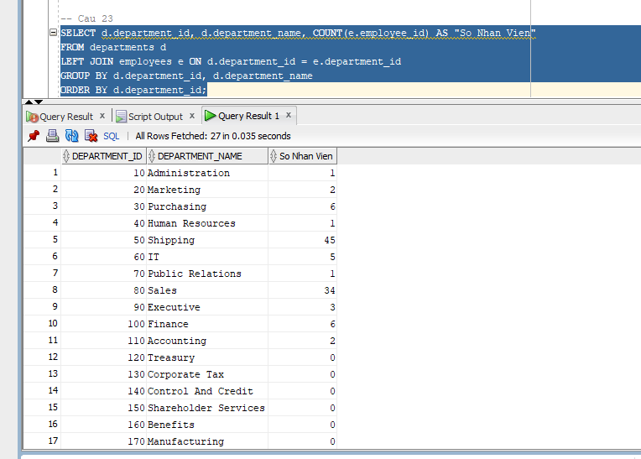
Phần B: Thống kê tuyển dụng theo từng năm:
SELECT COUNT(*) AS "Tong NV",
SUM(CASE WHEN TO_CHAR(hire_date,'YYYY')='1995' THEN 1 ELSE 0 END) AS "Nam 1995",
SUM(CASE WHEN TO_CHAR(hire_date,'YYYY')='1996' THEN 1 ELSE 0 END) AS "Nam 1996",
SUM(CASE WHEN TO_CHAR(hire_date,'YYYY')='1997' THEN 1 ELSE 0 END) AS "Nam 1997",
SUM(CASE WHEN TO_CHAR(hire_date,'YYYY')='1998' THEN 1 ELSE 0 END) AS "Nam 1998"
FROM employees;
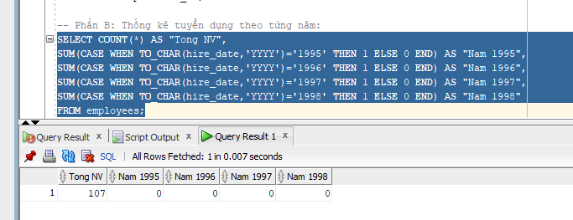

BÀI 5: Truy Vấn Con - Subquery

Câu 25
25.1 Đề bài
Tên và hire_date của nhân viên làm cùng phòng với 'Zlotkey
25.2 Code
SELECT last_name, hire_date
FROM employees
WHERE department_id = (SELECT department_id
FROM employees
WHERE last_name = 'Zlotkey')
AND last_name <> 'Zlotkey';
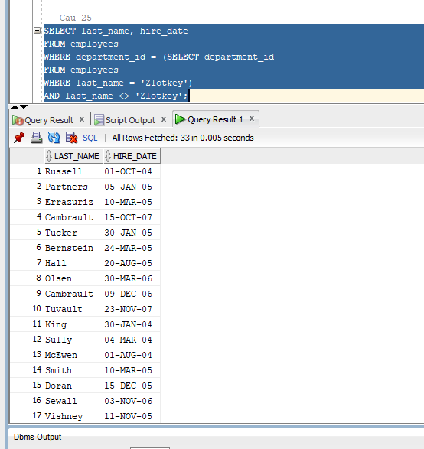

Câu 26
26.1 Đề bài
Tên, mã phòng, mã công việc của nhân viên thuộc phòng ở location_id = 1700
26.2 Code
SELECT last_name, department_id, job_id
FROM employees
WHERE department_id IN (SELECT department_id
FROM departments
WHERE location_id = 1700);
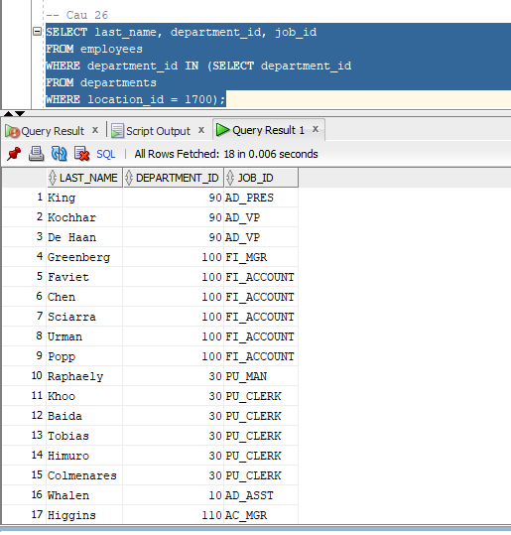

Câu 27
27.1 Đề bài
Danh sách nhân viên có người quản lý tên ‘King’;
27.2 Code
SELECT last_name, manager_id
FROM employees
WHERE manager_id IN (SELECT employee_id
FROM employees
WHERE last_name = 'King');
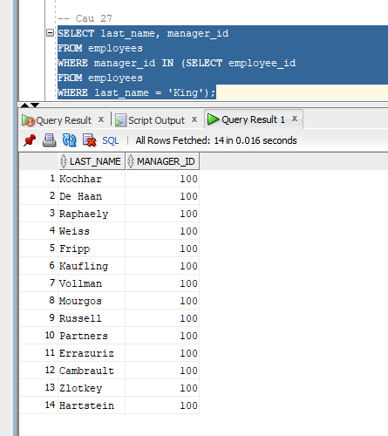

Câu 28
28.1 Đề bài
Nhân viên có salary > mức trung bình VÀ làm cùng phòng với nhân viên có last_name kết thúc bằng 'n'.
28.2 Code
SELECT last_name, salary, department_id
FROM employees
WHERE salary > (SELECT AVG(salary) FROM employees)
AND department_id IN (SELECT department_id
FROM employees
WHERE last_name LIKE '%n');
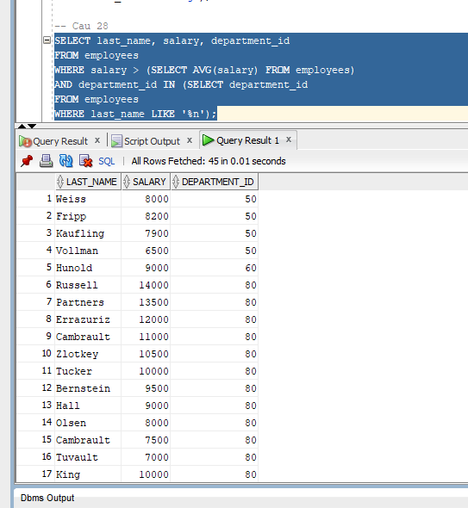

Câu 29
29.1 Đề bài
Mã và tên phòng ban có ít hơn 3 nhân viên
29.2 Code
SELECT d.department_id, d.department_name, COUNT(e.employee_id) AS "So NV"
FROM departments d
LEFT JOIN employees e ON d.department_id = e.department_id
GROUP BY d.department_id, d.department_name
HAVING COUNT(e.employee_id) < 3
ORDER BY d.department_id;
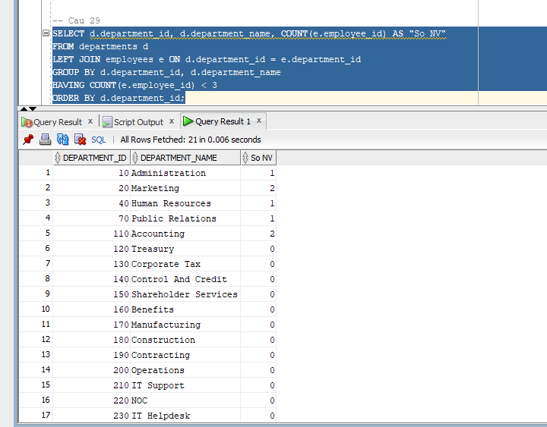

Câu 30
30.1 Đề bài
Phòng ban đông nhân viên nhất và ít nhân viên nhất
30.2 Code
SELECT department_id, COUNT(*) AS "So Nhan Vien", 'Dong nhat' AS "Loai"
FROM employees
GROUP BY department_id
HAVING COUNT(*) = (SELECT MAX(COUNT(*)) FROM employees GROUP BY department_id)
UNION ALL
SELECT department_id, COUNT(*) AS "So Nhan Vien", 'It nhat' AS "Loai"
FROM employees
GROUP BY department_id
HAVING COUNT(*) = (SELECT MIN(COUNT(*)) FROM employees GROUP BY department_id)
ORDER BY "So Nhan Vien" DESC;
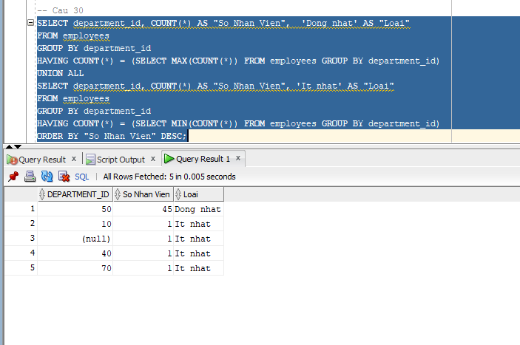

Câu 31
31.1 Đề bài
Nhân viên được tuyển vào ngày trong tuần có số lượng tuyển dụng đông nhất
31.2 Code
SELECT last_name, hire_date, TO_CHAR(hire_date, 'Day') AS "Thu trong tuan"
FROM employees
WHERE TO_CHAR(hire_date, 'Day') IN (
SELECT TO_CHAR(hire_date, 'Day')
FROM employees
GROUP BY TO_CHAR(hire_date, 'Day')
HAVING COUNT(*) = (
SELECT MAX(COUNT(*))
FROM employees
GROUP BY TO_CHAR(hire_date, 'Day')
)
)
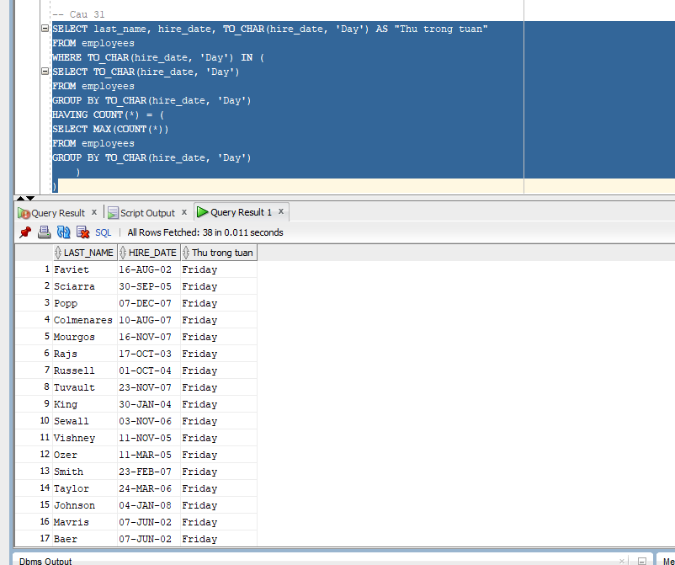

Câu 32
32.1 Đề bài
3 nhân viên có lương cao nhất
32.2 Code
SELECT last_name, salary
FROM (
SELECT last_name, salary
FROM employees
ORDER BY salary DESC
)
WHERE ROWNUM <= 3;
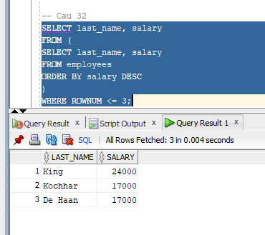

Câu 33
33.1 Đề bài
Nhân viên đang làm việc ở tiểu bang ‘California’
33.2 Code
SELECT e.last_name, e.department_id
FROM employees e, departments d, locations l
WHERE e.department_id = d.department_id
AND d.location_id = l.location_id
AND UPPER(l.state_province) = 'CALIFORNIA';
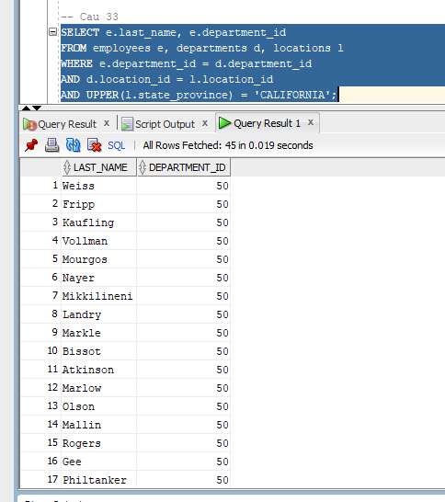

BÀI 6: DML - Cập Nhật Và Xóa Dữ Liệu

Câu 34
34.1 Đề bài
Cập nhật last_name của nhân viên có employee_id = 3 thành ‘Drexler’
34.2 Code
Kiểm tra trước:
SELECT employee_id, last_name FROM employees WHERE employee_id = 3;
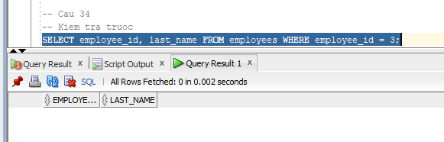
Cập nhật:
UPDATE employees
SET last_name = 'Drexler'
WHERE employee_id = 3;
COMMIT;
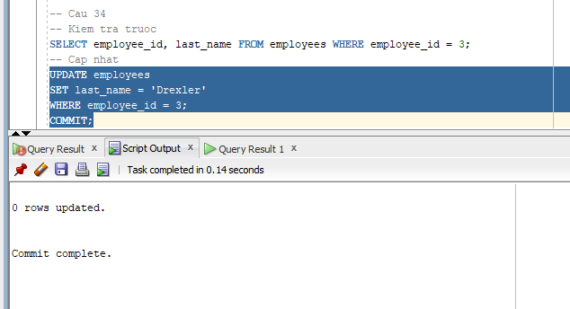
Kiểm tra sau:
SELECT employee_id, last_name FROM employees WHERE employee_id = 3;
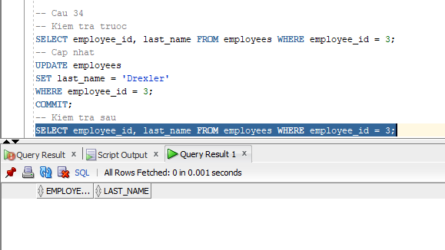

Câu 35
35.1 Đề bài
Nhân viên có salary thấp hơn mức trung bình của phòng ban mình
35.2 Code
SELECT e1.last_name, e1.salary, e1.department_id
FROM employees e1
WHERE e1.salary < (SELECT AVG(e2.salary)
FROM employees e2
WHERE e2.department_id = e1.department_id)
ORDER BY e1.department_id;
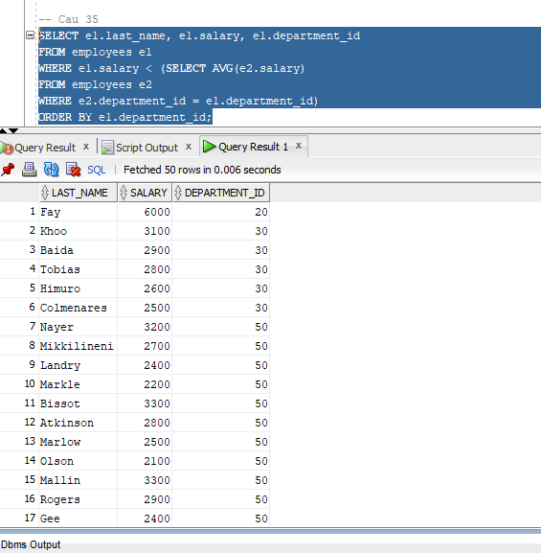

Câu 36
36.1 Đề bài
Tăng thêm 100$ cho nhân viên có salary < 900$
36.2 Code
Kiểm tra trước:
SELECT employee_id, last_name, salary
FROM employees
WHERE salary < 900;
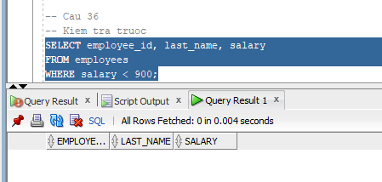
Tăng lương:
UPDATE employees
SET salary = salary + 100
WHERE salary < 900;
COMMIT;
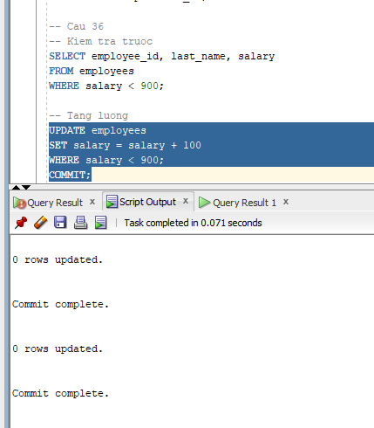

Câu 37
37.1 Đề bài
Xóa phòng ban có department_id = 500
37.2 Code
Kiểm tra:
SELECT COUNT(*) FROM employees WHERE department_id = 500;
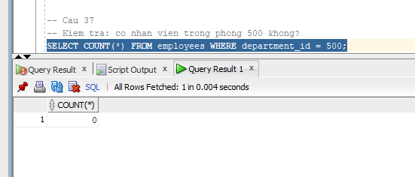
Trường hợp 1: Phòng trống ( không có nhân viên)
DELETE FROM departments WHERE department_id = 500;
COMMIT;
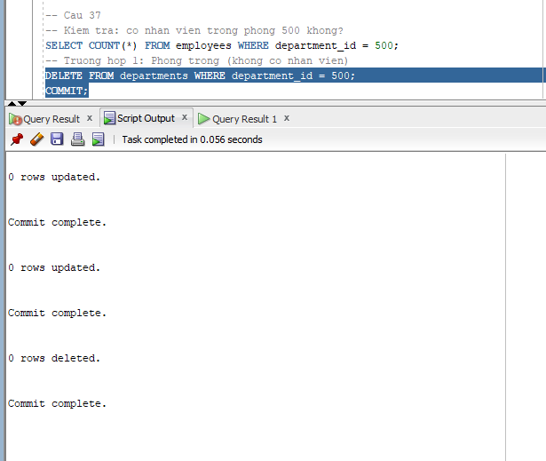
Trường hợp 2: Phòng có nhân viên -> phải xử lý trước
UPDATE employees SET department_id = NULL WHERE department_id = 500;
DELETE FROM departments WHERE department_id = 500;
COMMIT;
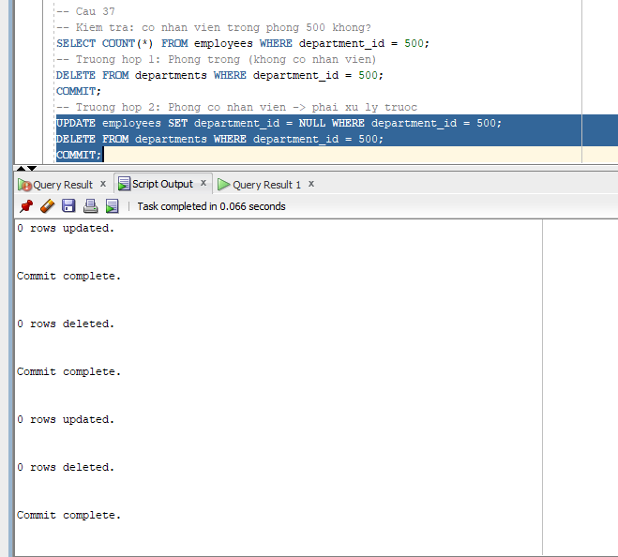

Câu 38
38.1 Đề bài
Xóa các phòng ban chưa có nhân viên nào
38.2 Code
DELETE FROM departments d
WHERE NOT EXISTS (
SELECT 1 FROM employees e
WHERE e.department_id = d.department_id
);
COMMIT;
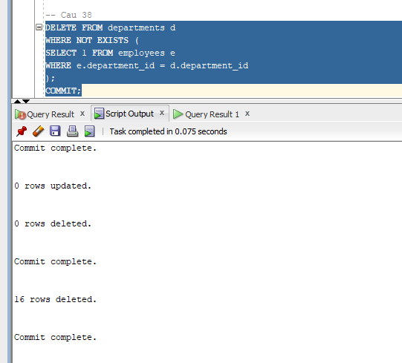

PHẦN A. TẠO CƠ SỞ DỮ LIỆU

A1. CSDL Quản lý điểm sinh viên
Tạo các bảng
CREATE TABLE DMKHOA (
MAKHOA CHAR(2) PRIMARY KEY,
TENKHOA NVARCHAR2(30) NOT NULL
);

CREATE TABLE DMMH (
MAMH CHAR(2) PRIMARY KEY,
TENMH NVARCHAR2(35) NOT NULL,
SOTIET NUMBER(3)
);

CREATE TABLE DMSV (
MASV CHAR(3) PRIMARY KEY,
HOSV NVARCHAR2(30) NOT NULL,
TENSV NVARCHAR2(10) NOT NULL,
PHAI NVARCHAR2(3),
NGAYSINH DATE,
NOISINH NVARCHAR2(25),
MAKH CHAR(2),
HOCBONG NUMBER(10),
CONSTRAINT fk_dmsv_makh FOREIGN KEY (MAKH) REFERENCES DMKHOA(MAKHOA)
);

CREATE TABLE KETQUA (
MASV CHAR(3),
MAMH CHAR(2),
DIEM NUMBER(4,2),
CONSTRAINT pk_ketqua PRIMARY KEY (MASV, MAMH),
CONSTRAINT fk_ketqua_masv FOREIGN KEY (MASV) REFERENCES DMSV(MASV),
CONSTRAINT fk_ketqua_mamh FOREIGN KEY (MAMH) REFERENCES DMMH(MAMH)
);
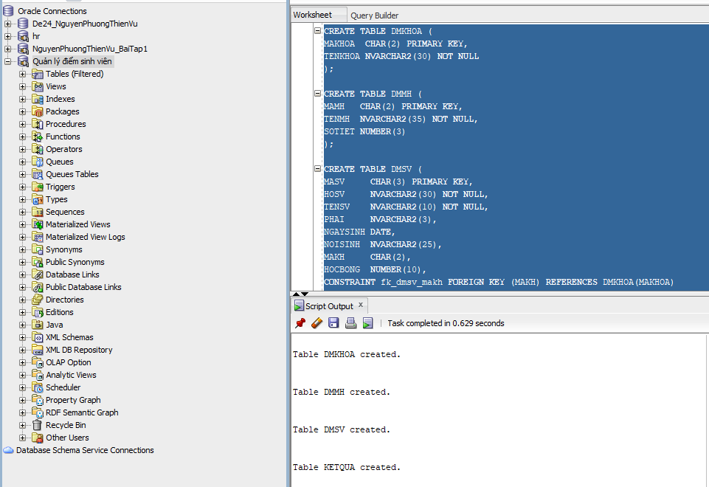
Thêm dữ liệu:
-- DMKHOA
INSERT INTO DMKHOA VALUES ('AV', 'Anh Văn');
INSERT INTO DMKHOA VALUES ('TH', 'Tin Học');
INSERT INTO DMKHOA VALUES ('VL', 'Vật Lý');
INSERT INTO DMKHOA VALUES ('CN', 'Công Nghệ');
INSERT INTO DMKHOA VALUES ('KT', 'Kế Toán');

-- DMMH
INSERT INTO DMMH VALUES ('01', 'Tiếng Anh cơ bản', 45);
INSERT INTO DMMH VALUES ('02', 'Cơ sở dữ liệu', 60);
INSERT INTO DMMH VALUES ('03', 'Lập trình Java', 75);
INSERT INTO DMMH VALUES ('04', 'Vật lý đại cương', 60);
INSERT INTO DMMH VALUES ('05', 'Kế toán tài chính', 45);

-- DMSV
INSERT INTO DMSV VALUES ('001', 'Nguyễn Thị', 'Lan', 'Nữ', TO_DATE('15/05/2003','DD/MM/YYYY'), 'Hà Nội', 'AV', 500000);
INSERT INTO DMSV VALUES ('002', 'Trần Văn', 'Hùng', 'Nam', TO_DATE('20/08/2002','DD/MM/YYYY'), 'TP.HCM', 'TH', 800000);
INSERT INTO DMSV VALUES ('003', 'Lê Thị', 'Hoa', 'Nữ', TO_DATE('10/12/2003','DD/MM/YYYY'), 'Đà Nẵng', 'VL', 0);
INSERT INTO DMSV VALUES ('004', 'Phạm Minh', 'Quân', 'Nam', TO_DATE('05/03/2004','DD/MM/YYYY'), 'Hà Nội', 'TH', 1200000);
INSERT INTO DMSV VALUES ('005', 'Vũ Thị', 'Mai', 'Nữ', TO_DATE('25/07/2003','DD/MM/YYYY'), 'Cần Thơ', 'KT', 700000);
INSERT INTO DMSV VALUES ('006', 'Hoàng Văn', 'Nam', 'Nam', TO_DATE('12/11/2002','DD/MM/YYYY'), 'TP.HCM', 'CN', 0);

-- KETQUA
INSERT INTO KETQUA VALUES ('001', '01', 8.5);
INSERT INTO KETQUA VALUES ('001', '02', 7.0);
INSERT INTO KETQUA VALUES ('002', '02', 9.0);
INSERT INTO KETQUA VALUES ('002', '03', 8.0);
INSERT INTO KETQUA VALUES ('003', '04', 6.5);
INSERT INTO KETQUA VALUES ('004', '02', 8.5);
INSERT INTO KETQUA VALUES ('004', '03', 9.5);
INSERT INTO KETQUA VALUES ('005', '05', 7.5);
INSERT INTO KETQUA VALUES ('006', '03', 8.0);
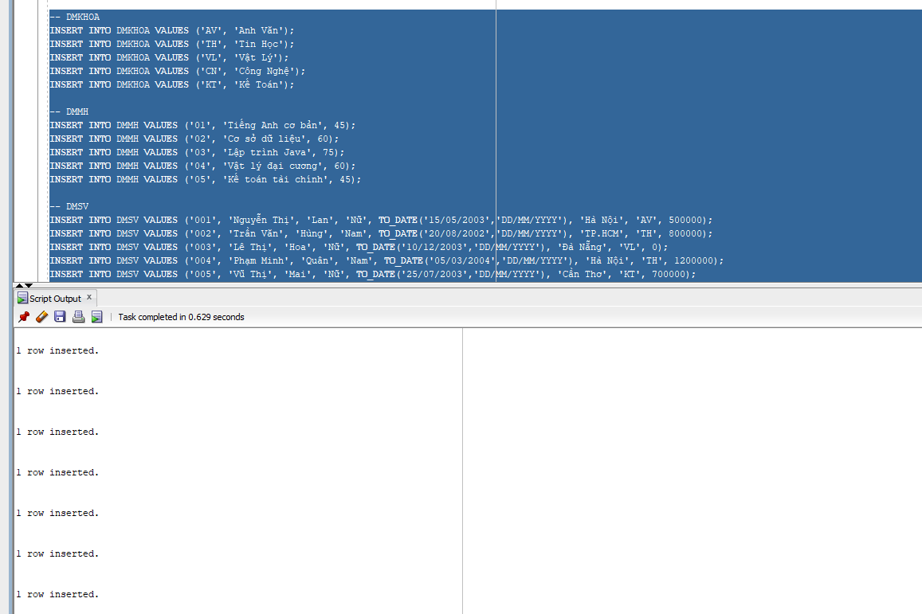

A2. CSDL Quản lý đề án công ty
Tạo các bảng:
CREATE TABLE PHONGBAN (
MAPHG NUMBER PRIMARY KEY,
TENPHG NVARCHAR2(30) NOT NULL,
TRPHG VARCHAR2(9),
NG_NHANCHUC DATE
);

CREATE TABLE NHANVIEN (
MANV VARCHAR2(9) PRIMARY KEY,
HONV NVARCHAR2(15),
TENLOT NVARCHAR2(15),
TENNV NVARCHAR2(15) NOT NULL,
NGSINH DATE,
DCHI NVARCHAR2(100),
PHAI NVARCHAR2(3),
LUONG NUMBER(10,2),
PHG NUMBER,
MA_NQL VARCHAR2(9),
CONSTRAINT fk_nhanvien_phg FOREIGN KEY (PHG) REFERENCES PHONGBAN(MAPHG),
CONSTRAINT fk_nhanvien_nql FOREIGN KEY (MA_NQL) REFERENCES NHANVIEN(MANV)
);

CREATE TABLE DIADIEM_PHG (
MAPHG NUMBER,
DIADIEM NVARCHAR2(50),
CONSTRAINT pk_diadiem_phg PRIMARY KEY (MAPHG, DIADIEM),
CONSTRAINT fk_diadiem_phg FOREIGN KEY (MAPHG) REFERENCES PHONGBAN(MAPHG)
);

CREATE TABLE DEAN (
MADA NUMBER PRIMARY KEY,
TENDA NVARCHAR2(50) NOT NULL,
DDIEM_DA NVARCHAR2(50),
PHONG NUMBER,
NGAYBD DATE,
CONSTRAINT fk_dean_phong FOREIGN KEY (PHONG) REFERENCES PHONGBAN(MAPHG)
);

CREATE TABLE PHANCONG (
MA_NVIEN VARCHAR2(9),
MADA NUMBER,
THOIGIAN NUMBER(5,2),
CONSTRAINT pk_phancong PRIMARY KEY (MA_NVIEN, MADA),
CONSTRAINT fk_phancong_nv FOREIGN KEY (MA_NVIEN) REFERENCES NHANVIEN(MANV),
CONSTRAINT fk_phancong_da FOREIGN KEY (MADA) REFERENCES DEAN(MADA)
);

CREATE TABLE THANNHAN (
MA_NVIEN VARCHAR2(9),
TENTN NVARCHAR2(30),
PHAI NVARCHAR2(3),
NGSINH DATE,
QUANHE NVARCHAR2(20),
CONSTRAINT pk_thannhan PRIMARY KEY (MA_NVIEN, TENTN),
CONSTRAINT fk_thannhan_nv FOREIGN KEY (MA_NVIEN) REFERENCES NHANVIEN(MANV)
);
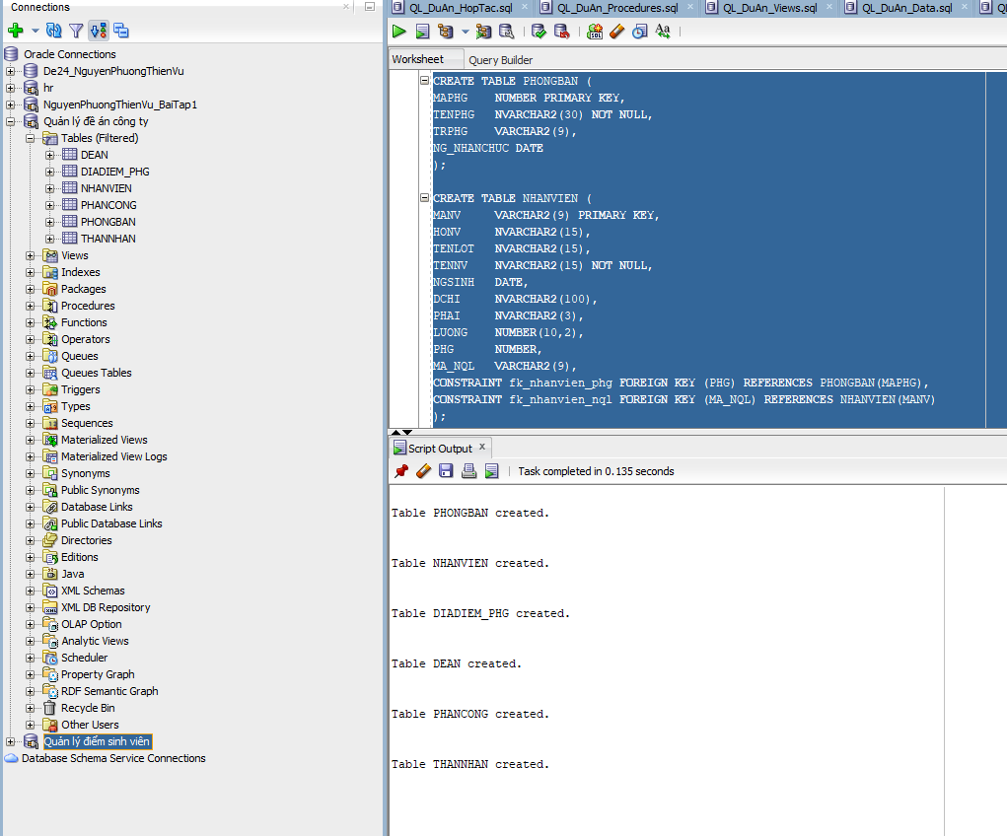
Thêm dữ liệu:
-- PHONGBAN
INSERT INTO PHONGBAN VALUES (1, 'Quản lý', '001', TO_DATE('01/01/2020','DD/MM/YYYY'));
INSERT INTO PHONGBAN VALUES (4, 'Kế toán', '002', TO_DATE('15/06/2021','DD/MM/YYYY'));
INSERT INTO PHONGBAN VALUES (5, 'Nghiên cứu', '003', TO_DATE('10/03/2019','DD/MM/YYYY'));
INSERT INTO PHONGBAN VALUES (7, 'Marketing', NULL, NULL);
INSERT INTO PHONGBAN VALUES (8, 'Nhân sự', '004', TO_DATE('20/09/2022','DD/MM/YYYY'));

-- NHANVIEN (phải insert trưởng phòng trước vì có ràng buộc FK)
INSERT INTO NHANVIEN VALUES ('001', 'Nguyễn', 'Thị', 'Lan', TO_DATE('10/05/1985','DD/MM/YYYY'), '123 Nguyễn Trãi, Q1, TP.HCM', 'Nữ', 25000, 1, NULL);
INSERT INTO NHANVIEN VALUES ('002', 'Trần', 'Văn', 'Hùng', TO_DATE('15/08/1988','DD/MM/YYYY'), '456 Lê Lợi, Q3, TP.HCM', 'Nam', 18000, 4, '001');
INSERT INTO NHANVIEN VALUES ('003', 'Lê', 'Thị', 'Hoa', TO_DATE('20/12/1990','DD/MM/YYYY'), '789 Pasteur, Q3, TP.HCM', 'Nữ', 22000, 5, '001');
INSERT INTO NHANVIEN VALUES ('004', 'Phạm', 'Minh', 'Quân', TO_DATE('05/03/1987','DD/MM/YYYY'), '12 Hai Bà Trưng, Q1, TP.HCM', 'Nam', 20000, 8, '001');
INSERT INTO NHANVIEN VALUES ('005', 'Vũ', 'Thị', 'Mai', TO_DATE('25/07/1992','DD/MM/YYYY'), '34 Võ Văn Tần, Q3, TP.HCM', 'Nữ', 15000, 5, '003');
INSERT INTO NHANVIEN VALUES ('006', 'Hoàng', 'Văn', 'Nam', TO_DATE('12/11/1989','DD/MM/YYYY'), '56 Nguyễn Huệ, Q1, TP.HCM', 'Nam', 17000, 4, '002');
-- DIADIEM_PHG
INSERT INTO DIADIEM_PHG VALUES (1, 'TP.HCM');
INSERT INTO DIADIEM_PHG VALUES (1, 'Hà Nội');
INSERT INTO DIADIEM_PHG VALUES (4, 'TP.HCM');
INSERT INTO DIADIEM_PHG VALUES (5, 'Đà Nẵng');
INSERT INTO DIADIEM_PHG VALUES (7, 'TP.HCM');
-- DEAN
INSERT INTO DEAN VALUES (1, 'Đề án sản phẩm mới', 'TP.HCM', 5, TO_DATE('01/01/2024','DD/MM/YYYY'));
INSERT INTO DEAN VALUES (2, 'Nâng cấp hệ thống ERP', 'Hà Nội', 4, TO_DATE('15/03/2024','DD/MM/YYYY'));
INSERT INTO DEAN VALUES (3, 'Marketing chiến dịch hè', 'TP.HCM', 7, TO_DATE('01/05/2024','DD/MM/YYYY'));
INSERT INTO DEAN VALUES (4, 'Đào tạo nhân viên', 'Đà Nẵng', 8, TO_DATE('10/06/2024','DD/MM/YYYY'));
INSERT INTO DEAN VALUES (5, 'Nghiên cứu AI', 'TP.HCM', 5, TO_DATE('20/02/2024','DD/MM/YYYY'));
-- PHANCONG
INSERT INTO PHANCONG VALUES ('001', 1, 30);
INSERT INTO PHANCONG VALUES ('003', 1, 25);
INSERT INTO PHANCONG VALUES ('002', 2, 40);
INSERT INTO PHANCONG VALUES ('005', 5, 20);
INSERT INTO PHANCONG VALUES ('006', 2, 15);
INSERT INTO PHANCONG VALUES ('004', 4, 35);
-- THANNHAN
INSERT INTO THANNHAN VALUES ('001', 'Nguyễn Thị Bích', 'Nữ', TO_DATE('05/06/2010','DD/MM/YYYY'), 'Con gái');
INSERT INTO THANNHAN VALUES ('002', 'Trần Văn An', 'Nam', TO_DATE('12/09/2015','DD/MM/YYYY'), 'Con trai');
INSERT INTO THANNHAN VALUES ('003', 'Lê Văn Bình', 'Nam', TO_DATE('20/04/2012','DD/MM/YYYY'), 'Chồng');
INSERT INTO THANNHAN VALUES ('004', 'Phạm Thị Cúc', 'Nữ', TO_DATE('30/11/1985','DD/MM/YYYY'), 'Vợ');
INSERT INTO THANNHAN VALUES ('005', 'Vũ Minh Đức', 'Nam', TO_DATE('15/02/2018','DD/MM/YYYY'), 'Con trai');
COMMIT;
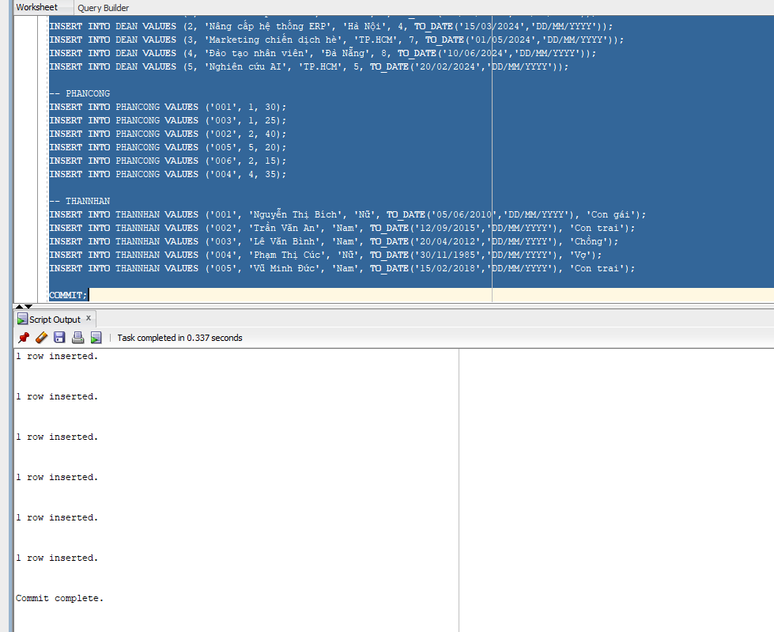

PHẦN 3: LAB TUẦN 3

BÀI 1 Khối Lệnh PL/SQL Cơ Bản - Transaction Và Savepoint

Tạo bảng:
CREATE TABLE COURSE (
COURSENO NUMBER(8,0) NOT NULL,
DESCRIPTION VARCHAR2(50),
COST NUMBER(9,2),
PREREQUISITE NUMBER(8,0),
CREATEDBY VARCHAR2(30) NOT NULL,
CREATEDDATE DATE NOT NULL,
MODIFIEDBY VARCHAR2(30) NOT NULL,
MODIFIEDDATE DATE NOT NULL,
CONSTRAINT PK_COURSE PRIMARY KEY (COURSENO),
CONSTRAINT FK_COURSE_PREREQ FOREIGN KEY (PREREQUISITE) REFERENCES COURSE(COURSENO)
);

CREATE TABLE INSTRUCTOR (
INSTRUCTORID NUMBER(8) NOT NULL,
SALUTATION VARCHAR2(10),
FIRSTNAME VARCHAR2(25),
LASTNAME VARCHAR2(25),
ADDRESS VARCHAR2(50),
PHONE VARCHAR2(15),
CREATEDBY VARCHAR2(30) NOT NULL,
CREATEDDATE DATE NOT NULL,
MODIFIEDBY VARCHAR2(30) NOT NULL,
MODIFIEDDATE DATE NOT NULL,
CONSTRAINT PK_INSTRUCTOR PRIMARY KEY (INSTRUCTORID)
);

CREATE TABLE CLASS (
CLASSID NUMBER(8,0) NOT NULL,
COURSENO NUMBER(8,0) NOT NULL,
CLASSNO NUMBER(3) NOT NULL,
STARTDATETIME DATE,
LOCATION VARCHAR2(50),
INSTRUCTORID NUMBER(8,0) NOT NULL,
CAPACITY NUMBER(3,0),
CREATEDBY VARCHAR2(30) NOT NULL,
CREATEDDATE DATE NOT NULL,
MODIFIEDBY VARCHAR2(30) NOT NULL,
MODIFIEDDATE DATE NOT NULL,
CONSTRAINT PK_CLASS PRIMARY KEY (CLASSID),
CONSTRAINT FK_CLASS_COURSE FOREIGN KEY (COURSENO) REFERENCES COURSE(COURSENO),
CONSTRAINT FK_CLASS_INSTRUCTOR FOREIGN KEY (INSTRUCTORID) REFERENCES INSTRUCTOR(INSTRUCTORID)
);

CREATE TABLE STUDENT (
STUDENTID NUMBER(8,0) NOT NULL,
SALUTATION VARCHAR2(10),
FIRSTNAME VARCHAR2(25),
LASTNAME VARCHAR2(25) NOT NULL,
ADDRESS VARCHAR2(50),
PHONE VARCHAR2(15),
EMPLOYER VARCHAR2(50),
REGISTRATIONDATE DATE NOT NULL,
CREATEDBY VARCHAR2(30) NOT NULL,
CREATEDDATE DATE NOT NULL,
MODIFIEDBY VARCHAR2(30) NOT NULL,
MODIFIEDDATE DATE NOT NULL,
CONSTRAINT PK_STUDENT PRIMARY KEY (STUDENTID)
);

CREATE TABLE ENROLLMENT (
STUDENTID NUMBER(8,0) NOT NULL,
CLASSID NUMBER(8,0) NOT NULL,
ENROLLDATE DATE NOT NULL,
FINALGRADE NUMBER(3,0),
CREATEDBY VARCHAR2(30) NOT NULL,
CREATEDDATE DATE NOT NULL,
MODIFIEDBY VARCHAR2(30) NOT NULL,
MODIFIEDDATE DATE NOT NULL,
CONSTRAINT PK_ENROLLMENT PRIMARY KEY (STUDENTID, CLASSID),
CONSTRAINT FK_ENROLLMENT_STUDENT FOREIGN KEY (STUDENTID) REFERENCES STUDENT(STUDENTID),
CONSTRAINT FK_ENROLLMENT_CLASS FOREIGN KEY (CLASSID) REFERENCES CLASS(CLASSID)
);

CREATE TABLE GRADE (
STUDENTID NUMBER(8) NOT NULL,
CLASSID NUMBER(8) NOT NULL,
GRADE NUMBER(3) NOT NULL,
COMMENTS VARCHAR2(2000),
CREATEDBY VARCHAR2(30) NOT NULL,
CREATEDDATE DATE NOT NULL,
MODIFIEDBY VARCHAR2(30) NOT NULL,
MODIFIEDDATE DATE NOT NULL,
CONSTRAINT PK_GRADE PRIMARY KEY (STUDENTID, CLASSID),
CONSTRAINT FK_GRADE_ENROLLMENT FOREIGN KEY (STUDENTID, CLASSID) REFERENCES ENROLLMENT(STUDENTID, CLASSID)
);
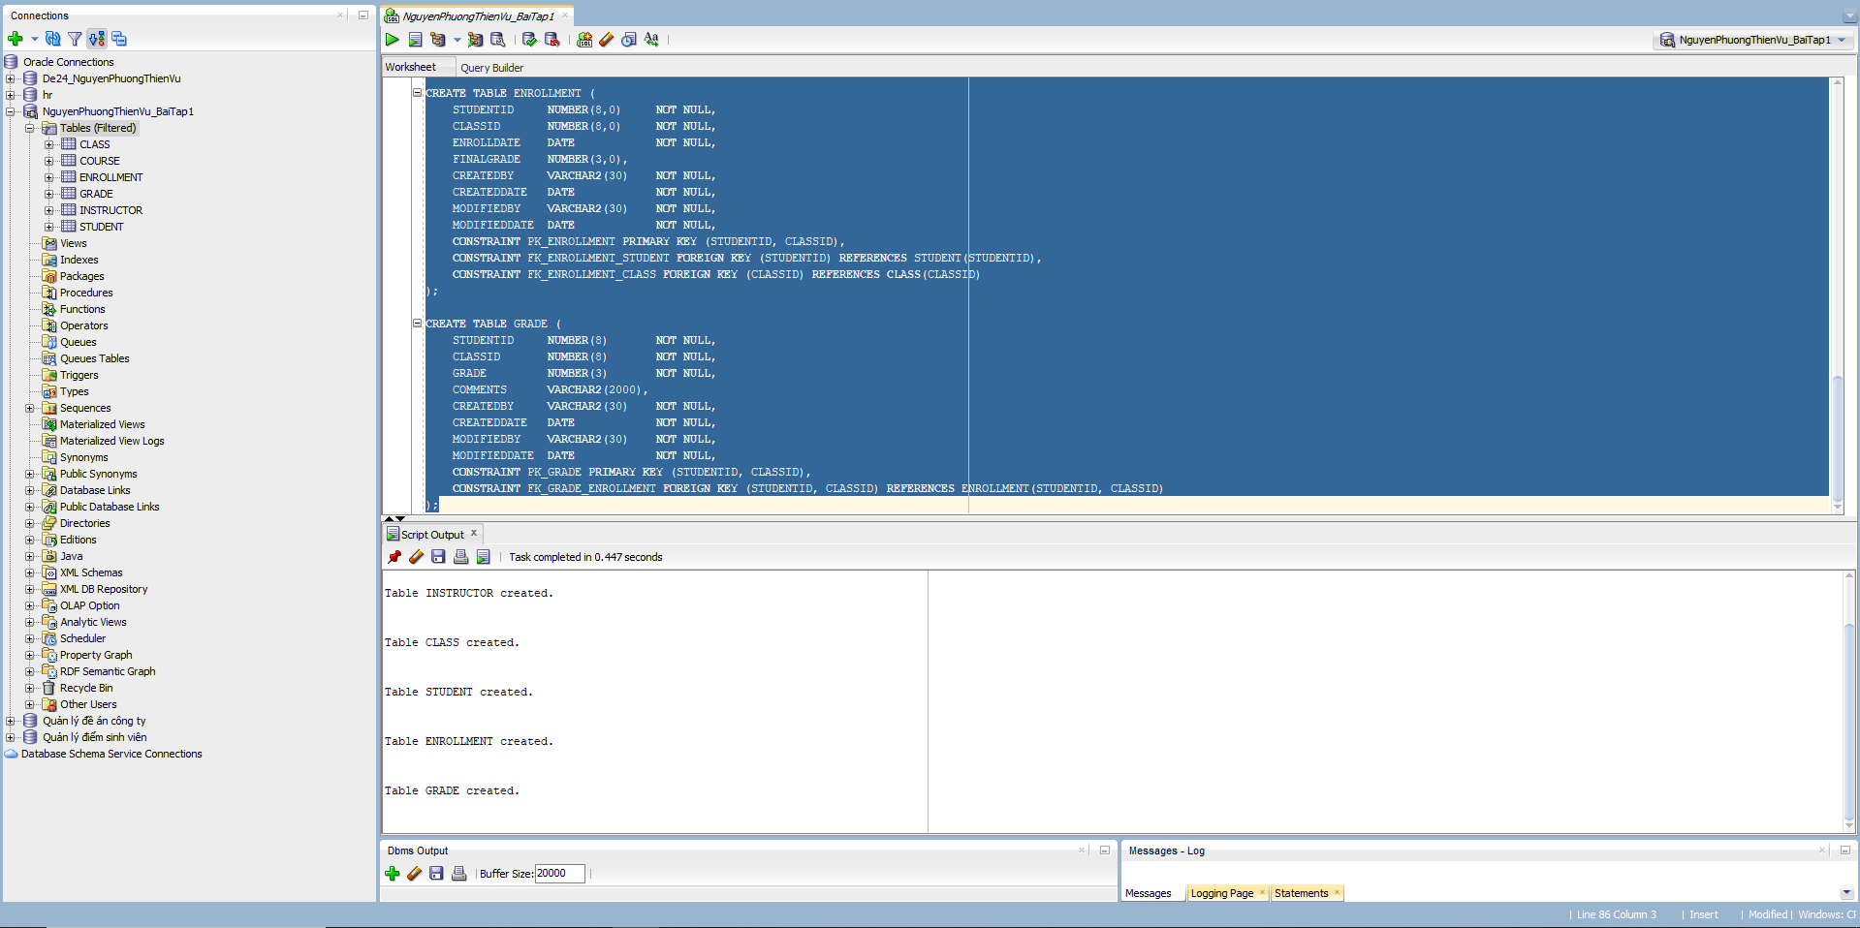

Dữ liệu mẫu:
INSERT INTO COURSE (COURSENO, DESCRIPTION, COST, PREREQUISITE, CREATEDBY, CREATEDDATE, MODIFIEDBY, MODIFIEDDATE)
VALUES (10, 'Cơ sở dữ liệu nâng cao', 1195, NULL, USER, SYSDATE, USER, SYSDATE);

INSERT INTO COURSE (COURSENO, DESCRIPTION, COST, PREREQUISITE, CREATEDBY, CREATEDDATE, MODIFIEDBY, MODIFIEDDATE)
VALUES (20, 'Giới thiệu Tin học', 1195, 10, USER, SYSDATE, USER, SYSDATE);

INSERT INTO COURSE (COURSENO, DESCRIPTION, COST, PREREQUISITE, CREATEDBY, CREATEDDATE, MODIFIEDBY, MODIFIEDDATE)
VALUES (30, 'Lập trình Java', 2195, 20, USER, SYSDATE, USER, SYSDATE);

INSERT INTO COURSE (COURSENO, DESCRIPTION, COST, PREREQUISITE, CREATEDBY, CREATEDDATE, MODIFIEDBY, MODIFIEDDATE)
VALUES (40, 'Thiết kế Cơ sở dữ liệu', 1595, NULL, USER, SYSDATE, USER, SYSDATE);

INSERT INTO COURSE (COURSENO, DESCRIPTION, COST, PREREQUISITE, CREATEDBY, CREATEDDATE, MODIFIEDBY, MODIFIEDDATE)
VALUES (50, 'Lập trình PL/SQL', 2595, 40, USER, SYSDATE, USER, SYSDATE);

INSERT INTO INSTRUCTOR (INSTRUCTORID, SALUTATION, FIRSTNAME, LASTNAME, ADDRESS, PHONE, CREATEDBY, CREATEDDATE, MODIFIEDBY, MODIFIEDDATE)
VALUES (100, 'Thầy.', 'Phạm', 'Trọng Huynh', 'Quận 1, TP.HCM', '0901234567', USER, SYSDATE, USER, SYSDATE);

INSERT INTO INSTRUCTOR (INSTRUCTORID, SALUTATION, FIRSTNAME, LASTNAME, ADDRESS, PHONE, CREATEDBY, CREATEDDATE, MODIFIEDBY, MODIFIEDDATE)
VALUES (200, 'Cô.', 'Nguyễn', 'Thị Lan', 'Quận 7, TP.HCM', '0912345678', USER, SYSDATE, USER, SYSDATE);

INSERT INTO INSTRUCTOR (INSTRUCTORID, SALUTATION, FIRSTNAME, LASTNAME, ADDRESS, PHONE, CREATEDBY, CREATEDDATE, MODIFIEDBY, MODIFIEDDATE)
VALUES (300, 'Thầy.', 'Lê', 'Văn Nam', 'Bình Thạnh, TP.HCM', '0987654321', USER, SYSDATE, USER, SYSDATE);

INSERT INTO STUDENT (STUDENTID, SALUTATION, FIRSTNAME, LASTNAME, ADDRESS, PHONE, EMPLOYER, REGISTRATIONDATE, CREATEDBY, CREATEDDATE, MODIFIEDBY, MODIFIEDDATE)
VALUES (101, 'Chị.', 'Trần', 'Thị Hương', 'Quận 1, TP.HCM', '0123456789', 'FPT Software', SYSDATE-100, USER, SYSDATE, USER, SYSDATE);

INSERT INTO STUDENT (STUDENTID, SALUTATION, FIRSTNAME, LASTNAME, ADDRESS, PHONE, EMPLOYER, REGISTRATIONDATE, CREATEDBY, CREATEDDATE, MODIFIEDBY, MODIFIEDDATE)
VALUES (102, 'Anh.', 'Nguyễn', 'Phương Thiên Vũ', 'Quận 7, TP.HCM', '0987654321', 'VNG Corporation', SYSDATE-90, USER, SYSDATE, USER, SYSDATE);

INSERT INTO STUDENT (STUDENTID, SALUTATION, FIRSTNAME, LASTNAME, ADDRESS, PHONE, EMPLOYER, REGISTRATIONDATE, CREATEDBY, CREATEDDATE, MODIFIEDBY, MODIFIEDDATE)
VALUES (103, 'Chị.', 'Lê', 'Thị Bích', 'Bình Thạnh, TP.HCM', '0912345678', NULL, SYSDATE-80, USER, SYSDATE, USER, SYSDATE);

INSERT INTO STUDENT (STUDENTID, SALUTATION, FIRSTNAME, LASTNAME, ADDRESS, PHONE, EMPLOYER, REGISTRATIONDATE, CREATEDBY, CREATEDDATE, MODIFIEDBY, MODIFIEDDATE)
VALUES (104, 'Anh.', 'Phạm', 'Minh Quân', 'Quận 3, TP.HCM', '0909876543', 'TMA Solutions', SYSDATE-70, USER, SYSDATE, USER, SYSDATE);

INSERT INTO STUDENT (STUDENTID, SALUTATION, FIRSTNAME, LASTNAME, ADDRESS, PHONE, EMPLOYER, REGISTRATIONDATE, CREATEDBY, CREATEDDATE, MODIFIEDBY, MODIFIEDDATE)
VALUES (105, 'Chị.', 'Đặng', 'Thị Ngọc', 'Thủ Đức, TP.HCM', '0934567890', 'Viettel', SYSDATE-60, USER, SYSDATE, USER, SYSDATE);

INSERT INTO CLASS (CLASSID, COURSENO, CLASSNO, STARTDATETIME, LOCATION, INSTRUCTORID, CAPACITY, CREATEDBY, CREATEDDATE, MODIFIEDBY, MODIFIEDDATE)
VALUES (1001, 10, 1, TO_DATE('2026-05-10 08:00', 'YYYY-MM-DD HH24:MI'), 'Phòng A101', 100, 20, USER, SYSDATE, USER, SYSDATE);

INSERT INTO CLASS (CLASSID, COURSENO, CLASSNO, STARTDATETIME, LOCATION, INSTRUCTORID, CAPACITY, CREATEDBY, CREATEDDATE, MODIFIEDBY, MODIFIEDDATE)
VALUES (1002, 20, 1, TO_DATE('2026-05-15 13:00', 'YYYY-MM-DD HH24:MI'), 'Phòng B202', 200, 25, USER, SYSDATE, USER, SYSDATE);

INSERT INTO CLASS (CLASSID, COURSENO, CLASSNO, STARTDATETIME, LOCATION, INSTRUCTORID, CAPACITY, CREATEDBY, CREATEDDATE, MODIFIEDBY, MODIFIEDDATE)
VALUES (1003, 30, 1, TO_DATE('2026-06-01 09:00', 'YYYY-MM-DD HH24:MI'), 'Phòng A101', 100, 15, USER, SYSDATE, USER, SYSDATE);

INSERT INTO CLASS (CLASSID, COURSENO, CLASSNO, STARTDATETIME, LOCATION, INSTRUCTORID, CAPACITY, CREATEDBY, CREATEDDATE, MODIFIEDBY, MODIFIEDDATE)
VALUES (1004, 40, 1, TO_DATE('2026-06-10 14:00', 'YYYY-MM-DD HH24:MI'), 'Phòng C303', 300, 18, USER, SYSDATE, USER, SYSDATE);

INSERT INTO CLASS (CLASSID, COURSENO, CLASSNO, STARTDATETIME, LOCATION, INSTRUCTORID, CAPACITY, CREATEDBY, CREATEDDATE, MODIFIEDBY, MODIFIEDDATE)
VALUES (1005, 50, 1, TO_DATE('2026-06-20 08:00', 'YYYY-MM-DD HH24:MI'), 'Phòng B202', 200, 22, USER, SYSDATE, USER, SYSDATE);

INSERT INTO ENROLLMENT (STUDENTID, CLASSID, ENROLLDATE, FINALGRADE, CREATEDBY, CREATEDDATE, MODIFIEDBY, MODIFIEDDATE)
VALUES (101, 1001, SYSDATE-50, 85, USER, SYSDATE, USER, SYSDATE);

INSERT INTO ENROLLMENT (STUDENTID, CLASSID, ENROLLDATE, FINALGRADE, CREATEDBY, CREATEDDATE, MODIFIEDBY, MODIFIEDDATE)
VALUES (101, 1002, SYSDATE-40, 92, USER, SYSDATE, USER, SYSDATE);

INSERT INTO ENROLLMENT (STUDENTID, CLASSID, ENROLLDATE, FINALGRADE, CREATEDBY, CREATEDDATE, MODIFIEDBY, MODIFIEDDATE)
VALUES (102, 1001, SYSDATE-45, 78, USER, SYSDATE, USER, SYSDATE);

INSERT INTO ENROLLMENT (STUDENTID, CLASSID, ENROLLDATE, FINALGRADE, CREATEDBY, CREATEDDATE, MODIFIEDBY, MODIFIEDDATE)
VALUES (103, 1003, SYSDATE-30, NULL, USER, SYSDATE, USER, SYSDATE);

INSERT INTO ENROLLMENT (STUDENTID, CLASSID, ENROLLDATE, FINALGRADE, CREATEDBY, CREATEDDATE, MODIFIEDBY, MODIFIEDDATE)
VALUES (104, 1004, SYSDATE-25, 88, USER, SYSDATE, USER, SYSDATE);

INSERT INTO GRADE (STUDENTID, CLASSID, GRADE, COMMENTS, CREATEDBY, CREATEDDATE, MODIFIEDBY, MODIFIEDDATE)
VALUES (101, 1001, 85, 'Học viên chăm chỉ, nắm bài rất tốt', USER, SYSDATE, USER, SYSDATE);

COMMIT;
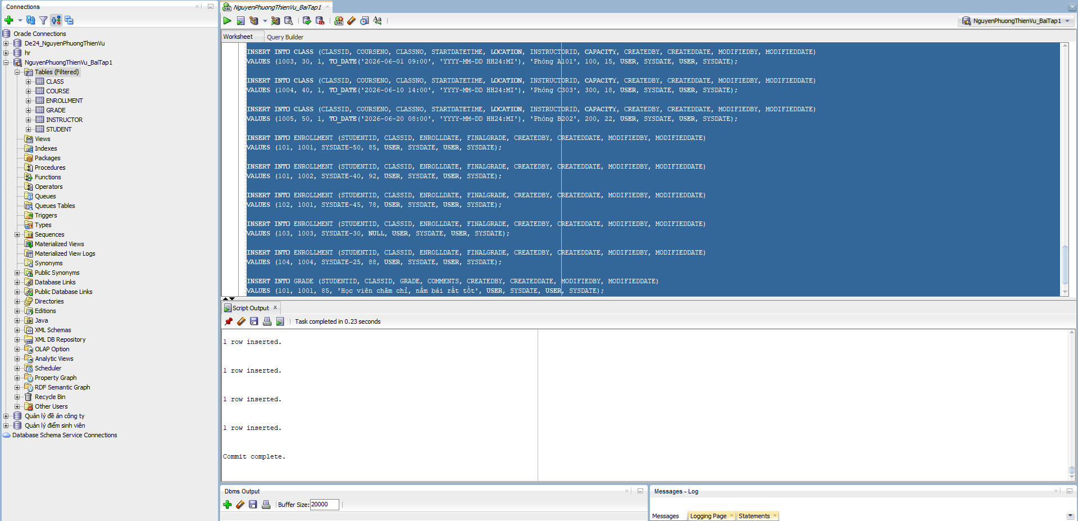

Câu 1a:
1.1a Đề bài
Tạo bảng Cau1 với 2 cột ID (NUMBER) và NAME (VARCHAR2(20))
1.2a Code
CREATE TABLE Cau1 (
ID NUMBER,
NAME VARCHAR2(20)
);
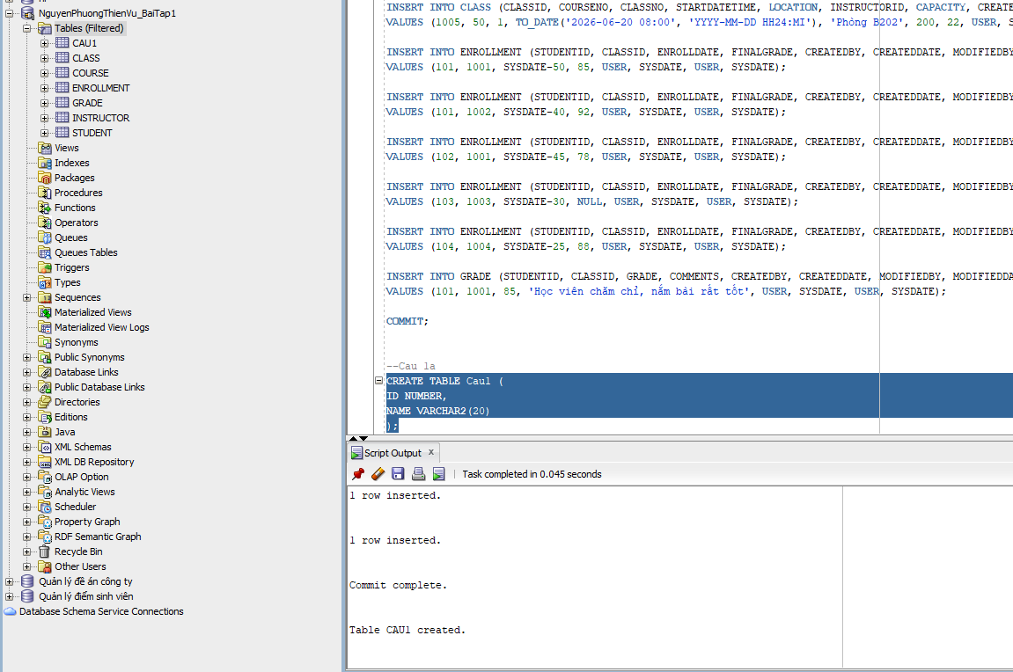

Câu 1b
1.1b Đề bài
Tạo sequence Cau1Seq với bước tăng là 5
1.2b Code
CREATE SEQUENCE Cau1Seq
START WITH 5
INCREMENT BY 5;
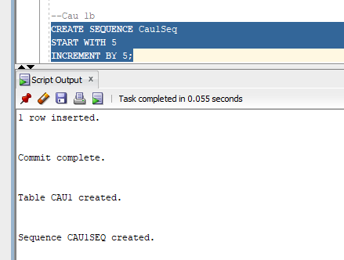

Câu 1c-1j
1.1c-j Đề bài
Toàn bộ chương trình: biến, INSERT nhiều bước, Savepoint, Rollback
1.2c-j Code
Bước c: Khai báo biến v_name (VARCHAR2) và v_id (NUMBER) trong phần DECLARE.
DECLARE
v_name VARCHAR2(50);
v_id NUMBER;
BEGIN
Bước d: INSERT sinh viên đăng ký NHIỀU MÔN NHẤT - dùng subquery với
MAX(COUNT).
SELECT firstname || ' ' || lastname
INTO v_name
FROM student
WHERE studentid = (
SELECT studentid FROM enrollment
GROUP BY studentid
HAVING COUNT(*) = (SELECT MAX(COUNT(*)) FROM enrollment GROUP BY
studentid)
FETCH FIRST 1 ROWS ONLY
);
INSERT INTO Cau1 (ID, NAME)
VALUES (Cau1Seq.NEXTVAL, v_name);
SAVEPOINT sp_a; -- Savepoint A
Bước e: INSERT sinh viên đăng ký ÍT MÔN NHẤT - tương tự, dùng MIN(COUNT).
SELECT firstname || ' ' || lastname
INTO v_name
FROM student
WHERE studentid = (
SELECT studentid FROM enrollment
GROUP BY studentid
HAVING COUNT(*) = (SELECT MIN(COUNT(*)) FROM enrollment GROUP BY
studentid)
FETCH FIRST 1 ROWS ONLY
);

INSERT INTO Cau1 (ID, NAME)
VALUES (Cau1Seq.NEXTVAL, v_name);
SAVEPOINT sp_b; -- Savepoint B
Bước f: INSERT giáo viên dạy NHIỀU LỚP NHẤT - kết bảng CLASS với INSTRUCTOR.
SELECT i.firstname || ' ' || i.lastname
INTO v_name
FROM instructor i
WHERE i.instructorid = (
SELECT instructorid FROM class
GROUP BY instructorid
HAVING COUNT(*) = (SELECT MAX(COUNT(*)) FROM class GROUP BY
instructorid)
FETCH FIRST 1 ROWS ONLY
);

INSERT INTO Cau1 (ID, NAME)
VALUES (Cau1Seq.NEXTVAL, v_name);
SAVEPOINT sp_c; -- Savepoint C
Bước g: SELECT INTO - lấy ID của giáo viên vừa thêm vào biến v_id.
SELECT ID INTO v_id
FROM Cau1
WHERE NAME = v_name;

DBMS_OUTPUT.PUT_LINE('ID giao vien nhieu lop: ' || v_id);
Bước h: ROLLBACK TO Savepoint C - hủy thao tác của giáo viên nhiều lớp nhất.
ROLLBACK TO sp_b;
Bước i: INSERT lại giáo viên ÍT LỚP NHẤT - dùng v_id (ID đã rollback) thay vì
sequence.
SELECT i.firstname || ' ' || i.lastname
INTO v_name
FROM instructor i
WHERE i.instructorid = (
SELECT instructorid FROM class
GROUP BY instructorid
HAVING COUNT(*) = (SELECT MIN(COUNT(*)) FROM class GROUP BY
instructorid)
FETCH FIRST 1 ROWS ONLY
);

INSERT INTO Cau1 (ID, NAME)
VALUES (v_id, v_name); -- Dung v_id (khong phai sequence)
Bước j: INSERT lại giáo viên nhiều lớp nhất với ID từ sequence.
SELECT i.firstname || ' ' || i.lastname
INTO v_name
FROM instructor i
WHERE i.instructorid = (
SELECT instructorid FROM class
GROUP BY instructorid
HAVING COUNT(*) = (SELECT MAX(COUNT(*)) FROM class GROUP BY
instructorid)
FETCH FIRST 1 ROWS ONLY
);

INSERT INTO Cau1 (ID, NAME)
VALUES (Cau1Seq.NEXTVAL, v_name); -- Dung sequence

COMMIT;
DBMS_OUTPUT.PUT_LINE('Hoan tat! Kiem tra: SELECT * FROM Cau1;');

EXCEPTION
WHEN NO_DATA_FOUND THEN
DBMS_OUTPUT.PUT_LINE('Loi: Khong tim thay du lieu!');
ROLLBACK;
WHEN OTHERS THEN
DBMS_OUTPUT.PUT_LINE('Loi: ' || SQLERRM);
ROLLBACK;
END;
/
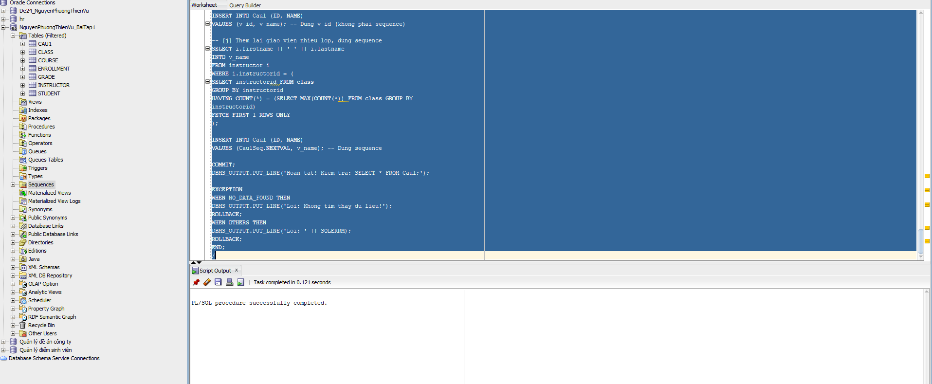

Câu 2
2.1 Đề bài
Viết một đoạn chương trình: người dùng nhập vào mã sinh viên. Nếu sinh viên đó tồn
tại thì hiển thị ra họ tên sinh viên và số lớp sinh viên đó đang học. Ngươc lại, yêu cầu
người dùng thêm vào sinh viên mới với mã số vừa nhập, các thông tin khác (họ, tên
sinh viên, địa chỉ nguời dùng sẽ nhập vào)
2.2 Code
DECLARE
v_sid NUMBER := &ma_sinh_vien;
v_fname VARCHAR2(25) := '&ho_sinh_vien';
v_lname VARCHAR2(25) := '&ten_sinh_vien';
v_addr VARCHAR2(50) := '&dia_chi';
v_found VARCHAR2(50);
v_classes NUMBER;
BEGIN
-- Thu tim sinh vien theo ma vua nhap
SELECT firstname || ' ' || lastname
INTO v_found
FROM student
WHERE studentid = v_sid;

-- Neu tim thay: dem so lop dang hoc
SELECT COUNT(*)
INTO v_classes
FROM enrollment
WHERE studentid = v_sid;

DBMS_OUTPUT.PUT_LINE('Ho ten: ' || v_found);
DBMS_OUTPUT.PUT_LINE('So lop dang hoc: ' || v_classes);

EXCEPTION
WHEN NO_DATA_FOUND THEN
-- Sinh vien chua ton tai: them moi
DBMS_OUTPUT.PUT_LINE('Sinh vien chua ton tai. Dang them moi...');
INSERT INTO student (studentid, firstname, lastname, address,
registrationdate, createdby, createddate,
modifiedby, modifieddate)
VALUES (v_sid, v_fname, v_lname, v_addr,
SYSDATE, USER, SYSDATE, USER, SYSDATE);
COMMIT;
DBMS_OUTPUT.PUT_LINE('Da them sinh vien moi: ' || v_fname || ' ' ||
v_lname);
END;
/
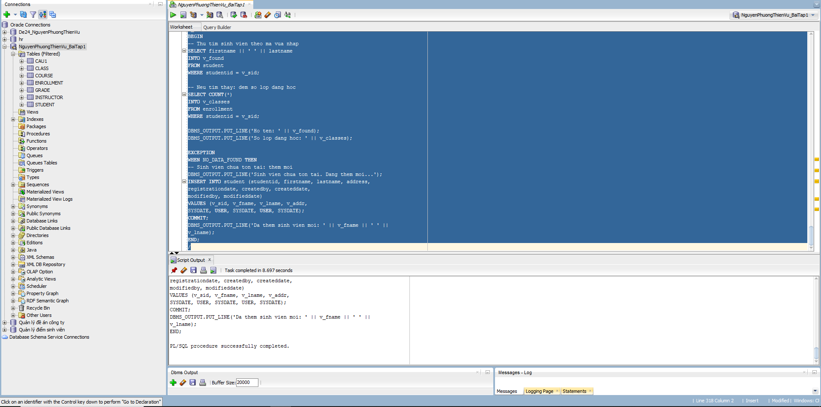

BÀI 2: Các Cấu Trúc Điều Khiển - IF và CASE

Câu 1
  - Đề bài
Viết một đoạn mã lệnh: Người dùng nhập vào mã của một giáo viên, xác định số
lượng lớp mà giáo viên này đang dạy. Nếu số lớp lớn hơn hoặc bằng 5 thì đưa ra một
thông báo: “Giáo viên này nên nghỉ ngơi!”, ngược lại in ra số lớp giáo viên này đang
dạy.
  - Code
DECLARE
v_instructor_id NUMBER := &ma_giao_vien;
v_so_lop NUMBER;
BEGIN
-- Dem so lop giao vien dang day
SELECT COUNT(*)
INTO v_so_lop
FROM class
WHERE instructorid = v_instructor_id;

-- Phan nhanh theo ket qua
IF v_so_lop >= 5 THEN
DBMS_OUTPUT.PUT_LINE('Giao vien nay nen nghi ngoi!');
ELSE
DBMS_OUTPUT.PUT_LINE('So lop giao vien dang day: ' || v_so_lop);
END IF;

EXCEPTION
WHEN NO_DATA_FOUND THEN
DBMS_OUTPUT.PUT_LINE('Khong tim thay giao vien co ma: ' ||
v_instructor_id);
END;
/
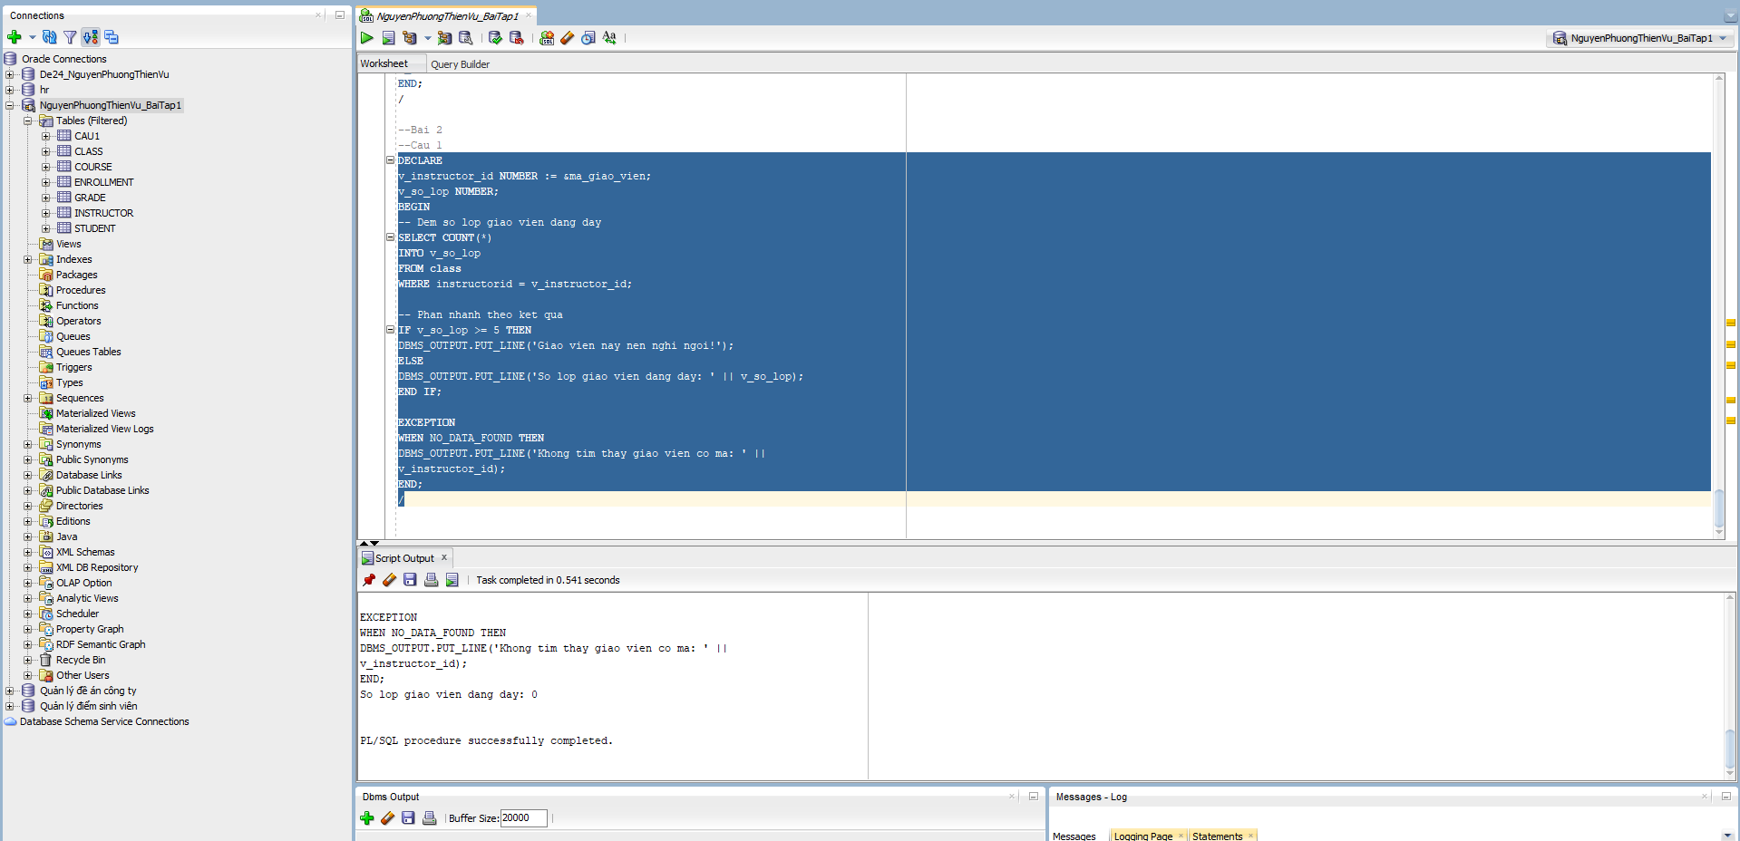

Câu 2
2.1 Đề bài
Viết một đoạn mã lệnh (dùng cấu trúc case): Người dùng nhập vào mã của một sinh
viên, mã lớp mà sinh viên này đang học. In ra điểm chữ của sinh viên này: A(90-100),
B(80-90), C(70-80), D(50-70) F(0-50). Đồng thời in thông báo lỗi tương ứng khi
người dùng nhập vào mã sinh viên hay mã lớp không tồn tại.
2.2 Code
DECLARE
v_sid NUMBER := &ma_sinh_vien;
v_cid NUMBER := &ma_lop;
v_score NUMBER;
v_grade VARCHAR2(2);
v_check NUMBER;
BEGIN
-- Kiem tra sinh vien ton tai
SELECT COUNT(*) INTO v_check
FROM student WHERE studentid = v_sid;
IF v_check = 0 THEN
DBMS_OUTPUT.PUT_LINE('Loi: Ma sinh vien ' || v_sid || ' khong ton tai!');
RETURN;
END IF;

-- Kiem tra lop ton tai
SELECT COUNT(*) INTO v_check
FROM class WHERE classid = v_cid;
IF v_check = 0 THEN
DBMS_OUTPUT.PUT_LINE('Loi: Ma lop ' || v_cid || ' khong ton tai!');
RETURN;
END IF;

-- Lay diem cua sinh vien trong lop
SELECT finalgrade
INTO v_score
FROM enrollment
WHERE studentid = v_sid AND classid = v_cid;

-- Quy doi diem so sang diem chu bang CASE
CASE
WHEN v_score >= 90 THEN v_grade := 'A';
WHEN v_score >= 80 THEN v_grade := 'B';
WHEN v_score >= 70 THEN v_grade := 'C';
WHEN v_score >= 50 THEN v_grade := 'D';
ELSE v_grade := 'F';
END CASE;

DBMS_OUTPUT.PUT_LINE('Diem so: ' || v_score || ' -> Diem chu: ' || v_grade);

EXCEPTION
WHEN NO_DATA_FOUND THEN
DBMS_OUTPUT.PUT_LINE('Sinh vien chua dang ky lop nay hoac chua co diem!');
END;
/
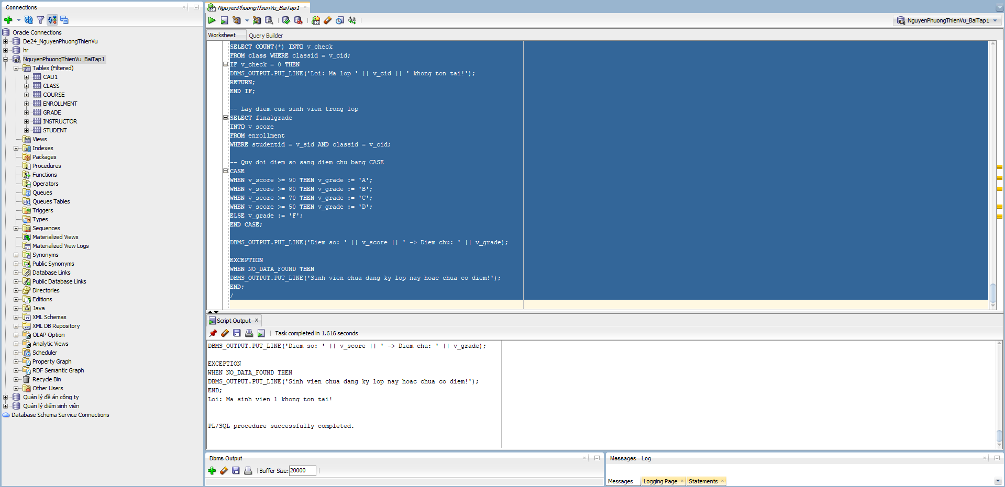

BÀI 3 Cursor - Duyệt Tập Kết Quả

Câu 1
1.1 Đề bài
Viết một đoạn chương trình in ra thông tin các môn học và các lớp học thuộc môn học, số
lượng sinh viên đăng kí lớp học như sau:
10 DP Overview
Lop: 2 co so luong sinh vien dang ki: 1
20 Intro to Computers
Lop: 2 co so luong sinh vien dang ki: 3
Lop: 4 co so luong sinh vien dang ki: 2
....
Trong đó: “20 Intro to Computers” : 20 là mã môn học (courseno), Intro to Computers:
là tên môn học (description); “Lop: 2 co so luong sinh vien dang ki: 3”: 2 là mã lớp học
của môn tương ứng (classid), 3 là số lương sinh viên đăng kí lớp học này (count(*)).
  - Code
DECLARE
-- Cursor 1: Duyet tung mon hoc
CURSOR cur_course IS
SELECT courseno, description
FROM course
ORDER BY courseno;
-- Cursor 2: Lay lop hoc cua mot mon (co doi so)
CURSOR cur_class (p_courseno NUMBER) IS
SELECT c.classno, COUNT(e.studentid) AS so_sv
FROM class c
LEFT JOIN enrollment e ON c.classid = e.classid
WHERE c.courseno = p_courseno
GROUP BY c.classno
ORDER BY c.classno;
v_courseno course.courseno%TYPE;
v_desc course.description%TYPE;
v_classno class.classno%TYPE;
v_count NUMBER;
BEGIN
-- Duyet cursor ngoai: tung mon hoc
OPEN cur_course;
LOOP
FETCH cur_course INTO v_courseno, v_desc;
EXIT WHEN cur_course%NOTFOUND;
-- In ten mon hoc
DBMS_OUTPUT.PUT_LINE(v_courseno || ' ' || v_desc);
-- Mo cursor trong voi doi so la ma mon hoc hien tai
OPEN cur_class(v_courseno);
LOOP
FETCH cur_class INTO v_classno, v_count;
EXIT WHEN cur_class%NOTFOUND;
DBMS_OUTPUT.PUT_LINE('Lop: ' || v_classno || ' co so luong sinh vien dang ki: ' || v_count);
END LOOP;
CLOSE cur_class;
END LOOP;
CLOSE cur_course;
EXCEPTION
WHEN OTHERS THEN
IF cur_course%ISOPEN THEN CLOSE cur_course; END IF;
IF cur_class%ISOPEN THEN CLOSE cur_class; END IF;
DBMS_OUTPUT.PUT_LINE('Loi: ' || SQLERRM);
END;
/
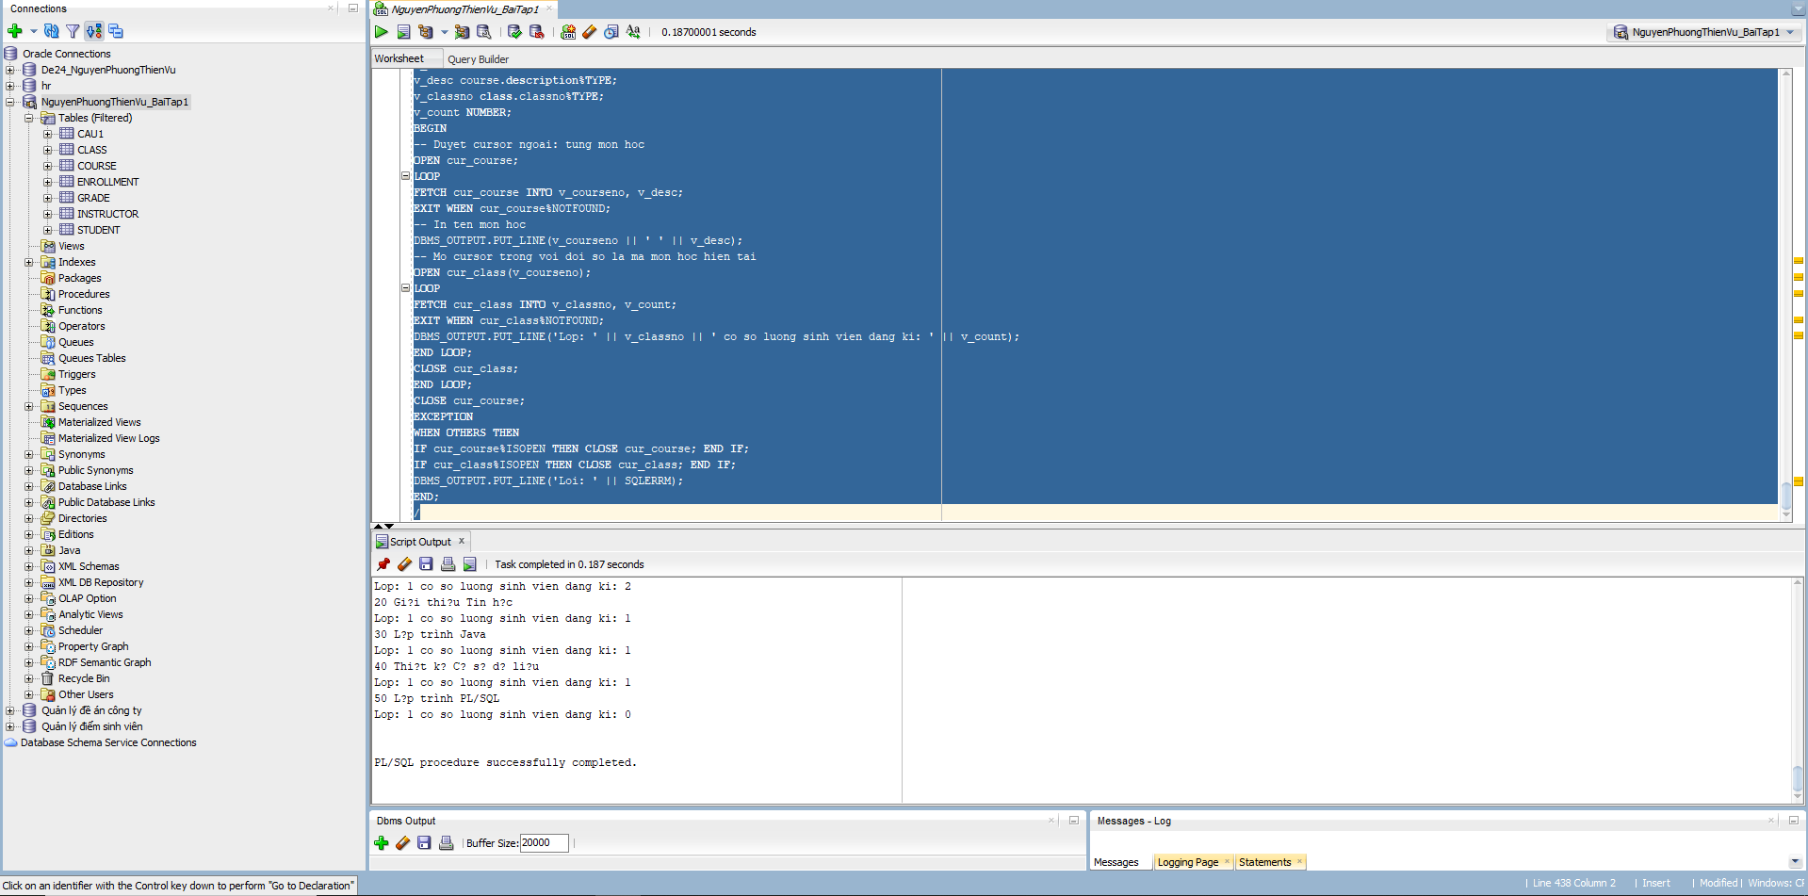

BÀI 4: Thủ Tục (Procedure) Và Hàm (Function)

Câu 1a
1.1a Đề bài
Thủ tục find_sname có 1thông số truyền vào (i_student_id), và 2 thông số trả
về ( o_first_name , o_last_name) là họ và tên tương ứng của sinh viên với mã
số truyền vào.
1.2a Code
CREATE OR REPLACE PROCEDURE find_sname
(i_student_id IN student.studentid%TYPE,
o_first_name OUT student.firstname%TYPE,
o_last_name OUT student.lastname%TYPE)
IS
BEGIN
SELECT firstname, lastname
INTO o_first_name, o_last_name
FROM student
WHERE studentid = i_student_id;

EXCEPTION
WHEN NO_DATA_FOUND THEN
o_first_name := NULL;
o_last_name := NULL;
DBMS_OUTPUT.PUT_LINE('Khong tim thay sinh vien ID: ' ||
i_student_id);
END find_sname;
/
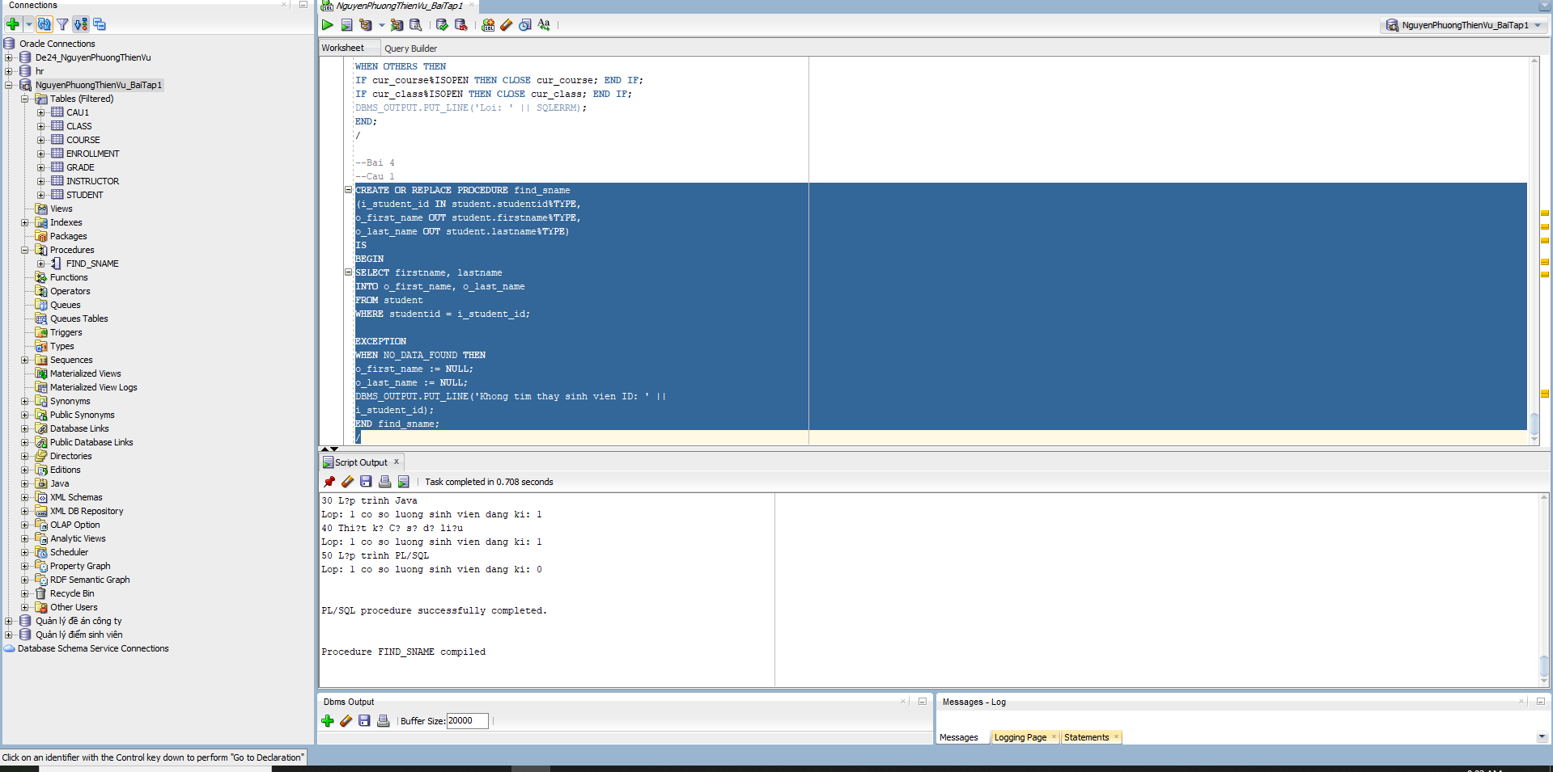

Câu 1b
1.1b Đề bài
Thủ tục print_student_name in ra tên của sinh viên với mã số là đối số truyền
vào của thủ tục.
1.2b Code
CREATE OR REPLACE PROCEDURE print_student_name
(i_student_id IN student.studentid%TYPE)
IS
v_first student.firstname%TYPE;
v_last student.lastname%TYPE;
BEGIN
-- Goi thu tuc find_sname da co san
find_sname(i_student_id, v_first, v_last);

IF v_first IS NOT NULL OR v_last IS NOT NULL THEN
DBMS_OUTPUT.PUT_LINE('Ho ten sinh vien: ' || v_first || ' ' ||
v_last);
END IF;
END print_student_name;
/

-- Goi thu tuc de kiem tra:
BEGIN
print_student_name(101);
END;
/
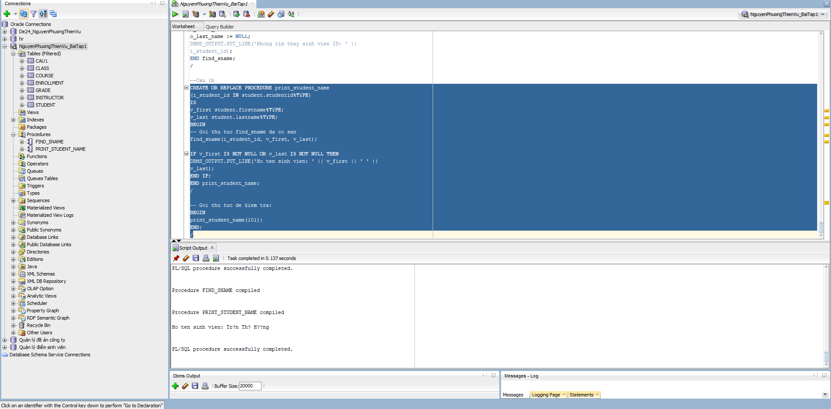

Câu 2
2.1 Đề bài
Viết thủ tục Discount giảm giá 5% cho tất cả các môn học có số sinh viên đăng kí
nhiều hơn 15 sinh viên. Ứng với mỗi môn học được giảm giá in ra tên môn học đó.
2.2 Code
CREATE OR REPLACE PROCEDURE Discount
IS
BEGIN
FOR rec IN (
SELECT c.courseno, c.description, c.cost
FROM course c
WHERE (SELECT COUNT(*) FROM enrollment e
JOIN class cl ON e.classid = cl.classid
WHERE cl.courseno = c.courseno) > 15

) LOOP
-- Giam gia 5%
UPDATE course
SET cost = cost * 0.95
WHERE courseno = rec.courseno;

DBMS_OUTPUT.PUT_LINE('Da giam gia mon hoc: ' || rec.description

|| ' | Gia cu: ' || rec.cost
|| ' | Gia moi: ' || ROUND(rec.cost * 0.95, 2));

END LOOP;

COMMIT;
DBMS_OUTPUT.PUT_LINE('Hoan tat giam gia.');
EXCEPTION
WHEN OTHERS THEN
ROLLBACK;
DBMS_OUTPUT.PUT_LINE('Loi: ' || SQLERRM);
END Discount;
/

-- Goi thu tuc:
BEGIN Discount; END;
/
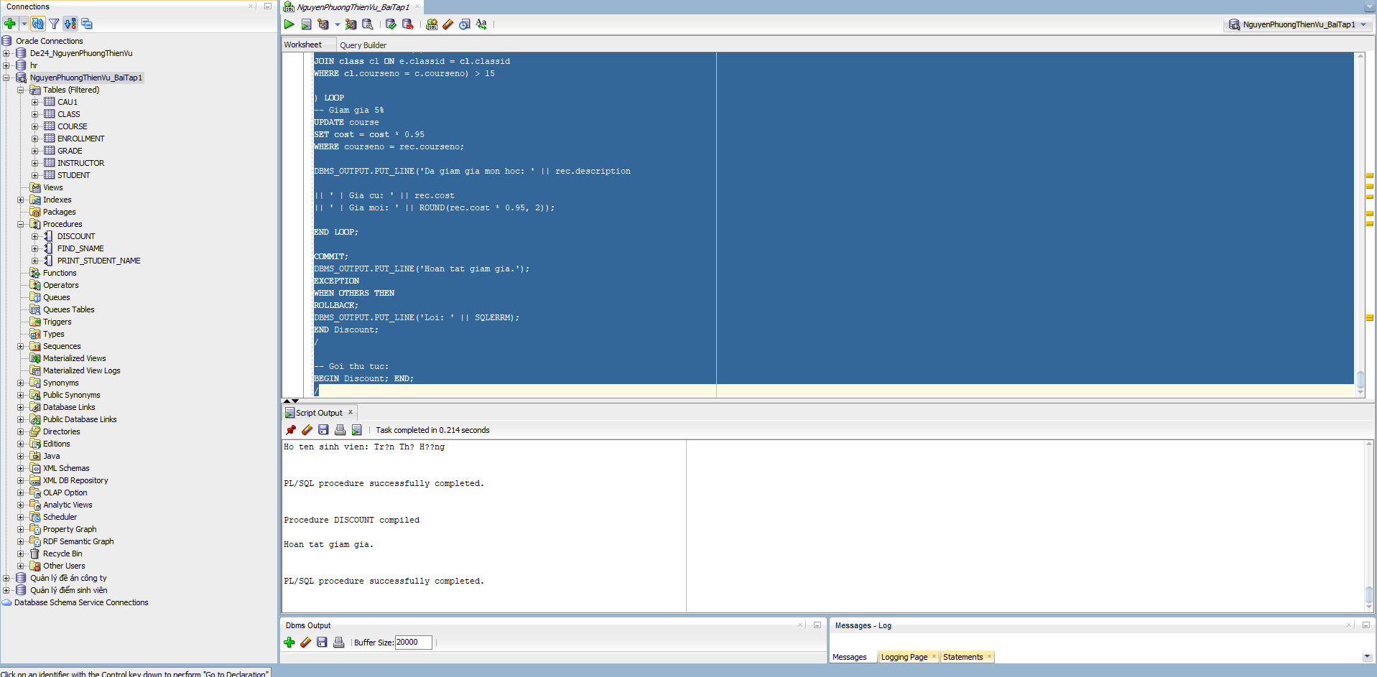

Câu 3
3.1 Đề bài
Viết hàm Total_cost_for_student nhận vào mã số của sinh viên tra về tồng chi phí mà
sinh viên đó phải trả. Trả về NULL nếu không tồn tại sinh viên tương ứng.
3.2 Code
CREATE OR REPLACE FUNCTION Total_cost_for_student
(p_student_id IN student.studentid%TYPE)
RETURN NUMBER
IS
v_total NUMBER;
v_check NUMBER;
BEGIN
-- Kiem tra sinh vien co ton tai khong
SELECT COUNT(*) INTO v_check
FROM student WHERE studentid = p_student_id;

IF v_check = 0 THEN
RETURN NULL; -- Sinh vien khong ton tai
END IF;

-- Tinh tong chi phi: sum(cost cua tung mon da dang ky)
SELECT NVL(SUM(co.cost), 0)
INTO v_total
FROM enrollment e
JOIN class cl ON e.classid = cl.classid
JOIN course co ON cl.courseno = co.courseno
WHERE e.studentid = p_student_id;

RETURN v_total;

EXCEPTION
WHEN OTHERS THEN
RETURN NULL;
END Total_cost_for_student;
/

-- Goi ham de kiem tra:
SELECT Total_cost_for_student(101) AS "Tong chi phi" FROM DUAL;

-- Hoac trong PL/SQL:
BEGIN
DBMS_OUTPUT.PUT_LINE('Tong chi phi: ' || Total_cost_for_student(101));
END;
/
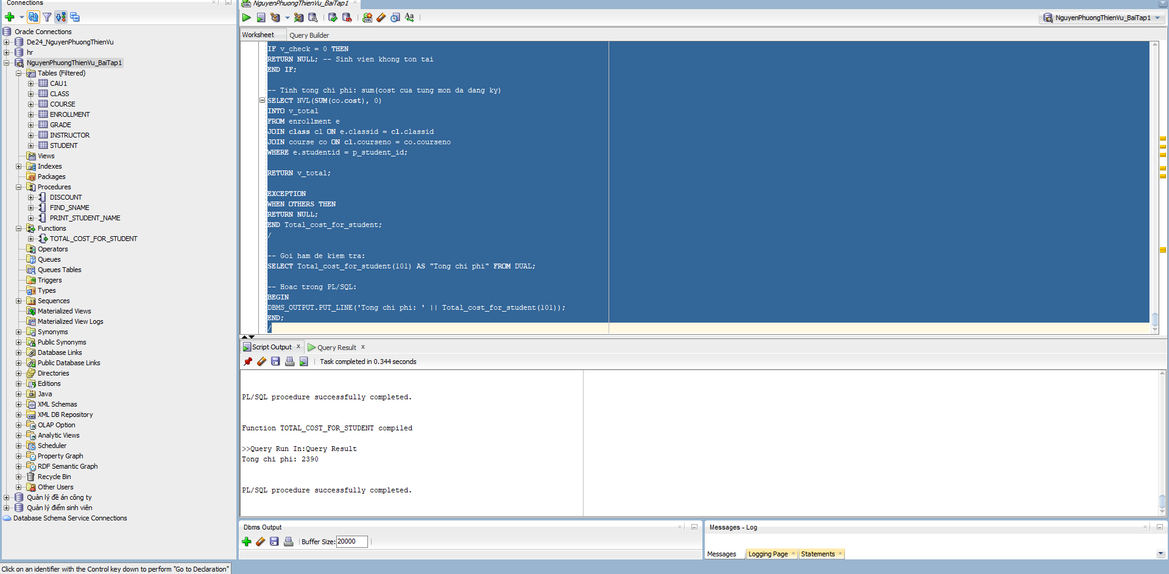

BÀI 5: Trigger

Câu 1
  - Đề bài
Viết trigger cho các tác vụ thêm vào (insert), hay cập nhật (update) cho tất cả các
bảng trong lược đồ quan hệ với các trường created_by, created_date, modified_by,
modified_date, sẽ do trigger này thêm vào tương ứng với user hiện tại, ngày hệ thống
hiện tại.
  - Code
Trigger cho bảng COURSE:
CREATE OR REPLACE TRIGGER trg_course_audit
BEFORE INSERT OR UPDATE ON COURSE
FOR EACH ROW
BEGIN
IF INSERTING THEN
:NEW.CREATEDBY := USER;
:NEW.CREATEDDATE := SYSDATE;
END IF;
-- Luon cap nhat modified (ca khi INSERT lan UPDATE)
:NEW.MODIFIEDBY := USER;
:NEW.MODIFIEDDATE := SYSDATE;
END trg_course_audit;
/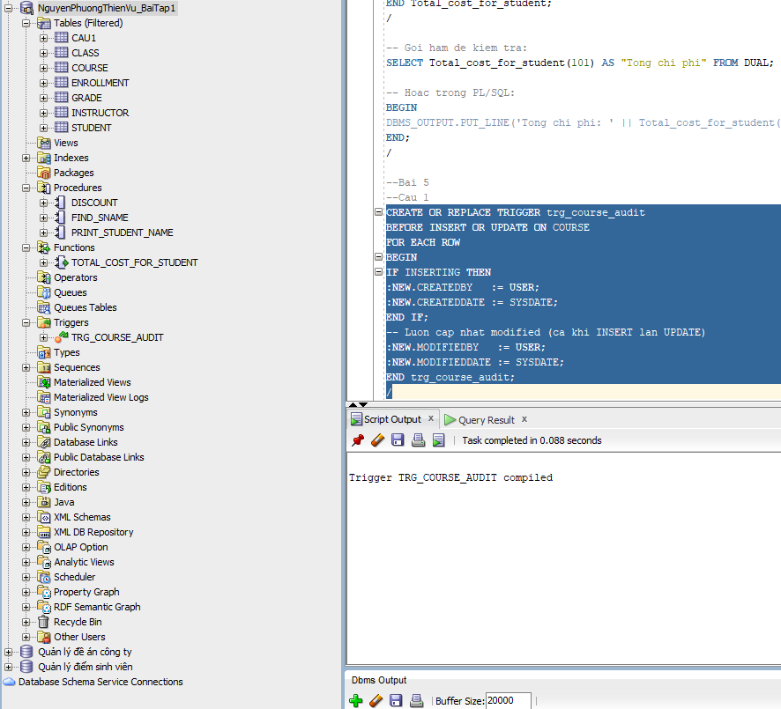
Trigger tương tự cho bảng CLASS:
CREATE OR REPLACE TRIGGER trg_class_audit
BEFORE INSERT OR UPDATE ON CLASS
FOR EACH ROW
BEGIN
IF INSERTING THEN
:NEW.CREATEDBY := USER;
:NEW.CREATEDDATE := SYSDATE;
END IF;

:NEW.MODIFIEDBY := USER;
:NEW.MODIFIEDDATE := SYSDATE;
END trg_class_audit;
/
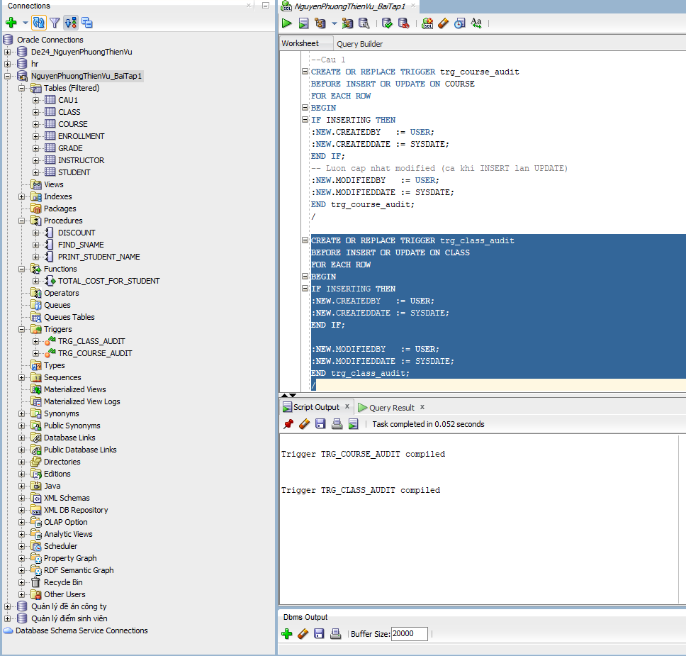
Tương tự cho STUDENT:
CREATE OR REPLACE TRIGGER trg_student_audit
BEFORE INSERT OR UPDATE ON STUDENT
FOR EACH ROW
BEGIN
IF INSERTING THEN
:NEW.CREATEDBY := USER;
:NEW.CREATEDDATE := SYSDATE;
END IF;

:NEW.MODIFIEDBY := USER;
:NEW.MODIFIEDDATE := SYSDATE;
END trg_student_audit;
/
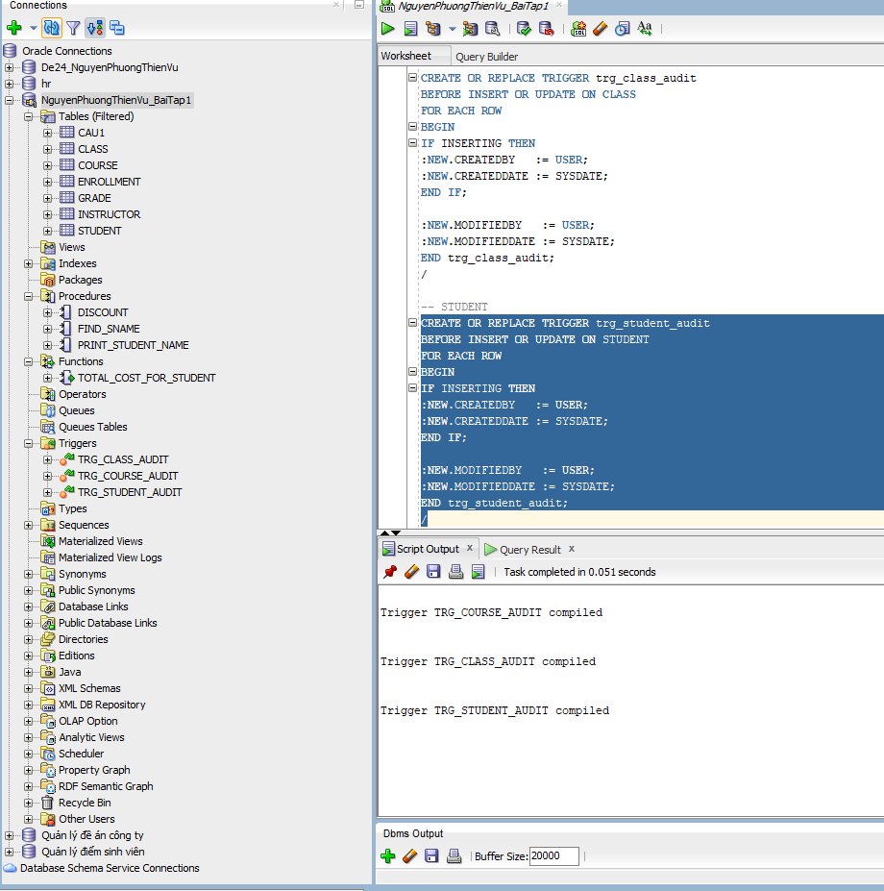
Tương tự cho ENROLLMENT
CREATE OR REPLACE TRIGGER trg_enrollment_audit
BEFORE INSERT OR UPDATE ON enrollment
FOR EACH ROW
BEGIN
IF INSERTING THEN
:NEW.CREATEDBY := USER;
:NEW.CREATEDDATE := SYSDATE;
END IF;

:NEW.MODIFIEDBY := USER;
:NEW.MODIFIEDDATE := SYSDATE;
END trg_student_audit;
/
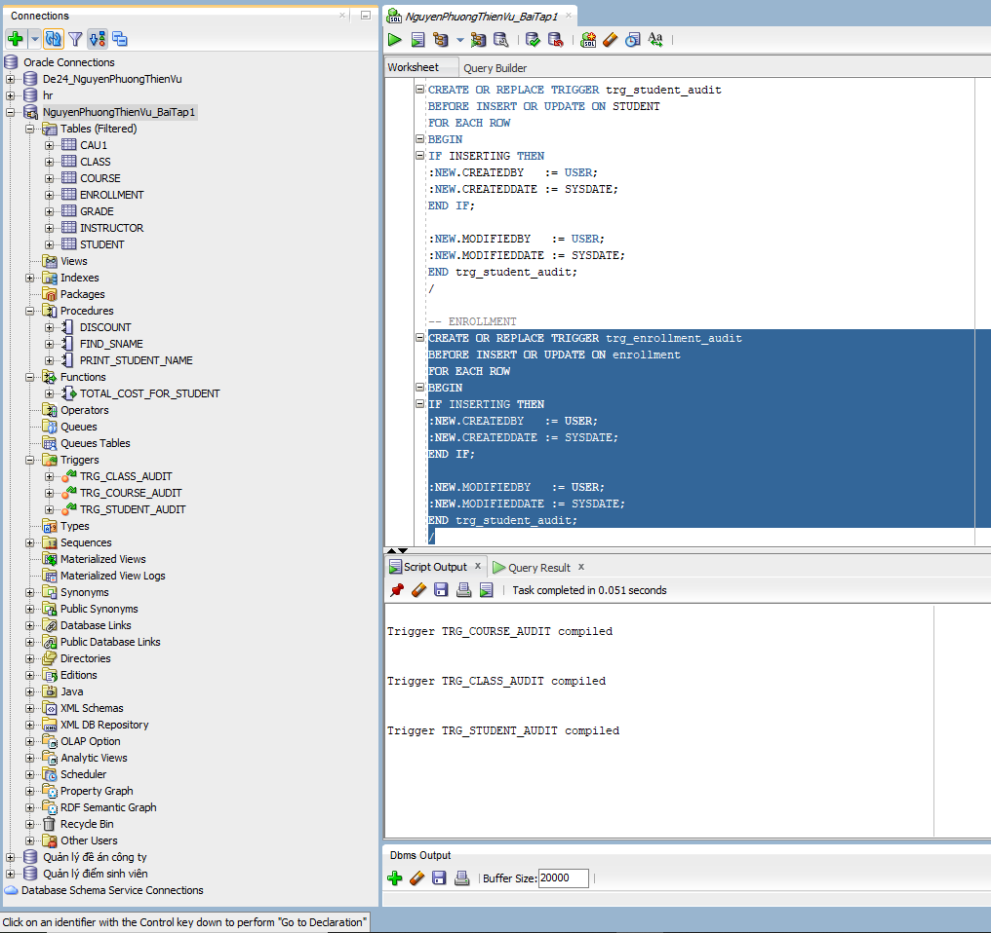
Tương tự cho INSTRUCTOR
CREATE OR REPLACE TRIGGER trg_instructor_audit
BEFORE INSERT OR UPDATE ON instructor
FOR EACH ROW
BEGIN
IF INSERTING THEN
:NEW.CREATEDBY := USER;
:NEW.CREATEDDATE := SYSDATE;
END IF;

:NEW.MODIFIEDBY := USER;
:NEW.MODIFIEDDATE := SYSDATE;
END trg_student_audit;
/
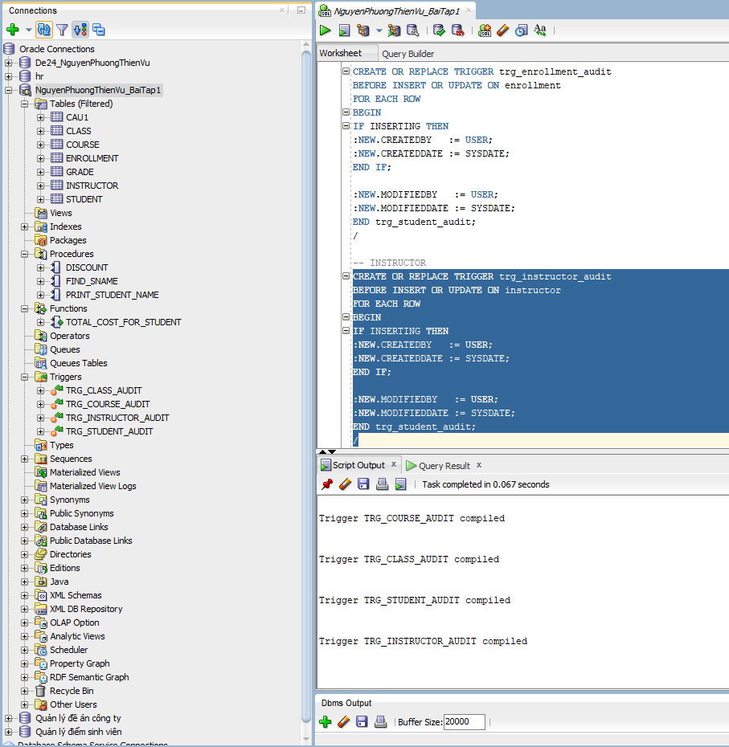
Tương tự cho GRADE
CREATE OR REPLACE TRIGGER trg_grade_audit
BEFORE INSERT OR UPDATE ON grade
FOR EACH ROW
BEGIN
IF INSERTING THEN
:NEW.CREATEDBY := USER;
:NEW.CREATEDDATE := SYSDATE;
END IF;

:NEW.MODIFIEDBY := USER;
:NEW.MODIFIEDDATE := SYSDATE;
END trg_student_audit;
/
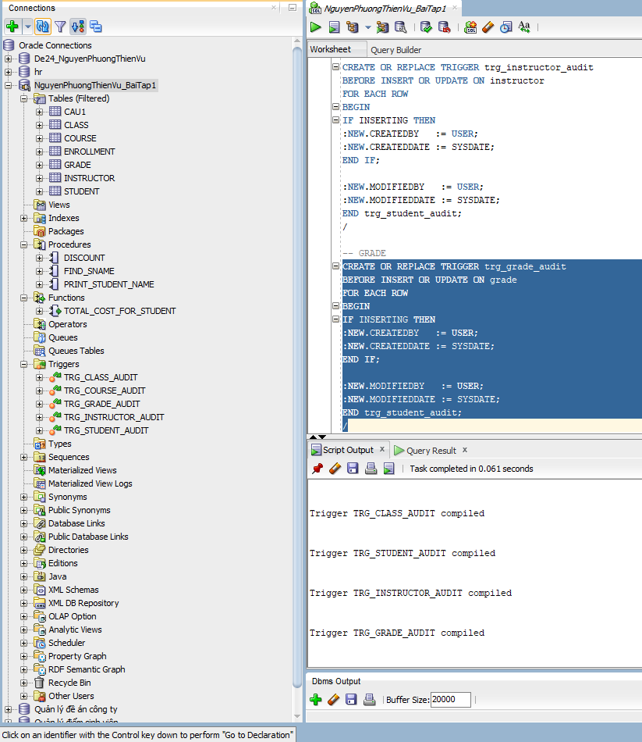

Câu 2
2.1 Đề bài
Viết trigger hiện thực yêu cầu sau: mỗi sinh viên không được quá 3 môn học.
2.2 Code
CREATE OR REPLACE TRIGGER trg_max_enrollment
BEFORE INSERT ON enrollment
FOR EACH ROW
DECLARE
v_so_lop NUMBER;
BEGIN
-- Dem so lop sinh vien nay dang dang ky
SELECT COUNT(*)
INTO v_so_lop
FROM enrollment
WHERE studentid = :NEW.studentid;

-- Neu da co 3 lop tro len thi tu choi
IF v_so_lop >= 3 THEN
RAISE_APPLICATION_ERROR(
-20001,
'Sinh vien ' || :NEW.studentid ||
' da dang ky du 3 lop! Khong the dang ky them.'
);
END IF;
END trg_max_enrollment;
/
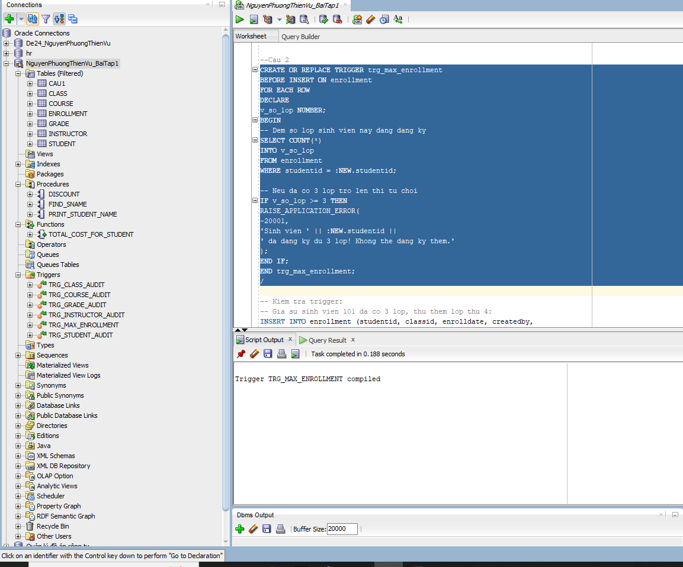
Kiểm tra trigger
INSERT INTO enrollment (studentid, classid, enrolldate, createdby, createddate, modifiedby, modifieddate)
VALUES (101, 1004, SYSDATE, USER, SYSDATE, USER, SYSDATE);
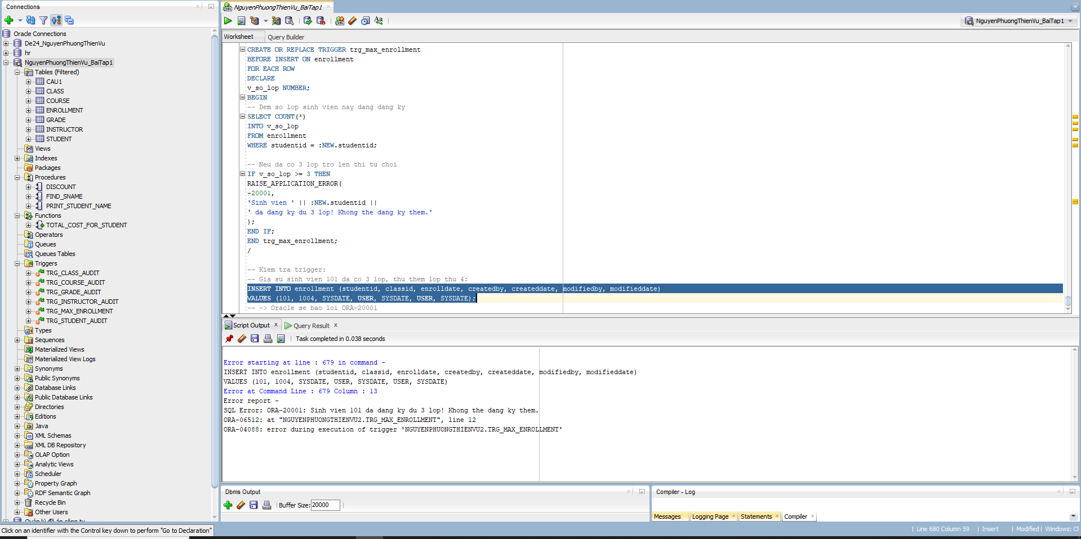

PHẦN 4: LAB TUẦN 4

BÀI 1 - VIEW

Câu 1.1:
1.1 Đề bài
Tạo view vw_course_summary - thông tin tổng quan môn học
Phân tích: Kết 3 bảng: COURSE → CLASS → ENROLLMENT. GROUP BY theo môn học. Đếm số lớp và tổng SV.
Phân tích cú pháp JOIN cần dùng:
• COURSE và CLASS kết qua CourseNo
• CLASS và ENROLLMENT kết qua ClassID
• Dùng LEFT JOIN để giữ lại môn học chưa có lớp (COUNT = 0)
1.2 Code
CREATE OR REPLACE VIEW vw_course_summary AS
SELECT co.courseno,
co.description,
co.cost,
COUNT(DISTINCT cl.classid) AS so_lop,
COUNT(e.studentid) AS tong_sv
FROM course co
LEFT JOIN class cl ON co.courseno = cl.courseno
LEFT JOIN enrollment e ON cl.classid = e.classid
GROUP BY co.courseno, co.description, co.cost
ORDER BY tong_sv DESC;
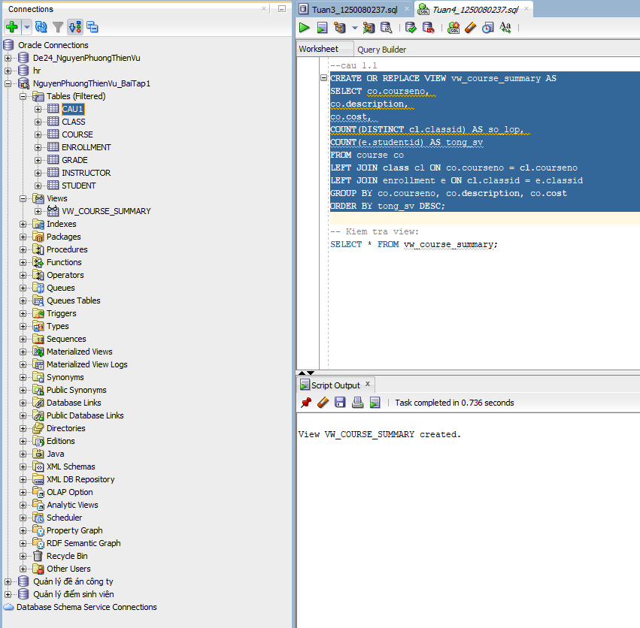
Kiểm tra view:
SELECT * FROM vw_course_summary;
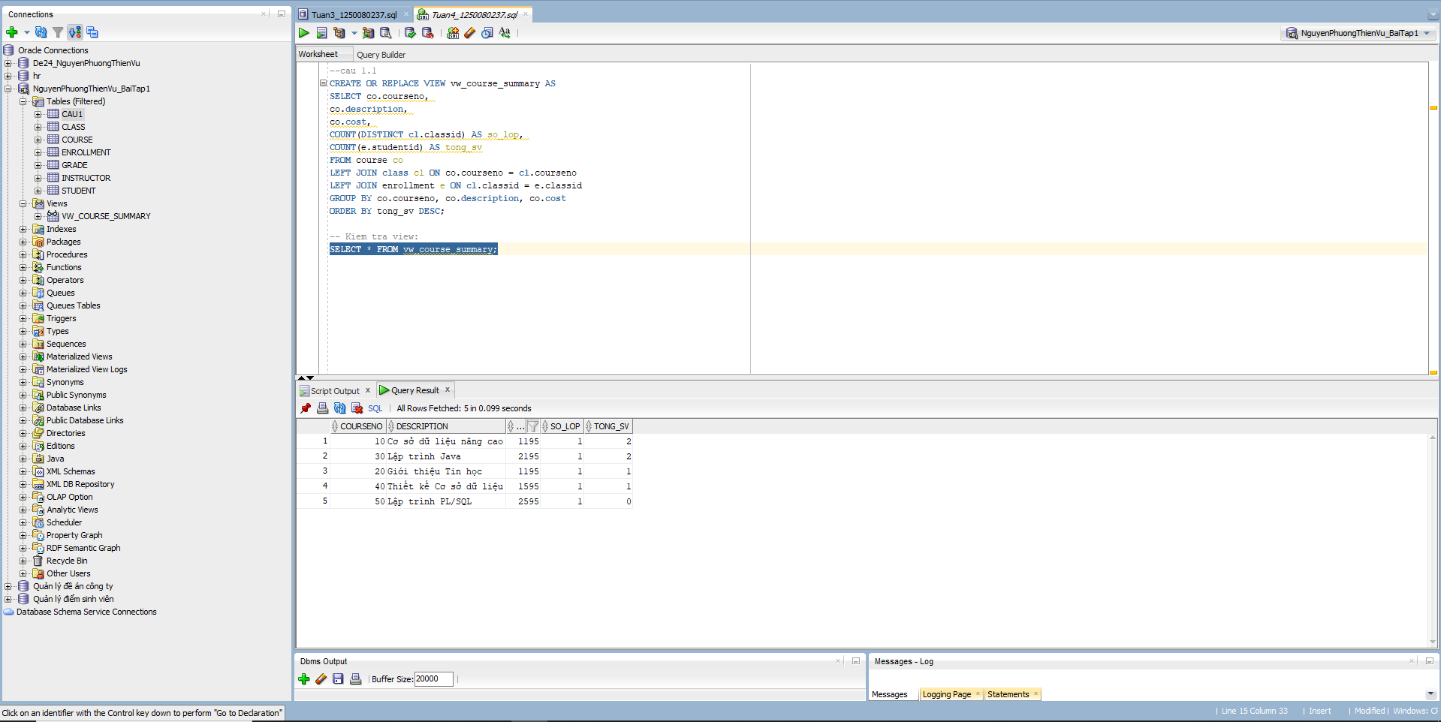

Câu 1.2
1.1 Đề bài
Tạo view vw_student_status - thông tin sinh viên và tình trạng học tập
Phân tích: Kết 4 bảng: STUDENT → ENROLLMENT → CLASS → COURSE. GROUP BY theo sinh viên. Lọc chỉ SV đang học ít nhất 1 lớp bằng HAVING.
1.2 Code
CREATE OR REPLACE VIEW vw_student_status AS
SELECT s.studentid,
s.firstname || ' ' || s.lastname AS ho_ten,
COUNT(e.classid) AS so_lop_hoc,
NVL(SUM(co.cost), 0) AS tong_hoc_phi,
ROUND(AVG(e.finalgrade), 2) AS diem_tb
FROM student s
JOIN enrollment e ON s.studentid = e.studentid
JOIN class cl ON e.classid = cl.classid
JOIN course co ON cl.courseno = co.courseno
GROUP BY s.studentid, s.firstname, s.lastname
HAVING COUNT(e.classid) >= 1
ORDER BY s.studentid;
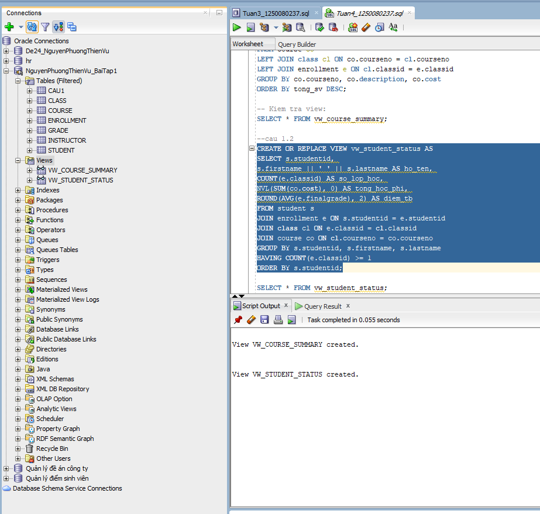
Kiểm tra view:
SELECT * FROM vw_student_status;
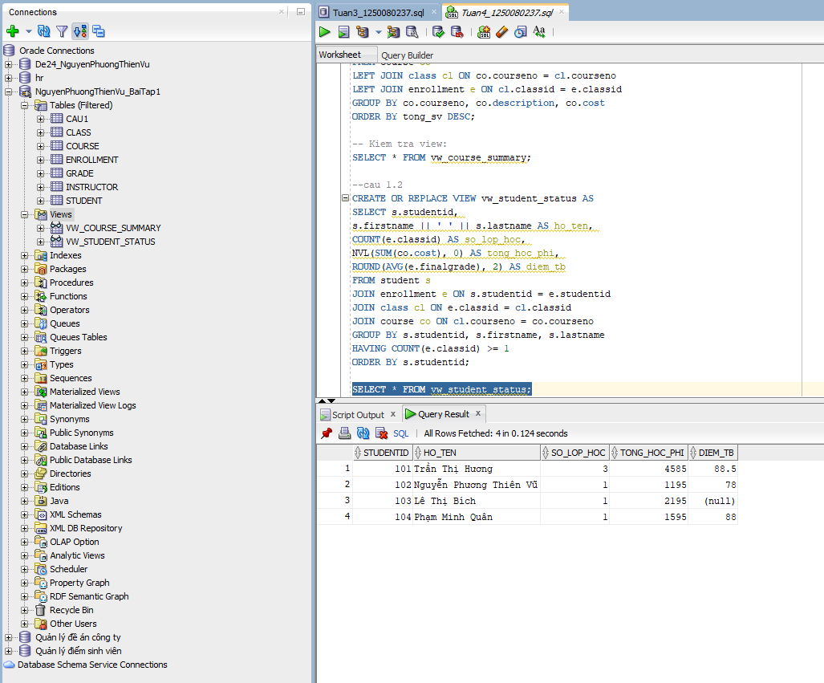

Câu 1.3
1.1 Đề bài
Tạo view vw_class_availability - lớp học còn chỗ trống
Phân tích: Kết COURSE, CLASS, INSTRUCTOR, ENROLLMENT. Tính số chỗ còn
trống. CASE WHEN cho cột trạng thái. WHERE lọc chỉ lớp còn chỗ.
1.2 Code
CREATE OR REPLACE VIEW vw_class_availability AS
SELECT cl.classid,
cl.courseno,
co.description,
i.firstname || ' ' || i.lastname AS ten_giao_vien,
cl.capacity,
COUNT(e.studentid) AS so_da_dk,
cl.capacity - COUNT(e.studentid) AS cho_trong,
CASE
WHEN cl.capacity - COUNT(e.studentid) > 0 THEN 'Con cho'
ELSE 'Het cho'
END AS trang_thai
FROM class cl
JOIN course co ON cl.courseno = co.courseno
JOIN instructor i ON cl.instructorid = i.instructorid
LEFT JOIN enrollment e ON cl.classid = e.classid
GROUP BY cl.classid, cl.courseno, co.description,
i.firstname, i.lastname, cl.capacity
HAVING cl.capacity - COUNT(e.studentid) > 0
ORDER BY cl.classid;
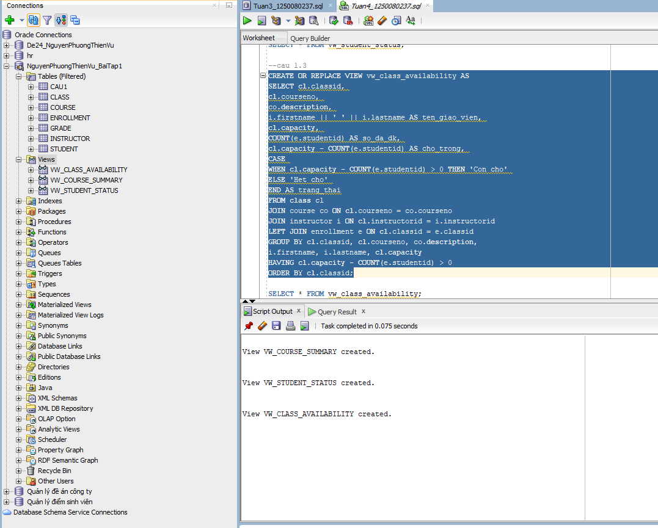
Kiểm tra view:
SELECT * FROM vw_class_availability;
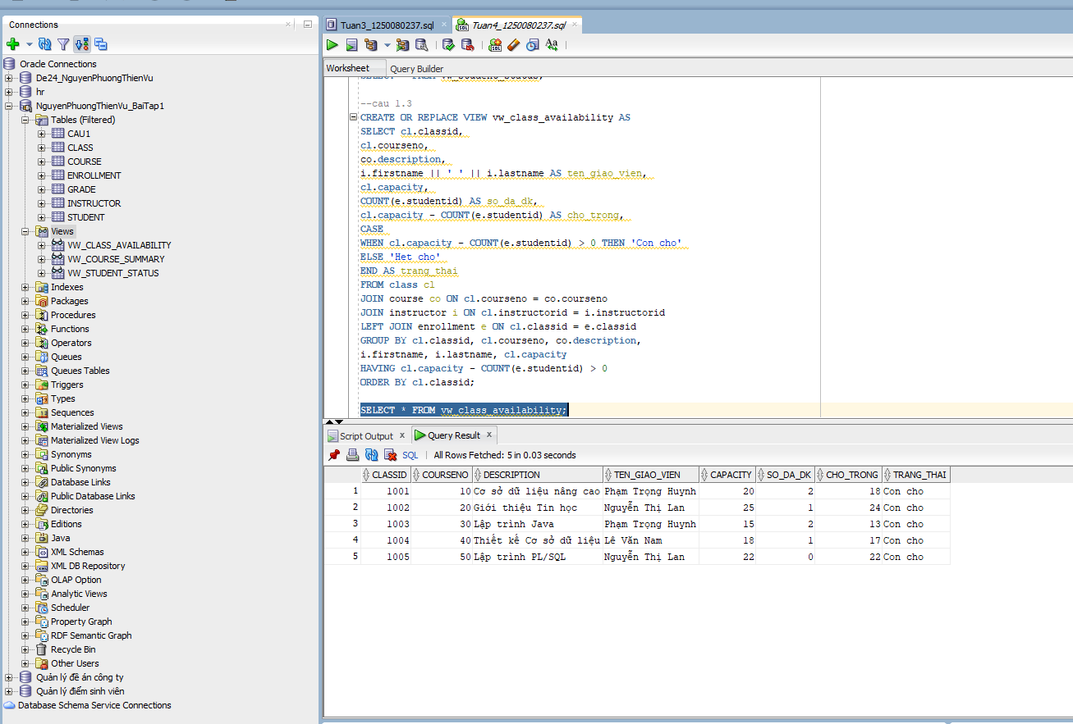

Câu 1.4
1.1 Đề bài
Tạo view vw_top_courses - chỉ đọc, top 5 môn được đăng ký nhiều nhất
Phân tích: Dùng hàm phân tích RANK() OVER. Lọc 5 hàng đầu bằng Inline View. Thêm WITH READ ONLY.
1.2 Code
CREATE OR REPLACE VIEW vw_top_courses AS
SELECT courseno, description, cost, tong_dk, hang
FROM (
SELECT co.courseno,
co.description,
co.cost,
COUNT(e.studentid) AS tong_dk,
RANK() OVER (ORDER BY COUNT(e.studentid) DESC) AS hang
FROM course co
LEFT JOIN class cl ON co.courseno = cl.courseno
LEFT JOIN enrollment e ON cl.classid = e.classid
GROUP BY co.courseno, co.description, co.cost
)
WHERE hang <= 5
ORDER BY hang
WITH READ ONLY;
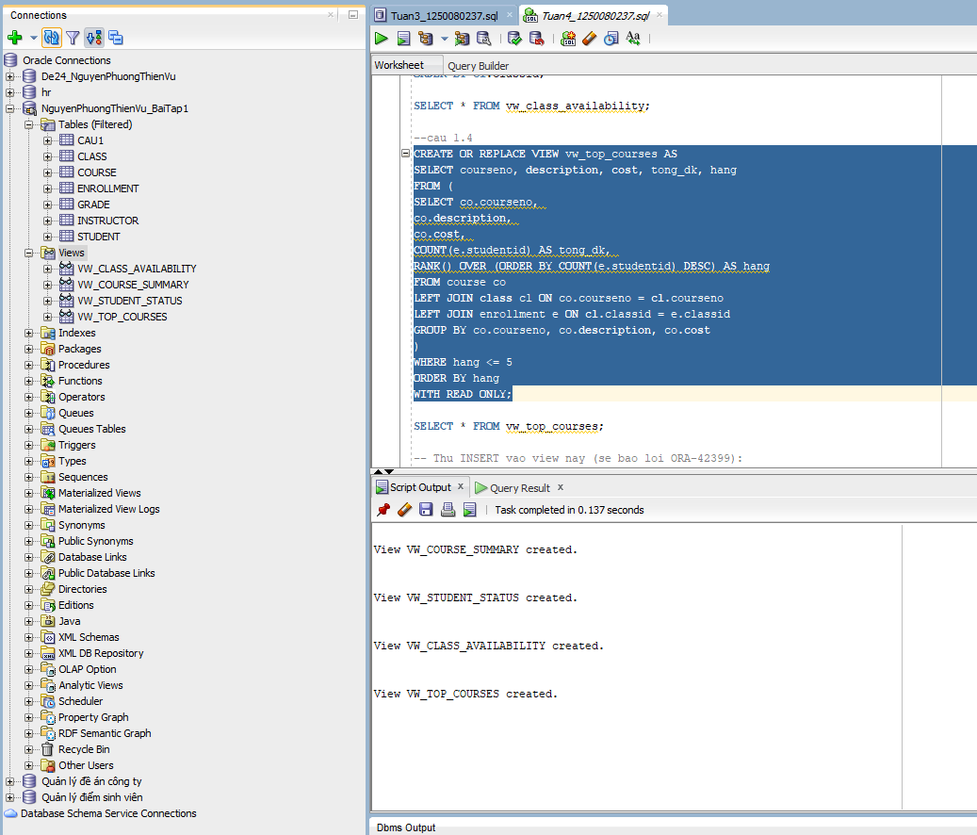
Kiểm tra view:
SELECT * FROM vw_top_courses;
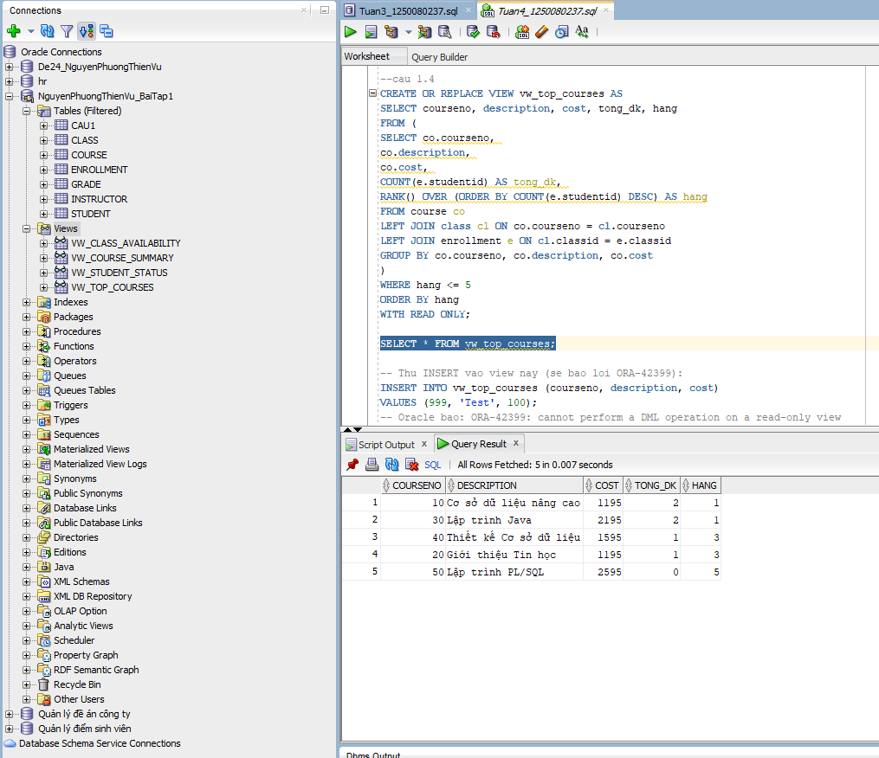

Câu 1.5
1.1 Đề bài
Tạo view vw_pending_enrollment với WITH CHECK OPTION và kiểm tra
Phân tích: View chỉ hiển thị ENROLLMENT chưa có điểm. WITH CHECK OPTION đảm bảo INSERT qua view cũng phải thỏa điều kiện WHERE.
1.2 Code
CREATE OR REPLACE VIEW vw_pending_enrollment AS
SELECT studentid, classid, enrolldate, finalgrade,
createdby, createddate, modifiedby, modifieddate
FROM enrollment
WHERE finalgrade IS NULL
WITH CHECK OPTION;
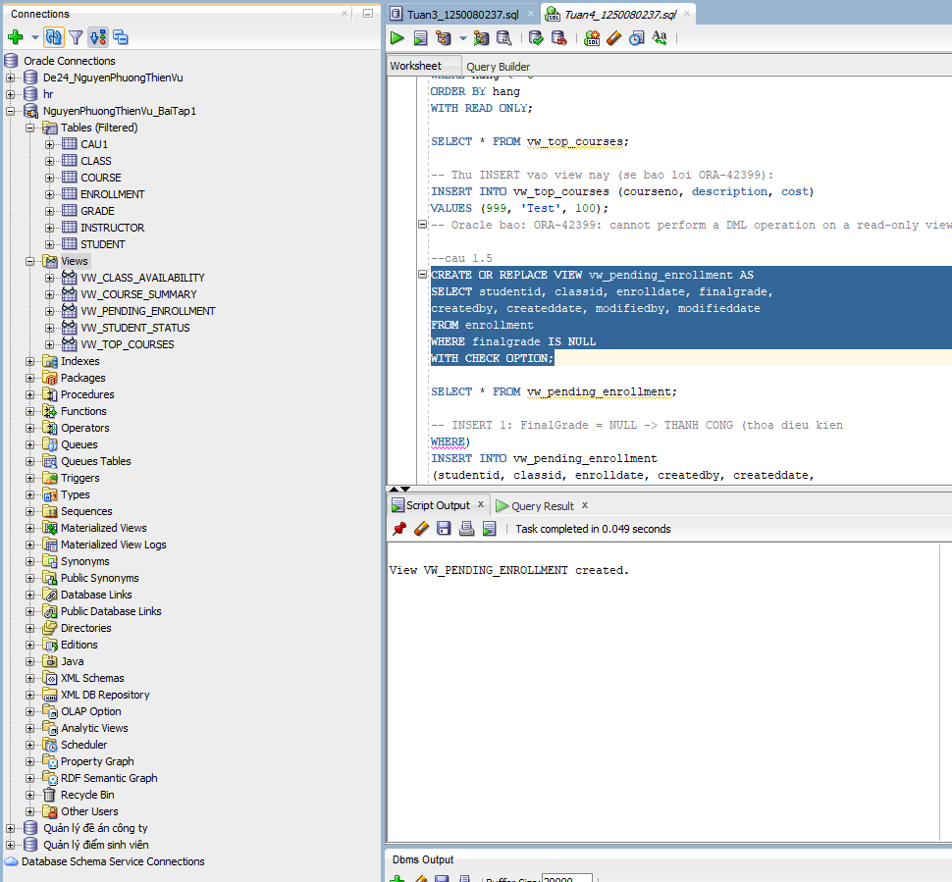
Kiểm tra view:
SELECT * FROM vw_pending_enrollment;
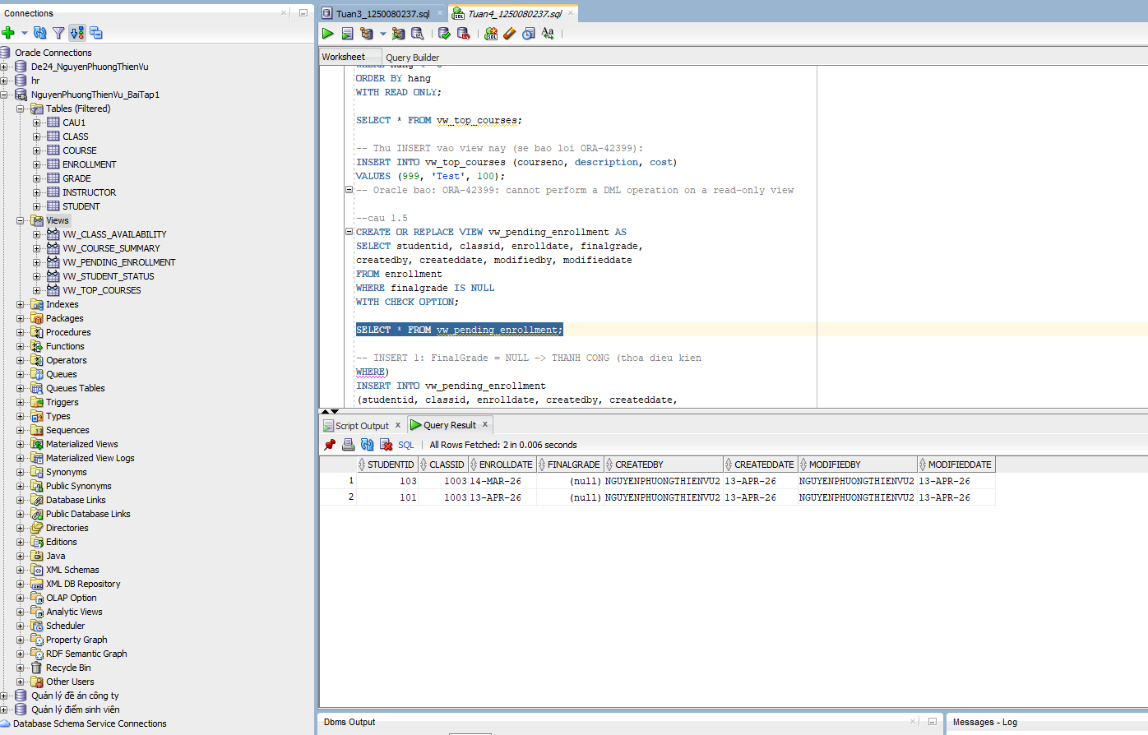
Test 1:
INSERT 1: FinalGrade = NULL -> THANH CONG (thoa dieu kien WHERE)
INSERT INTO vw_pending_enrollment
(studentid, classid, enrolldate, createdby, createddate, modifiedby, modifieddate)
VALUES (103, 1001, SYSDATE, USER, SYSDATE, USER, SYSDATE);
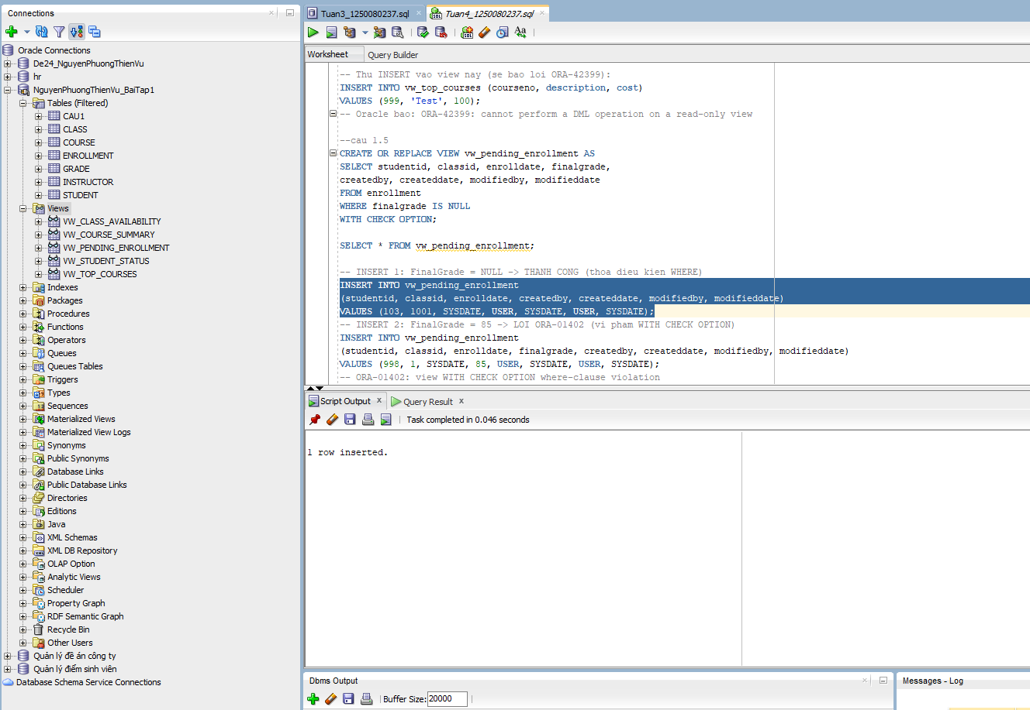
Test 2:
INSERT 2: FinalGrade = 85 -> LOI ORA-01402 (vi pham WITH CHECK OPTION)
INSERT INTO vw_pending_enrollment
(studentid, classid, enrolldate, finalgrade, createdby, createddate, modifiedby, modifieddate)
VALUES (103, 1001, SYSDATE, 85, USER, SYSDATE, USER, SYSDATE);
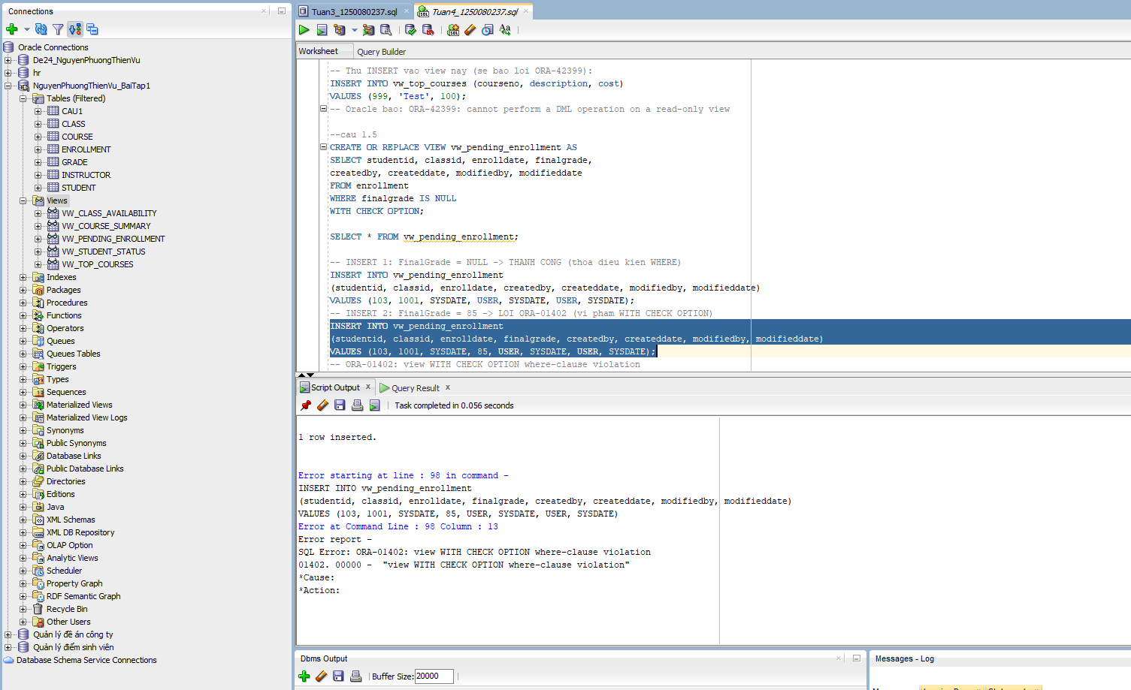

BÀI 2 - STORED PROCEDURE

Câu 2.1
  - Đề bài
Thủ tục enroll_student - đăng ký sinh viên vào lớp học
Phân tích: Kiểm tra 5 điều kiện theo thứ tự, dùng RETURN để thoát sớm khi thất bại. INSERT nếu tất cả đều thỏa.
  - Code
CREATE OR REPLACE PROCEDURE enroll_student
(p_studentid IN NUMBER,
p_classid IN NUMBER)
IS
v_check NUMBER;
v_capacity NUMBER;
v_enrolled NUMBER;
BEGIN
-- DK1: Sinh vien phai ton tai
SELECT COUNT(*) INTO v_check FROM student WHERE studentid =
p_studentid;
IF v_check = 0 THEN
DBMS_OUTPUT.PUT_LINE('[LOI] Sinh vien ' || p_studentid || ' khong ton tai!');
RETURN;
END IF;

-- DK2: Lop hoc phai ton tai
SELECT COUNT(*) INTO v_check FROM class WHERE classid =
p_classid;
IF v_check = 0 THEN
DBMS_OUTPUT.PUT_LINE('[LOI] Lop hoc ' || p_classid || ' khong ton tai!');
RETURN;
END IF;
-- DK3: Kiem tra con cho trong
SELECT capacity INTO v_capacity FROM class WHERE classid =
p_classid;
SELECT COUNT(*) INTO v_enrolled FROM enrollment WHERE classid =
p_classid;
IF v_enrolled >= v_capacity THEN
DBMS_OUTPUT.PUT_LINE('[LOI] Lop ' || p_classid || ' da day! (' || v_enrolled || '/' || v_capacity || ')');
RETURN;
END IF;

-- DK4: Sinh vien chua dang ky lop nay
SELECT COUNT(*) INTO v_check FROM enrollment
WHERE studentid = p_studentid AND classid = p_classid;
IF v_check > 0 THEN
DBMS_OUTPUT.PUT_LINE('[LOI] Sinh vien da dang ky lop nay roi!');
RETURN;
END IF;

-- DK5: Sinh vien chua qua 3 lop
SELECT COUNT(*) INTO v_check FROM enrollment WHERE studentid =
p_studentid;
IF v_check >= 3 THEN
DBMS_OUTPUT.PUT_LINE('[LOI] Sinh vien da dang ky du 3 lop!');
RETURN;
END IF;

-- Tat ca OK: INSERT
INSERT INTO enrollment
(studentid, classid, enrolldate, createdby, createddate,
modifiedby, modifieddate)
VALUES
(p_studentid, p_classid, SYSDATE, USER, SYSDATE, USER,
SYSDATE);
COMMIT;
DBMS_OUTPUT.PUT_LINE('[OK] Dang ky thanh cong! SV ' || p_studentid
|| ' -> Lop ' || p_classid);
EXCEPTION
WHEN OTHERS THEN
ROLLBACK;
DBMS_OUTPUT.PUT_LINE('[LOI HE THONG] ' || SQLERRM);
END enroll_student;
/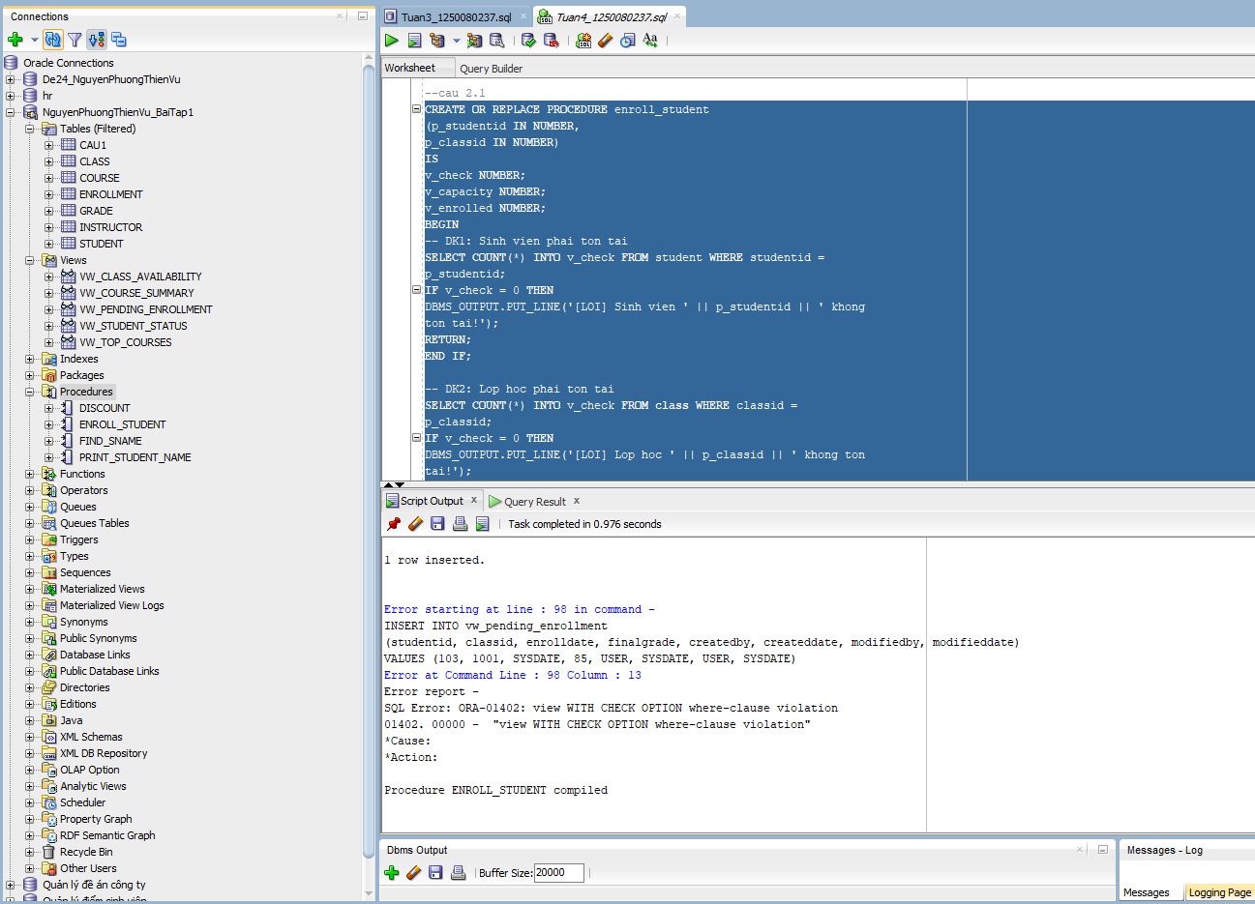
Kiểm tra:
BEGIN
enroll_student(103, 1005); -- Hop le
enroll_student(103, 1001); -- Sinh vien da dang ky lop nay roi!
enroll_student(999, 5); -- SV khong ton tai
enroll_student(101, 5); -- Lop khong ton tai
END;
/
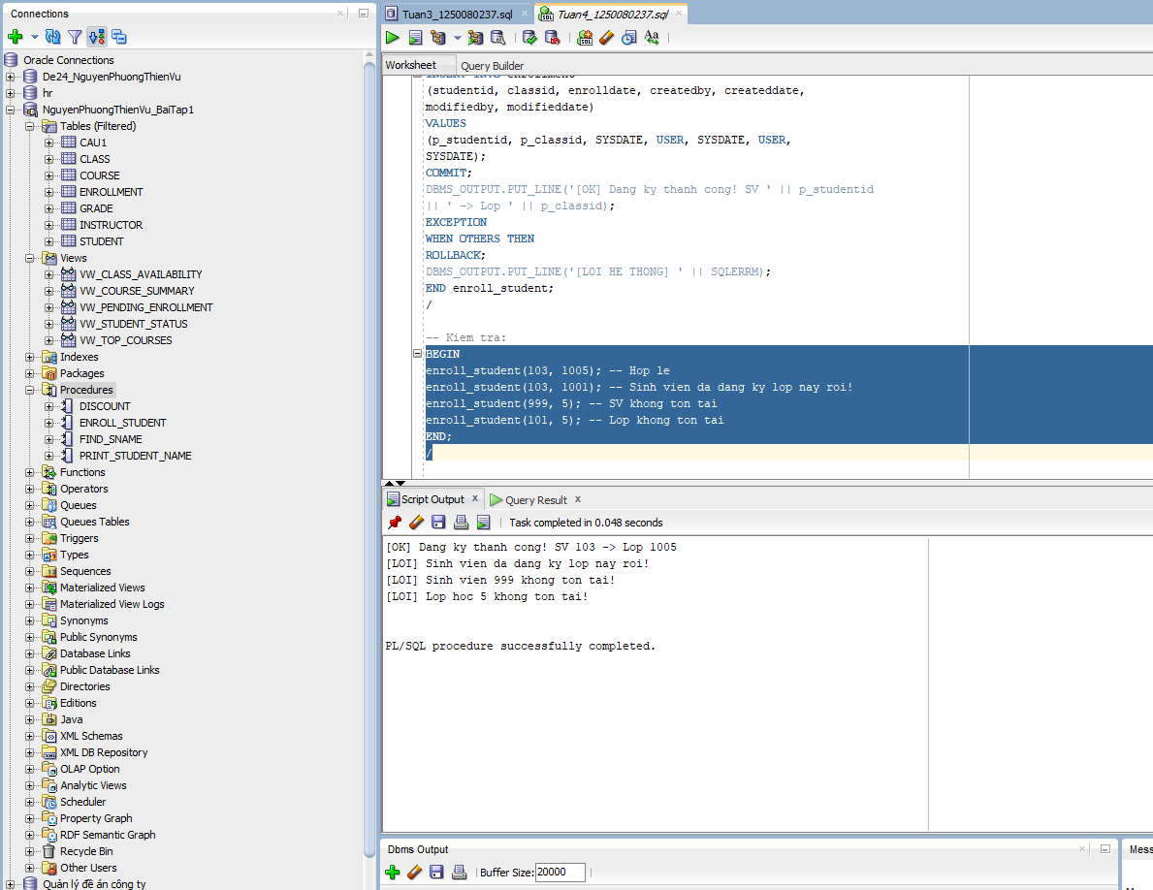

Câu 2.2
2.1 Đề bài
Thủ tục update_final_grade - cập nhật điểm tổng kết
Phân tích: Lưu điểm cũ trước khi UPDATE. Cập nhật cả bảng ENROLLMENT lẫn GRADE bằng MERGE INTO.
2.2 Code
CREATE OR REPLACE PROCEDURE update_final_grade
(p_studentid IN NUMBER,
p_classid IN NUMBER,
p_grade IN NUMBER)
IS
v_check NUMBER;
v_old_grade NUMBER;
BEGIN
-- Kiem tra diem hop le
IF p_grade < 0 OR p_grade > 100 THEN
DBMS_OUTPUT.PUT_LINE('[LOI] Diem khong hop le! Phai tu 0 den 100.');
RETURN;
END IF;

-- Kiem tra cap (StudentID, ClassID) ton tai trong ENROLLMENT
SELECT COUNT(*) INTO v_check FROM enrollment
WHERE studentid = p_studentid AND classid = p_classid;
IF v_check = 0 THEN
DBMS_OUTPUT.PUT_LINE('[LOI] Sinh vien chua dang ky lop nay!');
RETURN;
END IF;

-- Luu diem cu
SELECT finalgrade INTO v_old_grade FROM enrollment
WHERE studentid = p_studentid AND classid = p_classid;
-- Cap nhat ENROLLMENT
UPDATE enrollment
SET finalgrade = p_grade,
modifiedby = USER, modifieddate = SYSDATE
WHERE studentid = p_studentid AND classid = p_classid;

-- Dong bo sang bang GRADE bang MERGE INTO
MERGE INTO grade g
USING (SELECT p_studentid AS sid, p_classid AS cid FROM DUAL) src
ON (g.studentid = src.sid AND g.classid = src.cid)
WHEN MATCHED THEN
UPDATE SET g.grade = p_grade,
g.modifiedby = USER, g.modifieddate = SYSDATE
WHEN NOT MATCHED THEN
INSERT (studentid, classid, grade, createdby, createddate,
modifiedby, modifieddate)
VALUES (p_studentid, p_classid, p_grade,
USER, SYSDATE, USER, SYSDATE);

COMMIT;
DBMS_OUTPUT.PUT_LINE('[OK] Da cap nhat diem SV ' || p_studentid || ' lop ' || p_classid || ': Cu=' || NVL(TO_CHAR(v_old_grade),'NULL') || ' -> Moi=' || p_grade);
EXCEPTION
WHEN OTHERS THEN
ROLLBACK;
DBMS_OUTPUT.PUT_LINE('[LOI] ' || SQLERRM);
END update_final_grade;
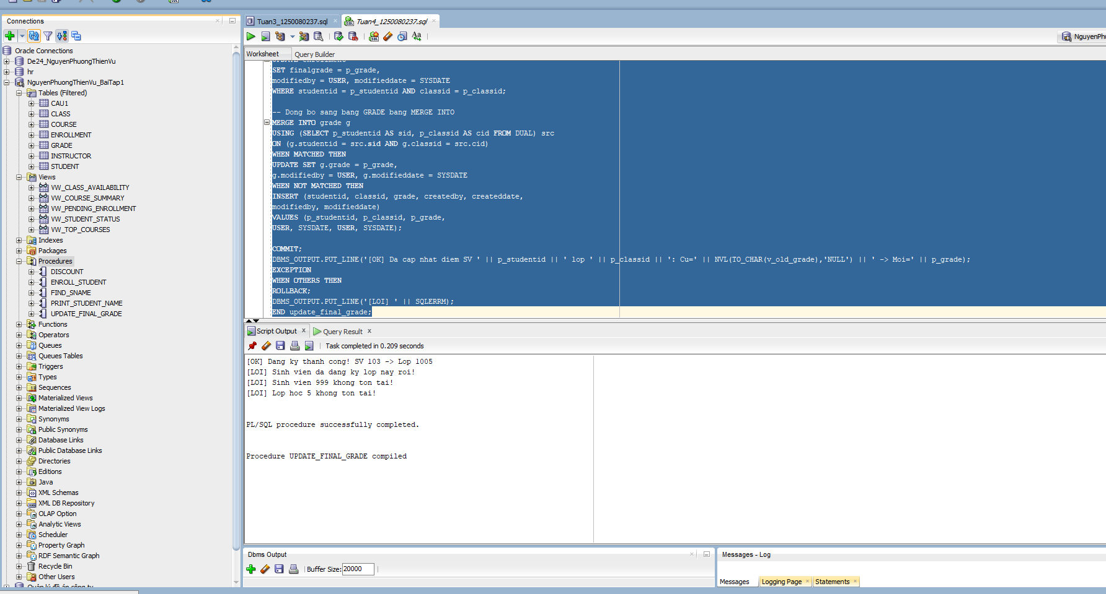

Câu 2.3
2.1 Đề bài
Thủ tục transfer_student - chuyển lớp cho sinh viên
Phân tích: Dùng SAVEPOINT để có thể ROLLBACK từng bước. Tuần tự: kiểm tra → SAVEPOINT → DELETE → SAVEPOINT → INSERT.
2.2 Code
CREATE OR REPLACE PROCEDURE transfer_student
(p_studentid IN NUMBER,
p_old_classid IN NUMBER,
p_new_classid IN NUMBER)
IS
v_check NUMBER;
v_capacity NUMBER;
v_enrolled NUMBER;
BEGIN
-- DK1: Sinh vien dang hoc o lop cu
SELECT COUNT(*) INTO v_check FROM enrollment
WHERE studentid = p_studentid AND classid = p_old_classid;
IF v_check = 0 THEN
DBMS_OUTPUT.PUT_LINE('[LOI] Sinh vien khong dang hoc lop ' || p_old_classid);
RETURN;
END IF;

-- DK2: Lop moi con cho trong
SELECT capacity INTO v_capacity FROM class WHERE classid =
p_new_classid;
SELECT COUNT(*) INTO v_enrolled FROM enrollment WHERE classid =
p_new_classid;
IF v_enrolled >= v_capacity THEN
DBMS_OUTPUT.PUT_LINE('[LOI] Lop moi ' || p_new_classid || ' da
day!');
RETURN;
END IF;
-- DK3: Sinh vien chua dang ky lop moi
SELECT COUNT(*) INTO v_check FROM enrollment
WHERE studentid = p_studentid AND classid = p_new_classid;
IF v_check > 0 THEN
DBMS_OUTPUT.PUT_LINE('[LOI] Sinh vien da o trong lop moi roi!');
RETURN;
END IF;

-- Tat ca OK: thuc hien chuyen lop
SAVEPOINT sp_truoc_chuyen;

-- Buoc 1: Xoa khoi lop cu
DELETE FROM enrollment
WHERE studentid = p_studentid AND classid = p_old_classid;
SAVEPOINT sp_sau_xoa;

-- Buoc 2: Them vao lop moi
INSERT INTO enrollment
(studentid, classid, enrolldate, createdby, createddate,
modifiedby, modifieddate)
VALUES
(p_studentid, p_new_classid, SYSDATE, USER, SYSDATE, USER,
SYSDATE);

COMMIT;
DBMS_OUTPUT.PUT_LINE('[OK] Da chuyen SV ' || p_studentid || ' tu lop ' || p_old_classid || ' sang lop ' || p_new_classid);
EXCEPTION
WHEN OTHERS THEN
ROLLBACK TO sp_truoc_chuyen;
DBMS_OUTPUT.PUT_LINE('[LOI] Chuyen lop that bai: ' || SQLERRM);
DBMS_OUTPUT.PUT_LINE('Da rollback ve trang thai ban dau.');
END transfer_student;
/
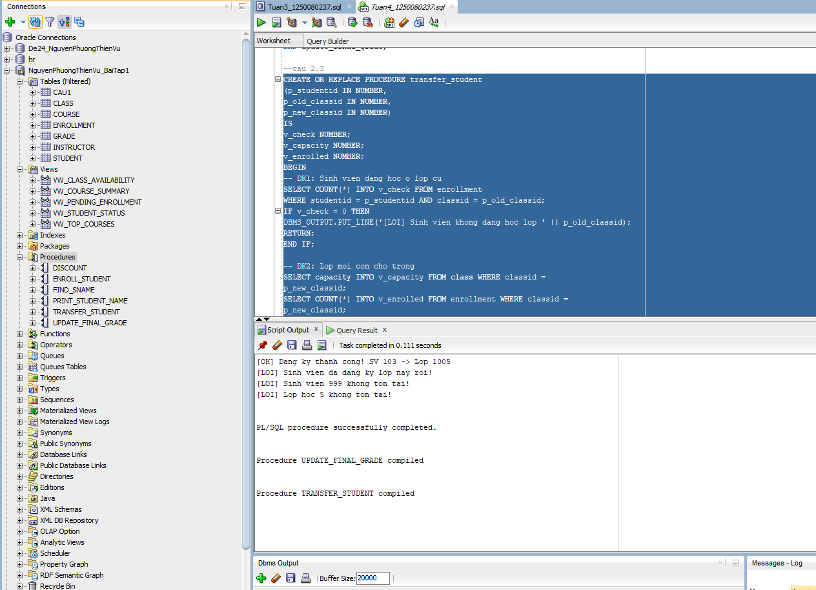

Câu 2.4
2.1 Đề bài
Thủ tục report_class_detail — in báo cáo chi tiết lớp học
Phân tích: Dùng cursor FOR LOOP duyệt danh sách SV. Biến đếm STT. CASE WHEN cho xếp loại. LPAD/RPAD căn chỉnh output.
2.2 Code
CREATE OR REPLACE PROCEDURE report_class_detail
(p_classid IN NUMBER)
IS
v_check NUMBER;
v_course VARCHAR2(50);
v_courseno NUMBER;
v_gv VARCHAR2(50);
v_loc VARCHAR2(50);
v_cap NUMBER;
v_stt NUMBER := 0;
v_tong NUMBER := 0;
v_sum_d NUMBER := 0;
v_co_d NUMBER := 0;
v_grade_txt VARCHAR2(15);
BEGIN
-- Kiem tra lop ton tai
SELECT COUNT(*) INTO v_check FROM class WHERE classid =
p_classid;
IF v_check = 0 THEN
DBMS_OUTPUT.PUT_LINE('Lop hoc ' || p_classid || ' khong ton tai!');
RETURN;
END IF;

-- Lay thong tin lop
SELECT co.description, co.courseno,
i.firstname || ' ' || i.lastname,
cl.location, cl.capacity
INTO v_course, v_courseno, v_gv, v_loc, v_cap
FROM class cl
JOIN course co ON cl.courseno = co.courseno
JOIN instructor i ON cl.instructorid = i.instructorid
WHERE cl.classid = p_classid;

-- In header bao cao
DBMS_OUTPUT.PUT_LINE('=== BAO CAO LOP HOC: ' || p_classid || '===');
DBMS_OUTPUT.PUT_LINE('Mon hoc : ' || v_courseno || ' - ' || v_course);
DBMS_OUTPUT.PUT_LINE('Giao vien: ' || v_gv);
DBMS_OUTPUT.PUT_LINE('Phong hoc: ' || NVL(v_loc, 'Chua xep phong'));
DBMS_OUTPUT.PUT_LINE('Suc chua : ' || v_cap || ' cho');
DBMS_OUTPUT.PUT_LINE(RPAD('-',50,'-'));
DBMS_OUTPUT.PUT_LINE('DANH SACH SINH VIEN:');
DBMS_OUTPUT.PUT_LINE(RPAD('STT',4) || ' | ' || RPAD('Ho Ten',20) || ' | ' || LPAD('Diem TK',8) || ' | Xep loai');
DBMS_OUTPUT.PUT_LINE(RPAD('-',50,'-'));

-- Duyet danh sach sinh vien
FOR rec IN (
SELECT s.firstname || ' ' || s.lastname AS ho_ten,
e.finalgrade
FROM enrollment e
JOIN student s ON e.studentid = s.studentid
WHERE e.classid = p_classid
ORDER BY s.lastname, s.firstname
) LOOP
v_stt := v_stt + 1;
v_tong := v_tong + 1;

-- Xep loai
IF rec.finalgrade IS NULL THEN
v_grade_txt := 'Chua co diem';
ELSIF rec.finalgrade >= 90 THEN
v_grade_txt := 'A';
v_sum_d := v_sum_d + rec.finalgrade; v_co_d := v_co_d + 1;
ELSIF rec.finalgrade >= 80 THEN
v_grade_txt := 'B';
v_sum_d := v_sum_d + rec.finalgrade; v_co_d := v_co_d + 1;
ELSIF rec.finalgrade >= 70 THEN
v_grade_txt := 'C';
v_sum_d := v_sum_d + rec.finalgrade; v_co_d := v_co_d + 1;
ELSIF rec.finalgrade >= 50 THEN
v_grade_txt := 'D';
v_sum_d := v_sum_d + rec.finalgrade; v_co_d := v_co_d + 1;
ELSE
v_grade_txt := 'F';
v_sum_d := v_sum_d + rec.finalgrade; v_co_d := v_co_d + 1;
END IF;

DBMS_OUTPUT.PUT_LINE(
LPAD(v_stt, 3) || ' | '
|| RPAD(rec.ho_ten, 20) || ' | '
|| LPAD(NVL(TO_CHAR(rec.finalgrade),'NULL'), 7) || ' | '
|| v_grade_txt
);
END LOOP;

-- In footer bao cao
DBMS_OUTPUT.PUT_LINE(RPAD('-',50,'-'));
DBMS_OUTPUT.PUT_LINE('Tong so sinh vien : ' || v_tong);
IF v_co_d > 0 THEN
DBMS_OUTPUT.PUT_LINE('Diem trung binh lop: ' || ROUND(v_sum_d / v_co_d, 2));
ELSE
DBMS_OUTPUT.PUT_LINE('Diem trung binh lop: Chua co diem');
END IF;
END report_class_detail;
/
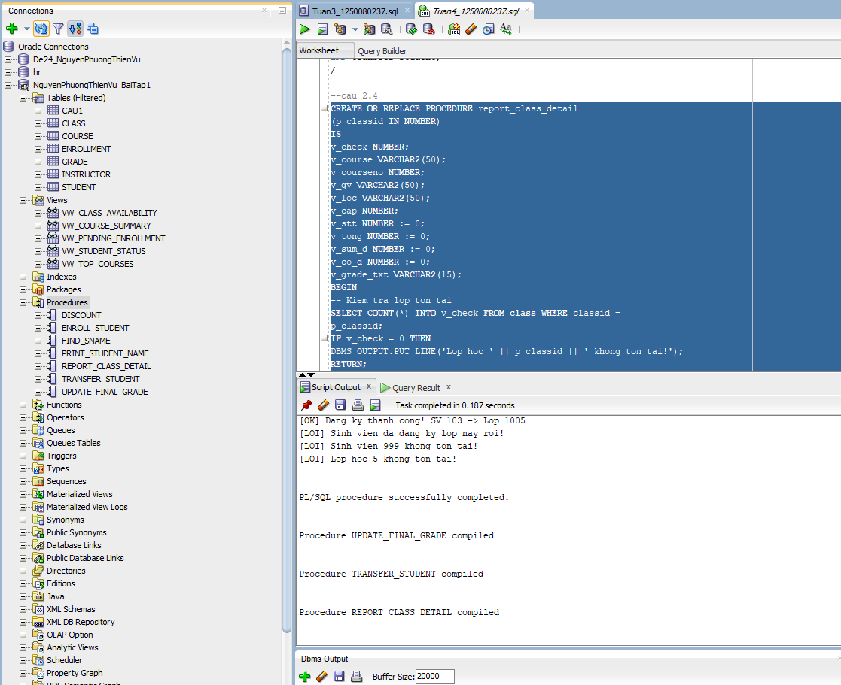
Gọi thủ tục:
BEGIN
report_class_detail(1);
END;
/
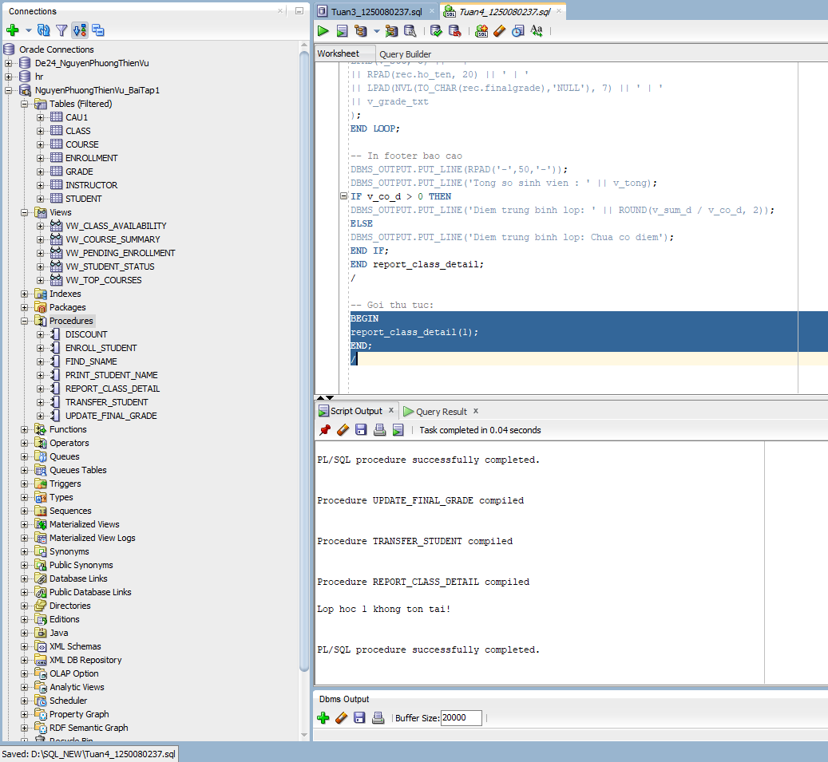

Câu 2.5
2.1 Đề bài
Thủ tục sync_grade_from_enrollment - đồng bộ điểm từ ENROLLMENT sang GRADE
Phân tích: Cursor FOR LOOP duyệt ENROLLMENT. Với mỗi hàng: kiểm tra tồn tại trong GRADE rồi INSERT hoặc UPDATE. Đếm số hàng xử lý.
2.2 Code
CREATE OR REPLACE PROCEDURE sync_grade_from_enrollment
IS
v_check NUMBER;
v_dem_insert NUMBER := 0;
v_dem_update NUMBER := 0;
BEGIN
FOR rec IN (
SELECT studentid, classid, finalgrade
FROM enrollment
WHERE finalgrade IS NOT NULL
) LOOP
-- Kiem tra trong GRADE da co chua
SELECT COUNT(*) INTO v_check FROM grade
WHERE studentid = rec.studentid AND classid = rec.classid;

IF v_check = 0 THEN
-- Chua co -> INSERT moi
INSERT INTO grade
(studentid, classid, grade, createdby, createddate,
modifiedby, modifieddate)
VALUES
(rec.studentid, rec.classid, rec.finalgrade,
USER, SYSDATE, USER, SYSDATE);
v_dem_insert := v_dem_insert + 1;
ELSE
-- Da co -> UPDATE
UPDATE grade
SET grade = rec.finalgrade,
modifiedby = USER, modifieddate = SYSDATE
WHERE studentid = rec.studentid AND classid = rec.classid;
v_dem_update := v_dem_update + 1;
END IF;
END LOOP;

COMMIT;
DBMS_OUTPUT.PUT_LINE('[OK] Dong bo hoan tat!');
DBMS_OUTPUT.PUT_LINE(' So ban ghi INSERT moi : ' ||
v_dem_insert);
DBMS_OUTPUT.PUT_LINE(' So ban ghi UPDATE : ' ||
v_dem_update);
EXCEPTION
WHEN OTHERS THEN
ROLLBACK;
DBMS_OUTPUT.PUT_LINE('[LOI] ' || SQLERRM);
END sync_grade_from_enrollment;
/
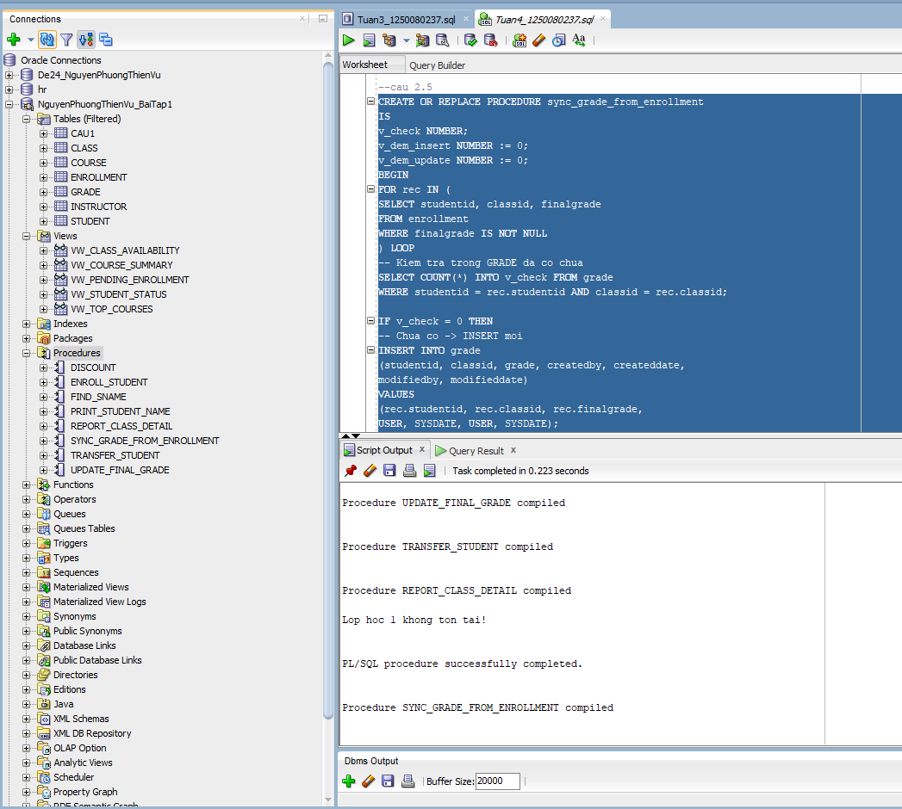
Chạy test
BEGIN sync_grade_from_enrollment;
END;
/
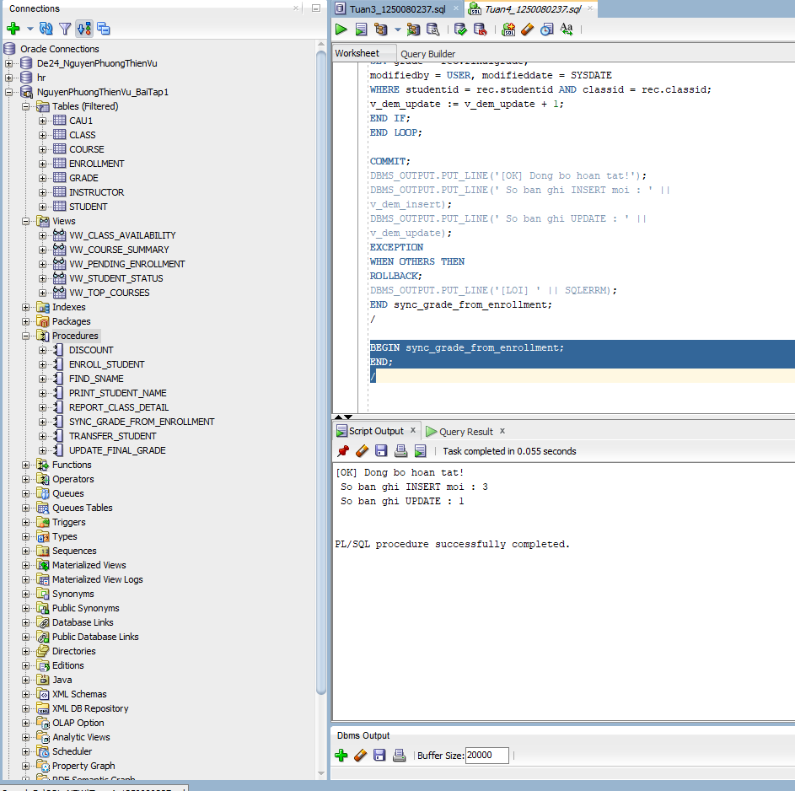

BÀI 3 – TRIGGER

Câu 3.1
3.1 Đề bài
Trigger trg_check_capacity - kiểm tra sức chứa khi đăng ký
Phân tích: BEFORE INSERT để có thể RAISE_APPLICATION_ERROR chặn INSERT. Đọc COUNT và Capacity, so sánh và từ chối nếu đầy.
  - Code
CREATE OR REPLACE TRIGGER trg_check_capacity
BEFORE INSERT ON enrollment
FOR EACH ROW
DECLARE
v_capacity NUMBER;
v_enrolled NUMBER;
BEGIN
-- Lay suc chua lop hoc
SELECT capacity INTO v_capacity
FROM class WHERE classid = :NEW.classid;

-- Dem so SV hien da dang ky
SELECT COUNT(*) INTO v_enrolled
FROM enrollment WHERE classid = :NEW.classid;

-- Tu choi neu lop da day
IF v_enrolled >= v_capacity THEN
RAISE_APPLICATION_ERROR(
-20010,
'LOI: Lop ' || :NEW.classid || ' da day! ('
|| v_enrolled || '/' || v_capacity || ' cho)'
);
END IF;
END trg_check_capacity;
/
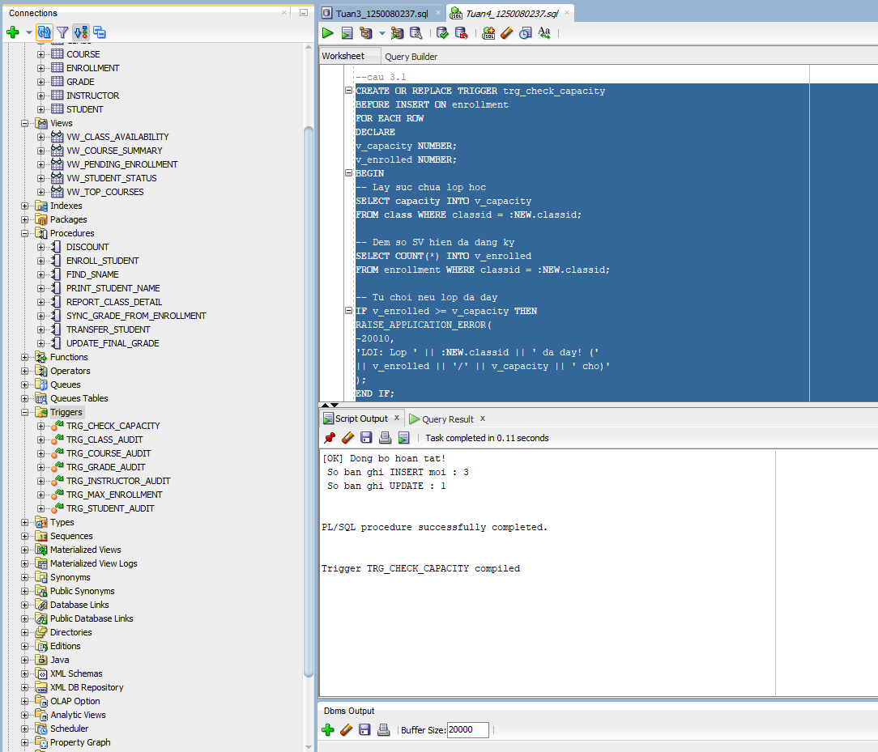

Câu 3.2
  - Đề bài
Trigger trg_grade_audit_log - ghi nhật ký thay đổi điểm
Phân tích: AFTER UPDATE OF FinalGrade để :OLD và :NEW đều có giá trị chính xác. Kiểm tra thực sự thay đổi trước khi ghi log.
  - Code

CREATE TABLE grade_audit_log (
log_id NUMBER GENERATED ALWAYS AS IDENTITY,
studentid NUMBER(8),
classid NUMBER(8),
grade_cu NUMBER(3),
grade_moi NUMBER(3),
nguoi_sua VARCHAR2(30),
thoi_gian DATE
);
/

CREATE OR REPLACE TRIGGER trg_grade_audit_log
AFTER UPDATE OF finalgrade ON enrollment
FOR EACH ROW
BEGIN
-- Chi ghi log khi diem THUC SU thay doi
IF (:OLD.finalgrade IS NULL AND :NEW.finalgrade IS NOT NULL)
OR (:OLD.finalgrade IS NOT NULL AND :NEW.finalgrade IS NULL)
OR (:OLD.finalgrade != :NEW.finalgrade)
THEN
INSERT INTO grade_audit_log
(studentid, classid, grade_cu, grade_moi, nguoi_sua, thoi_gian)
VALUES
(:OLD.studentid, :OLD.classid, :OLD.finalgrade,
:NEW.finalgrade, USER, SYSDATE);
END IF;
END trg_grade_audit_log;
/
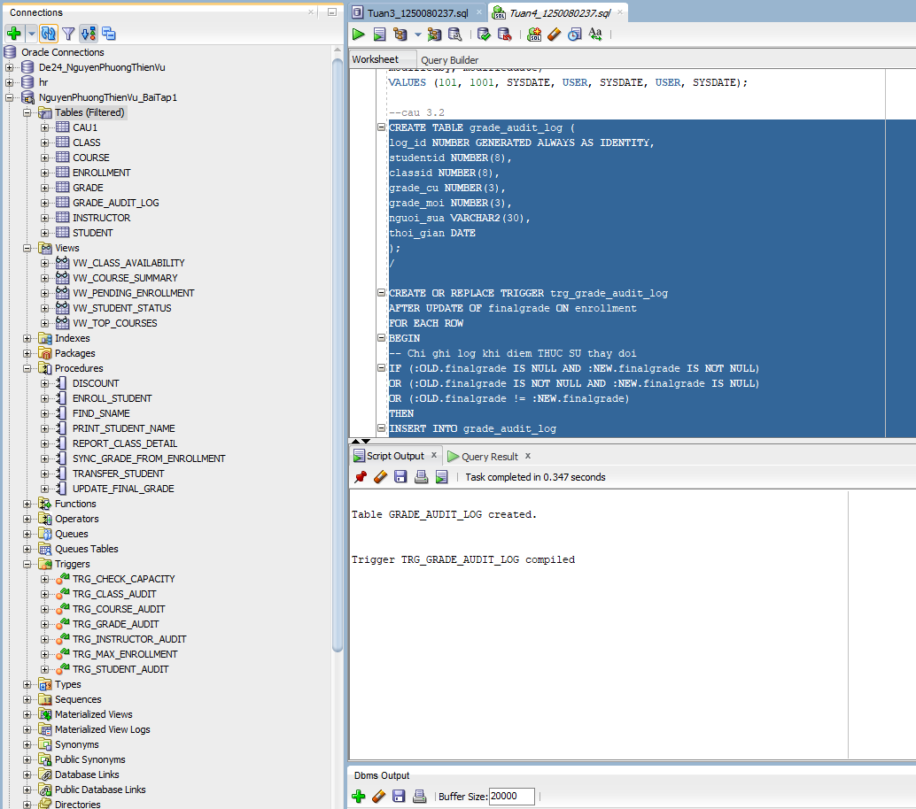
Kiểm tra trigger:
UPDATE enrollment SET finalgrade = 85
WHERE studentid = 102 AND classid = 1001;
COMMIT;

SELECT * FROM grade_audit_log;
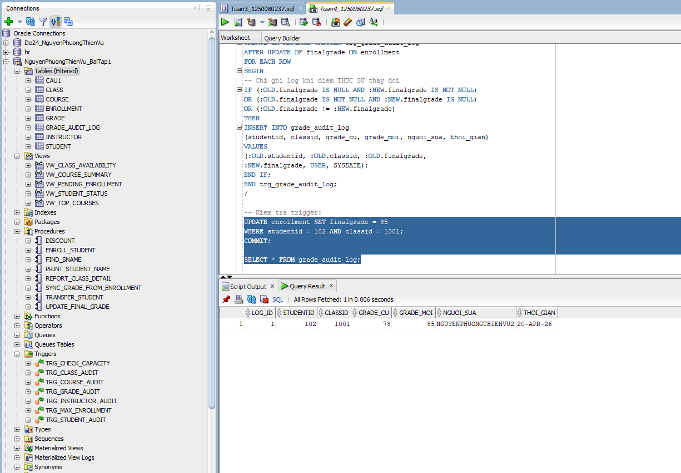

Câu 3.3
  - Đề bài
Trigger trg_prevent_course_delete - ngăn xóa môn học đang có lớp
Phân tích: BEFORE DELETE: kiểm tra số lớp của môn đó trong CLASS. Nếu có lớp thì RAISE_APPLICATION_ERROR. Nếu không có thì tự động tiếp tục xóa.
3.2 Code
CREATE OR REPLACE TRIGGER trg_prevent_course_delete
BEFORE DELETE ON course
FOR EACH ROW
DECLARE
v_so_lop NUMBER;
BEGIN
SELECT COUNT(*) INTO v_so_lop
FROM class WHERE courseno = :OLD.courseno;

IF v_so_lop > 0 THEN
RAISE_APPLICATION_ERROR(
-20020,
'Khong the xoa mon hoc ' || :OLD.courseno ||
' (' || :OLD.description || ') ' ||
'vi con ' || v_so_lop || ' lop hoc dang ton tai!'
);
END IF;
-- Neu v_so_lop = 0: trigger ket thuc binh thuong, Oracle tien hanh xoa
END trg_prevent_course_delete;
/
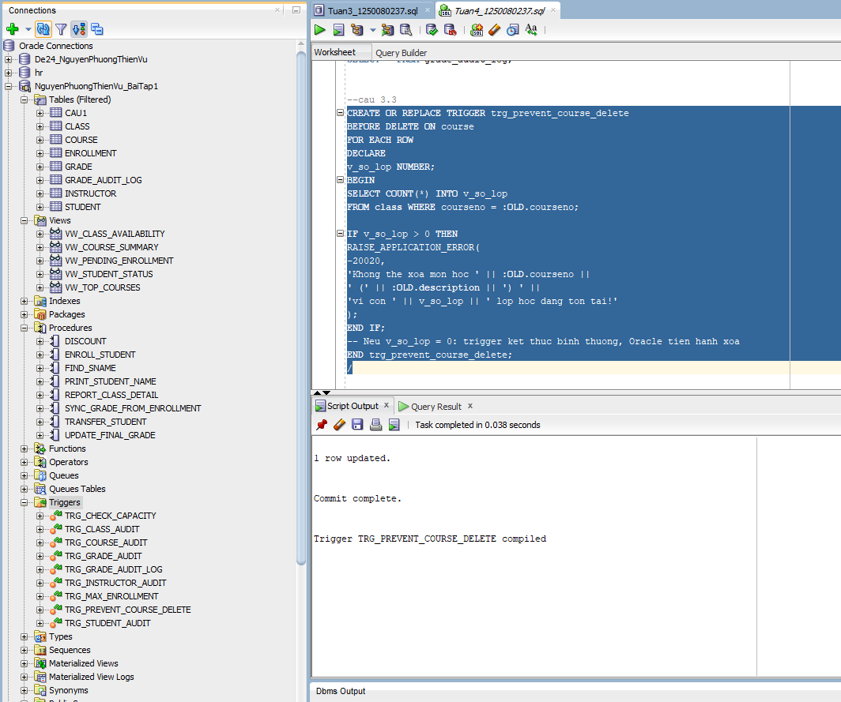
Kiểm tra ( xóa môn có lớp):
DELETE FROM course WHERE courseno = 10;
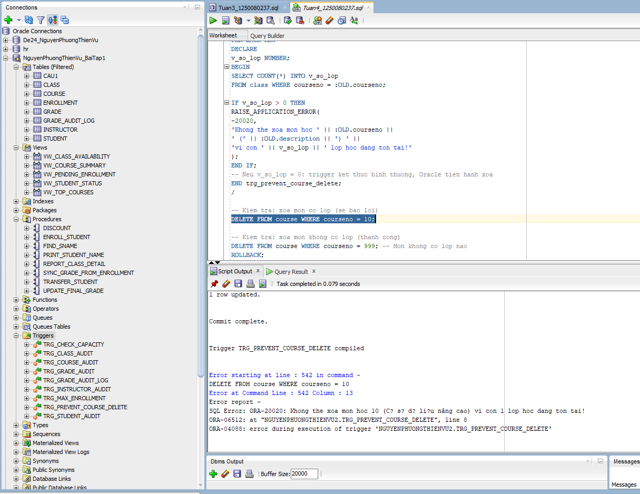

Câu 3.4
3.1 Đề bài
Trigger trg_update_grade_summary - cập nhật bảng thống kê tự động
Phân tích: AFTER INSERT OR UPDATE OR DELETE: mỗi sự kiện dùng CASE WHEN INSERTING/UPDATING/DELETING để lấy đúng ClassID. Sau đó MERGE INTO cập nhật class_grade_summary.
  - Code
CREATE TABLE class_grade_summary (
classid NUMBER(8) PRIMARY KEY,
so_sv NUMBER,
diem_tb NUMBER(5,2),
diem_cao_nhat NUMBER(3),
diem_thap_nhat NUMBER(3),
cap_nhat_luc DATE
);
/

CREATE OR REPLACE TRIGGER trg_update_grade_summary
AFTER INSERT OR UPDATE OR DELETE ON enrollment
FOR EACH ROW
DECLARE
v_classid NUMBER;
v_so_sv NUMBER;
v_diem_tb NUMBER;
v_max_d NUMBER;
v_min_d NUMBER;
BEGIN
-- Lay ClassID dua tren loai su kien
IF INSERTING OR UPDATING THEN
v_classid := :NEW.classid;
ELSE -- DELETING
v_classid := :OLD.classid;
END IF;

-- Tinh lai thong ke cho lop bi anh huong
SELECT COUNT(finalgrade),
ROUND(AVG(finalgrade), 2),
MAX(finalgrade),
MIN(finalgrade)
INTO v_so_sv, v_diem_tb, v_max_d, v_min_d
FROM enrollment
WHERE classid = v_classid AND finalgrade IS NOT NULL;

-- MERGE INTO cap nhat hoac them moi
MERGE INTO class_grade_summary cgs
USING (SELECT v_classid AS cid FROM DUAL) src
ON (cgs.classid = src.cid)
WHEN MATCHED THEN
UPDATE SET
so_sv = v_so_sv,
diem_tb = v_diem_tb,
diem_cao_nhat = v_max_d,
diem_thap_nhat = v_min_d,
cap_nhat_luc = SYSDATE
WHEN NOT MATCHED THEN
INSERT (classid, so_sv, diem_tb, diem_cao_nhat, diem_thap_nhat,
cap_nhat_luc)
VALUES (v_classid, v_so_sv, v_diem_tb, v_max_d, v_min_d,
SYSDATE);
END trg_update_grade_summary;
/
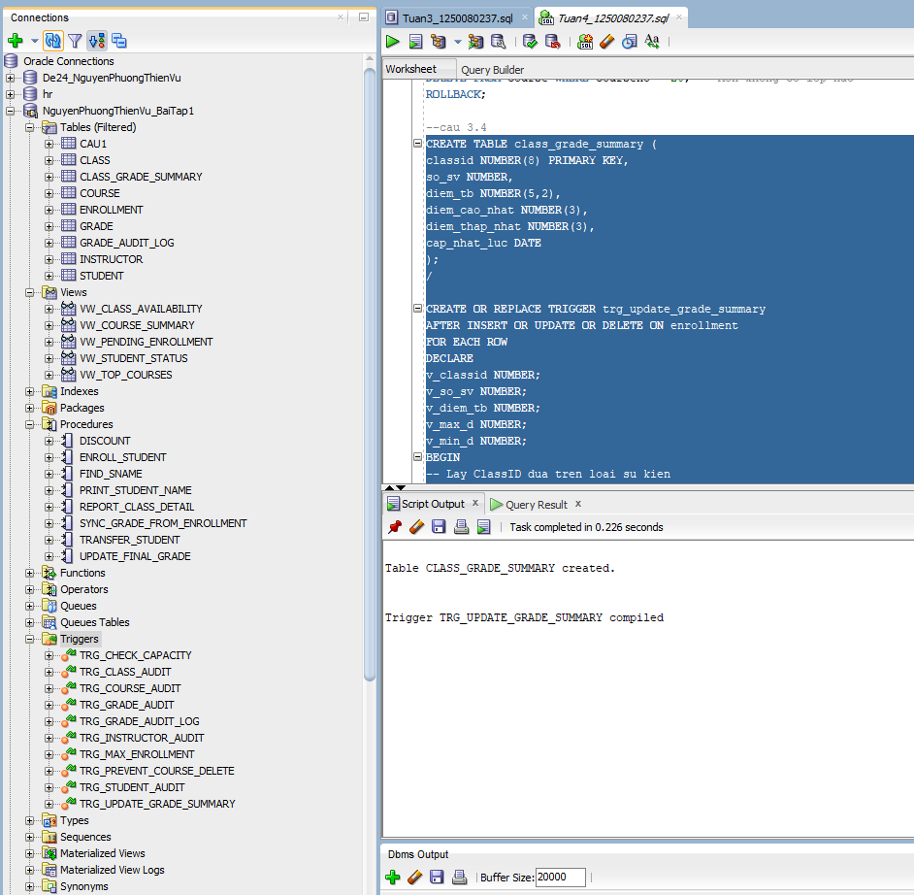

BÀI 4 - TỔNG HỢP

Câu 4.1
4.1 Đề bài
Hệ thống báo cáo hoàn chỉnh - View + Procedure + Cursor
Phân tích: Bước 1: Tạo view vw_instructor_workload. Bước 2: Thủ tục print_system_report dùng SELECT INTO cho tổng thể, sau đó cursor FOR LOOP duyệt qua các view.
4.2 Code
Bước 1: Tạo view vw_instructor_workload:
CREATE OR REPLACE VIEW vw_instructor_workload AS
SELECT i.instructorid,
i.firstname || ' ' || i.lastname AS ho_ten,
COUNT(DISTINCT cl.classid) AS so_lop,
COUNT(e.studentid) AS tong_sv,
ROUND(AVG(e.finalgrade), 2) AS diem_tb_chung,
CASE
WHEN COUNT(DISTINCT cl.classid) >= 3 THEN 'Ban nhieu'
WHEN COUNT(DISTINCT cl.classid) = 2 THEN 'Binh thuong'
ELSE 'Nhe nhang'
END AS muc_ban
FROM instructor i
LEFT JOIN class cl ON i.instructorid = cl.instructorid
LEFT JOIN enrollment e ON cl.classid = e.classid
GROUP BY i.instructorid, i.firstname, i.lastname
ORDER BY so_lop DESC;
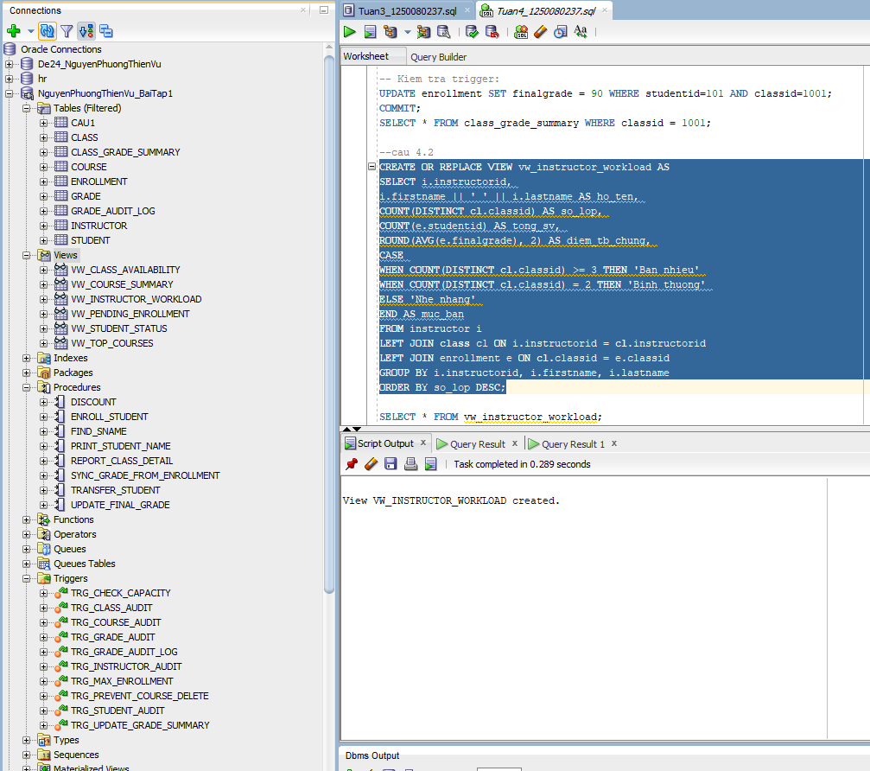
SELECT * FROM vw_instructor_workload;
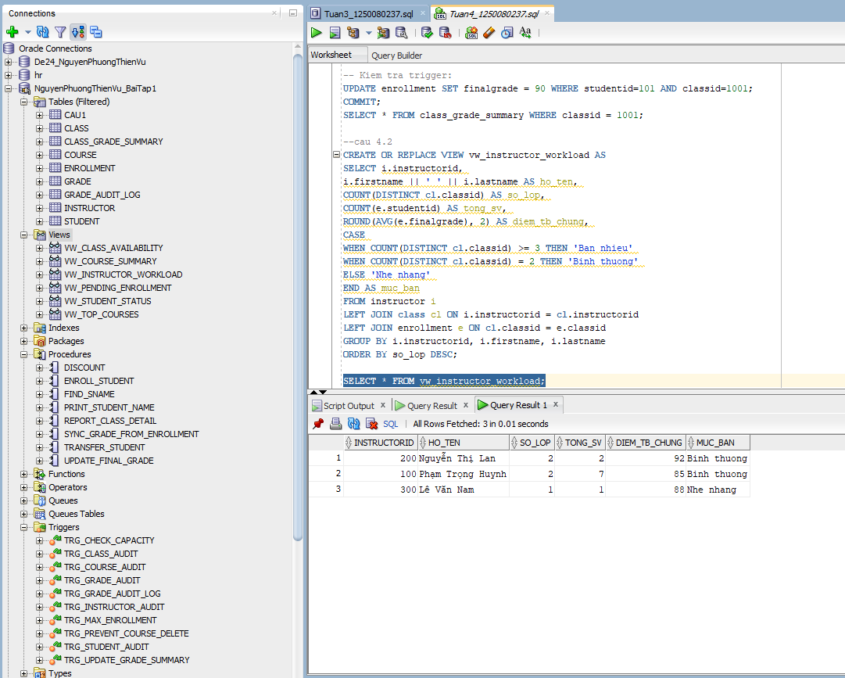
Bước 2: Thủ tục print_system_report:
CREATE OR REPLACE PROCEDURE print_system_report
IS
v_so_mon NUMBER;
v_so_lop NUMBER;
v_so_sv NUMBER;
v_so_gv NUMBER;
BEGIN
-- Lay so lieu tong the
SELECT COUNT(*) INTO v_so_mon FROM course;
SELECT COUNT(*) INTO v_so_lop FROM class;
SELECT COUNT(*) INTO v_so_sv FROM student;
SELECT COUNT(*) INTO v_so_gv FROM instructor;

-- In header

DBMS_OUTPUT.PUT_LINE('============================================');
DBMS_OUTPUT.PUT_LINE(' BAO CAO TOAN HE THONG QUAN LYKHOA HOC');
DBMS_OUTPUT.PUT_LINE('============================================');
DBMS_OUTPUT.PUT_LINE('Tong so mon hoc : ' || v_so_mon);
DBMS_OUTPUT.PUT_LINE('Tong so lop hoc : ' || v_so_lop);
DBMS_OUTPUT.PUT_LINE('Tong so sinh vien: ' || v_so_sv);
DBMS_OUTPUT.PUT_LINE('Tong so giao vien: ' || v_so_gv);
DBMS_OUTPUT.PUT_LINE(RPAD('-',50,'-'));

-- Phan 1: Thong ke giao vien (dung view vw_instructor_workload)
DBMS_OUTPUT.PUT_LINE('THONG KE GIAO VIEN:');
FOR rec IN (SELECT * FROM vw_instructor_workload) LOOP
DBMS_OUTPUT.PUT_LINE(
' ' || RPAD(rec.ho_ten, 25)
|| ' | ' || LPAD(rec.so_lop, 2) || ' lop'
|| ' | ' || LPAD(rec.tong_sv, 3) || ' SV'
|| ' | DTB: ' || NVL(TO_CHAR(rec.diem_tb_chung),'--')
|| ' | ' || rec.muc_ban
);
END LOOP;
DBMS_OUTPUT.PUT_LINE(RPAD('-',50,'-'));

-- Phan 2: Top 3 mon hoc (dung view vw_top_courses)
DBMS_OUTPUT.PUT_LINE('TOP 3 MON HOC DUOC DANG KY NHIEU NHAT:');
FOR rec IN (SELECT * FROM vw_top_courses WHERE hang <= 3) LOOP
DBMS_OUTPUT.PUT_LINE(
' ' || rec.hang || '. '
|| RPAD(rec.description, 30)
|| ' - ' || rec.tong_dk || ' luot dang ky'
);
END LOOP;
DBMS_OUTPUT.PUT_LINE('============================================');
END print_system_report;
/
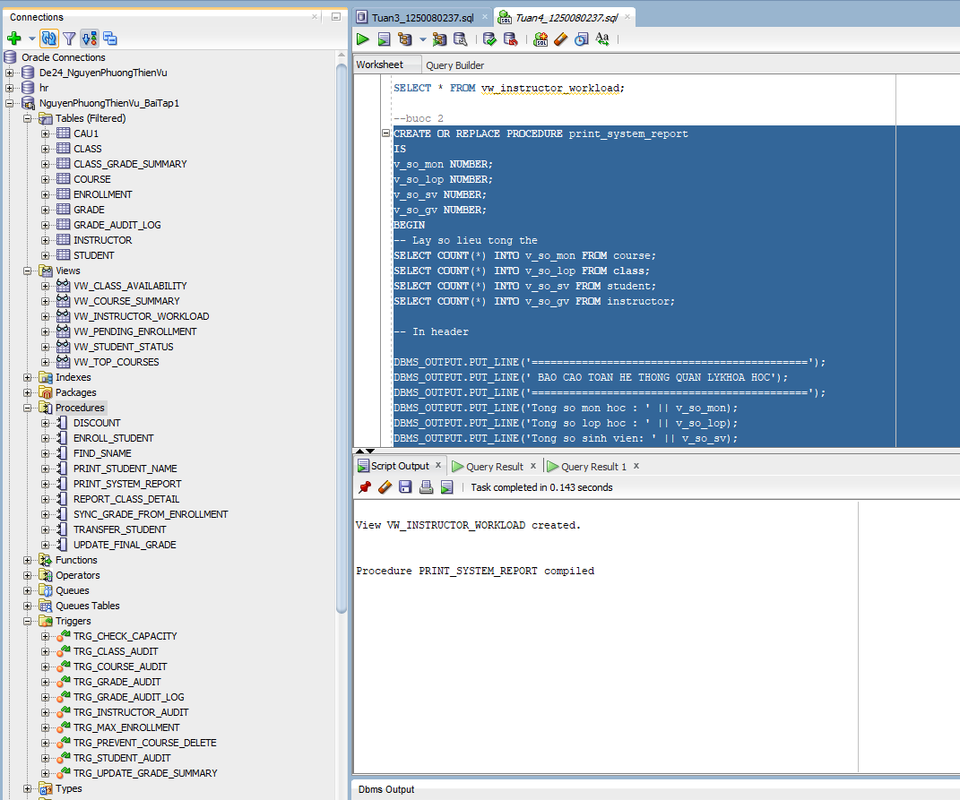
Chạy báo cáo:
SET SERVEROUTPUT ON SIZE 1000000;
BEGIN print_system_report; END;
/
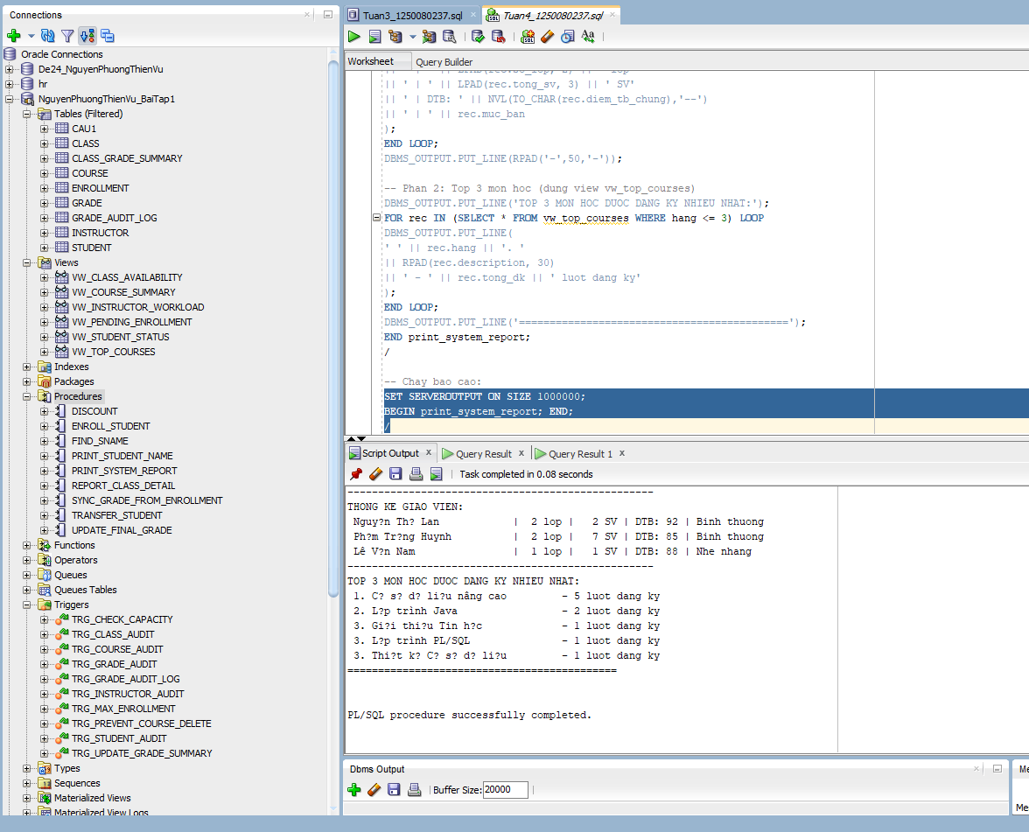

PHẦN 5: LAB TUẦN 5

BÀI 1 – VIEW NÂNG CAO

Câu 1.1:
  - Đề bài
View kiểm tra sinh viên học vượt (chưa hoàn thành môn tiên quyết)
Phân tích: Tự tham chiếu bảng COURSE (co là môn đang học, tq là môn tiên quyết). Dùng NOT EXISTS để phát hiện sinh viên chưa có FinalGrade cho môn tiên quyết.
  - Code
CREATE OR REPLACE VIEW vw_prerequisite_check AS
SELECT s.studentid,
s.firstname || ' ' || s.lastname AS ho_ten,
co.description AS ten_mon,
co.courseno,
tq.description AS ten_mon_tq,
tq.courseno AS courseno_tq
FROM enrollment e
JOIN student s ON e.studentid = s.studentid
JOIN class cl ON e.classid = cl.classid
JOIN course co ON cl.courseno = co.courseno
JOIN course tq ON co.prerequisite = tq.courseno
WHERE co.prerequisite IS NOT NULL
AND NOT EXISTS (
SELECT 1
FROM enrollment e2
JOIN class cl2 ON e2.classid = cl2.classid
WHERE e2.studentid = s.studentid
AND cl2.courseno = co.prerequisite
AND e2.finalgrade IS NOT NULL
);
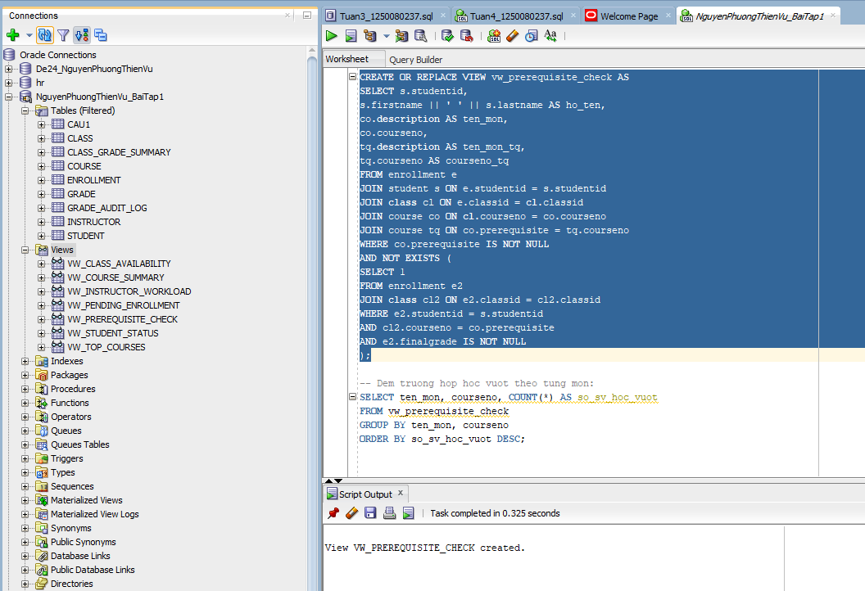
Kiểm tra View:
SELECT ten_mon, courseno, COUNT(*) AS so_sv_hoc_vuot
FROM vw_prerequisite_check
GROUP BY ten_mon, courseno
ORDER BY so_sv_hoc_vuot DESC;
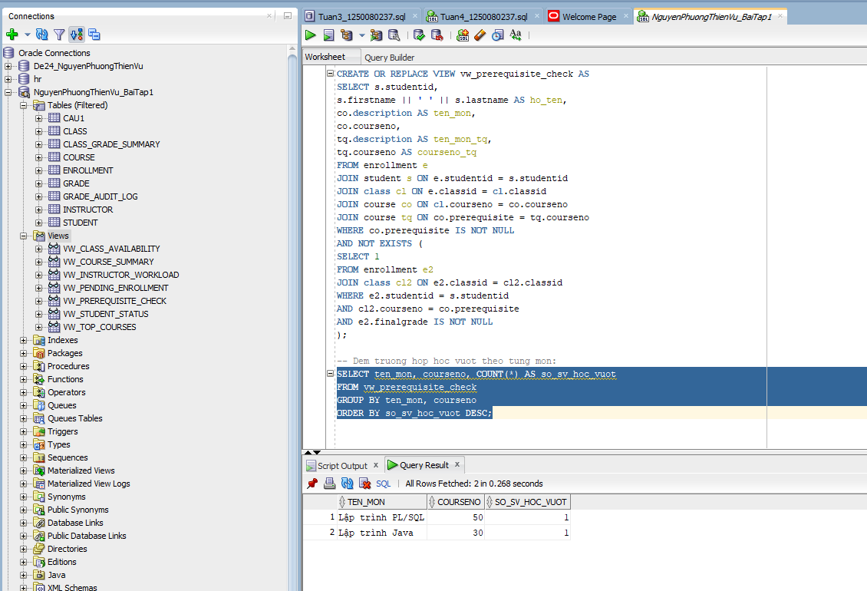

Câu 1.2
1.1 Đề bài
View phân tích hiệu suất giảng dạy với RANK/DENSE_RANK và tỉ lệ đạt
Phân tích: Dùng SUM(CASE) để đếm có điều kiện. NULLIF tránh chia cho 0 trong tính tỉ lệ. Hàm phân tích RANK/DENSE_RANK trong Inline View.
  - Code
CREATE OR REPLACE VIEW vw_instructor_performance AS
SELECT instructorid, ho_ten, so_lop, tong_sv,
sv_co_diem, diem_tb, diem_max, diem_min,
ROUND(sv_dat * 100 / NULLIF(sv_co_diem,0), 1) AS ty_le_dat_pct,
DENSE_RANK() OVER (ORDER BY diem_tb DESC NULLS LAST) AS
hang_diem_tb,
RANK() OVER (ORDER BY tong_sv DESC) AS hang_so_sv
FROM (
SELECT i.instructorid,
i.firstname || ' ' || i.lastname AS ho_ten,
COUNT(DISTINCT cl.classid) AS so_lop,
COUNT(e.studentid) AS tong_sv,
COUNT(e.finalgrade) AS sv_co_diem,
ROUND(AVG(e.finalgrade),2) AS diem_tb,
MAX(e.finalgrade) AS diem_max,
MIN(e.finalgrade) AS diem_min,
SUM(CASE WHEN e.finalgrade >= 50
THEN 1 ELSE 0 END) AS sv_dat
FROM instructor i
LEFT JOIN class cl ON i.instructorid = cl.instructorid
LEFT JOIN enrollment e ON cl.classid = e.classid
GROUP BY i.instructorid, i.firstname, i.lastname
);
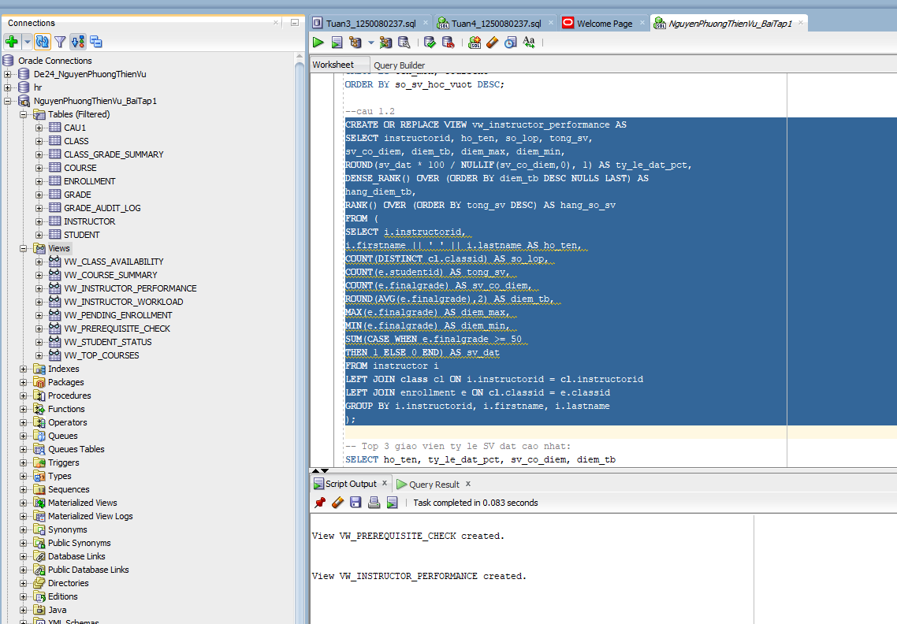
Kiểm tra View:
SELECT ho_ten, ty_le_dat_pct, sv_co_diem, diem_tb
FROM vw_instructor_performance
WHERE hang_diem_tb <= 3
ORDER BY hang_diem_tb;
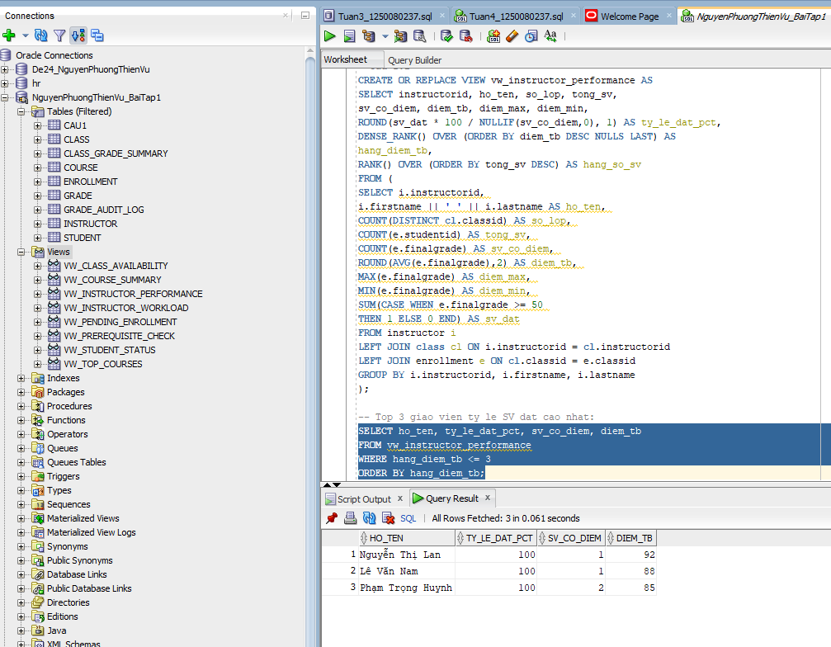

Câu 1.3
1.1 Đề bài
View thống kê đăng ký theo tháng với tổng tích lũy SUM() OVER
Phân tích: Dùng TO_CHAR để trích năm/tháng. SUM() OVER với ROWS UNBOUNDED PRECEDING để tính tích lũy.
1.2 Code
CREATE OR REPLACE VIEW vw_monthly_enrollment_stats AS
SELECT nam, thang, so_dang_ky, so_sv_moi, so_mon, diem_tb_thang,
SUM(so_dang_ky) OVER (
ORDER BY nam, thang
ROWS BETWEEN UNBOUNDED PRECEDING AND CURRENT ROW
) AS luy_ke_dang_ky
FROM (
SELECT TO_CHAR(e.enrolldate,'YYYY') AS nam,
TO_CHAR(e.enrolldate,'MM') AS thang,
COUNT(*) AS so_dang_ky,
COUNT(DISTINCT e.studentid) AS so_sv_moi,
COUNT(DISTINCT cl.courseno) AS so_mon,
ROUND(AVG(e.finalgrade),2) AS diem_tb_thang
FROM enrollment e
JOIN class cl ON e.classid = cl.classid
GROUP BY TO_CHAR(e.enrolldate,'YYYY'),
TO_CHAR(e.enrolldate,'MM')
)
ORDER BY nam DESC, thang ASC;
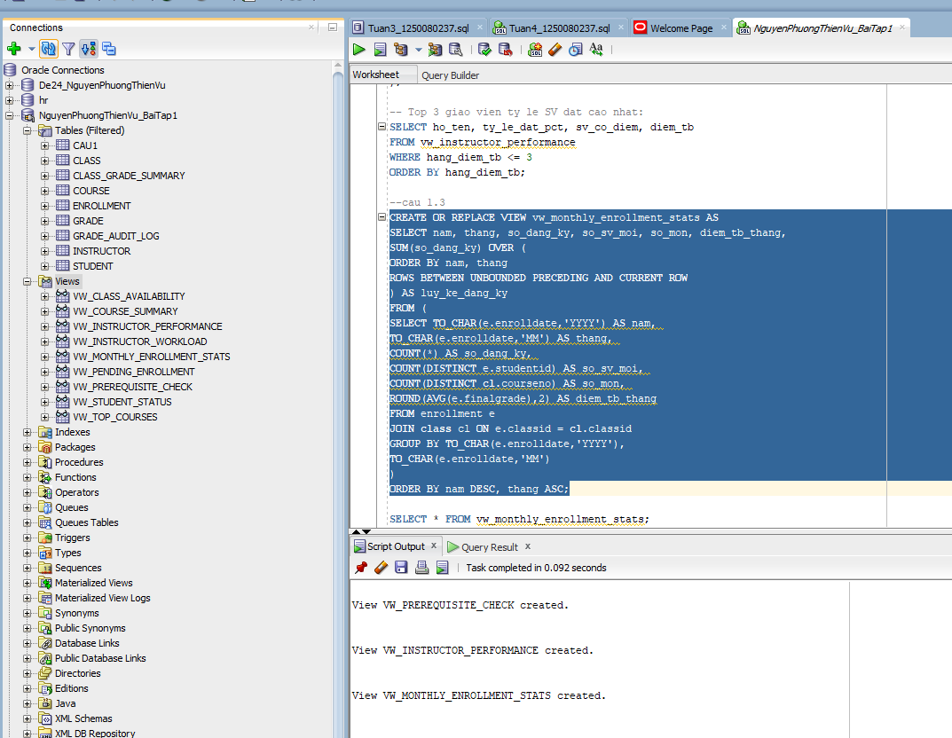
Kiểm tra View:
SELECT * FROM vw_monthly_enrollment_stats;
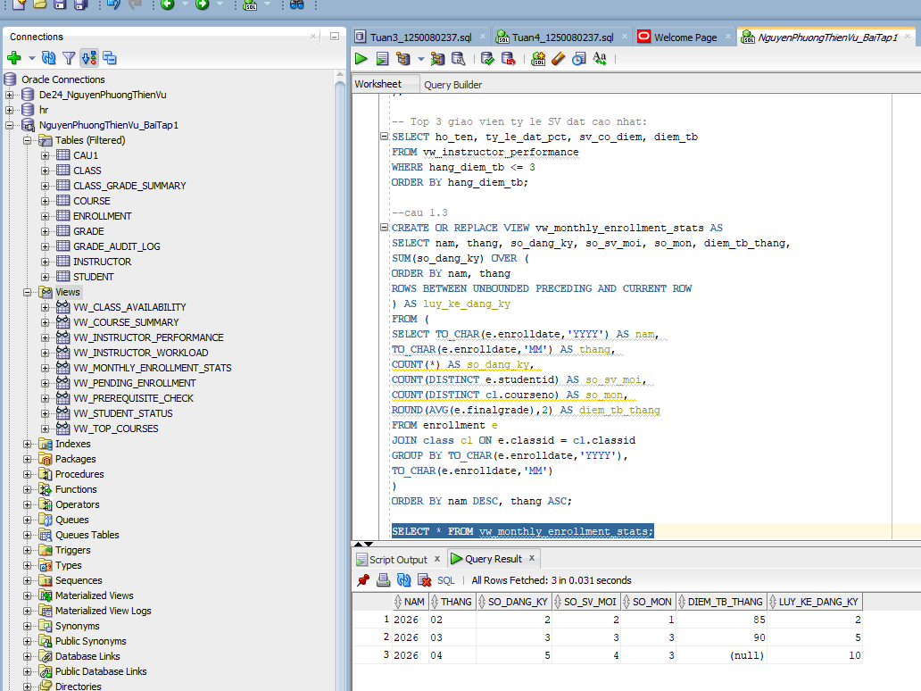

Câu 1.4
1.1 Đề bài
View INSTEAD OF - Cho phép INSERT vào view 4 bảng
Phân tích: Bước 1: tạo view phức tạp. Bước 2: tạo INSTEAD OF INSERT trigger xử lý logic thực tế.
1.2 Code
CREATE OR REPLACE VIEW vw_enrollment_full AS
SELECT e.studentid, e.classid, e.enrolldate, e.finalgrade,
s.firstname || ' ' || s.lastname AS ten_sv,
co.description AS ten_mon,
i.firstname || ' ' || i.lastname AS ten_gv
FROM enrollment e
JOIN student s ON e.studentid = s.studentid
JOIN class cl ON e.classid = cl.classid
JOIN course co ON cl.courseno = co.courseno
JOIN instructor i ON cl.instructorid = i.instructorid;
CREATE OR REPLACE TRIGGER trg_iot_enrollment_full
INSTEAD OF INSERT ON vw_enrollment_full
FOR EACH ROW
DECLARE
v_sv_check NUMBER;
v_cl_check NUMBER;
v_capacity NUMBER;
v_enrolled NUMBER;
BEGIN
SELECT COUNT(*) INTO v_sv_check FROM student WHERE
studentid=:NEW.studentid;
IF v_sv_check=0 THEN
RAISE_APPLICATION_ERROR(-20050,'Sinh vien khong ton tai!'); RETURN;
END IF;

SELECT COUNT(*) INTO v_cl_check FROM class WHERE classid=:NEW.classid;
IF v_cl_check=0 THEN
RAISE_APPLICATION_ERROR(-20051,'Lop hoc khong ton tai!'); RETURN;
END IF;

SELECT capacity INTO v_capacity FROM class WHERE classid=:NEW.classid;
SELECT COUNT(*) INTO v_enrolled FROM enrollment WHERE
classid=:NEW.classid;
IF v_enrolled >= v_capacity THEN
RAISE_APPLICATION_ERROR(-20052,'Lop da day!'); RETURN;
END IF;

INSERT INTO enrollment
(studentid,classid,enrolldate,createdby,createddate,modifiedby,modifieddate
)
VALUES
(:NEW.studentid,:NEW.classid,NVL(:NEW.enrolldate,SYSDATE),
USER,SYSDATE,USER,SYSDATE);
DBMS_OUTPUT.PUT_LINE('[OK] Da dang ky: SV '||:NEW.studentid||' -> Lop
'||:NEW.classid);
END trg_iot_enrollment_full;
/
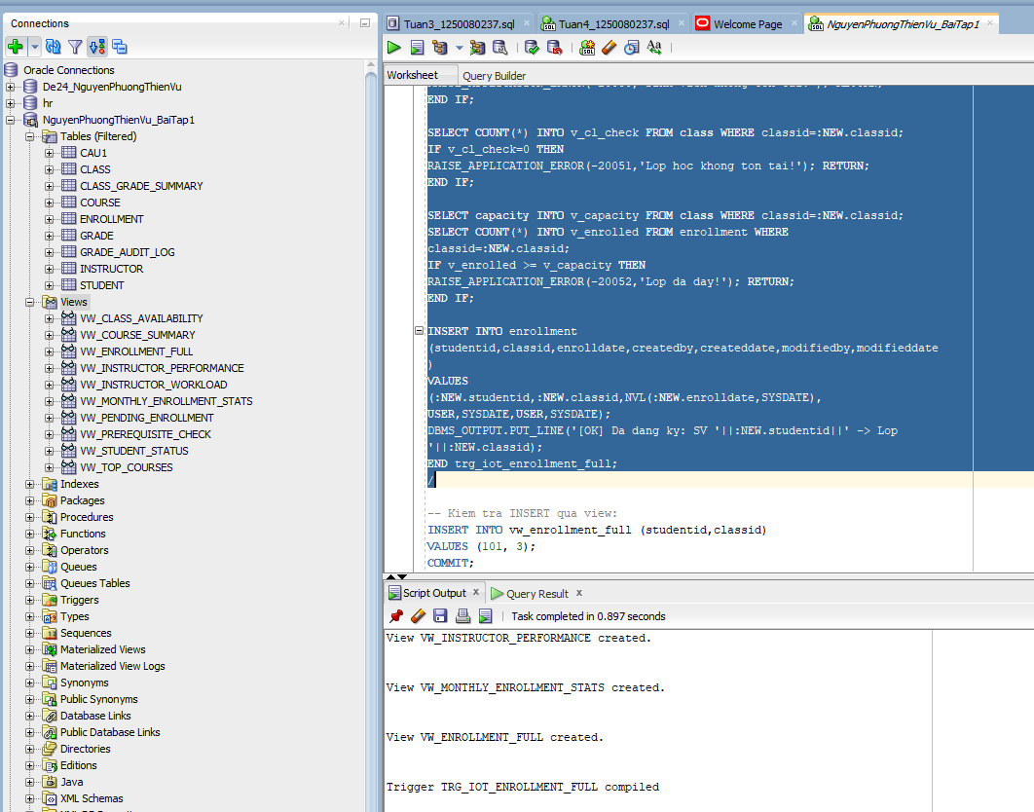

Câu 1.5
1.1 Đề bài
View phân tích phân vị với PERCENTILE_CONT và STDDEV
Phân tích: Dùng hàm thống kê nâng cao: PERCENTILE_CONT, STDDEV. SUM(CASE) đếm theo nhóm điểm.
1.2 Code
CREATE OR REPLACE VIEW vw_grade_distribution AS
SELECT classid, courseno, description,
sv_A, sv_B, sv_C, sv_D, sv_F, sv_chua_co,
p25, p50_median, p75,
ROUND(std_dev,2) AS
do_lech_chuan,
ROUND(std_dev / NULLIF(diem_tb,0) * 100, 2) AS he_so_bt
FROM (
SELECT cl.classid,
cl.courseno,
co.description,
SUM(CASE WHEN e.finalgrade>=90 THEN 1 ELSE 0 END) AS sv_A,
SUM(CASE WHEN e.finalgrade>=80
AND e.finalgrade<90 THEN 1 ELSE 0 END) AS sv_B,
SUM(CASE WHEN e.finalgrade>=70
AND e.finalgrade<80 THEN 1 ELSE 0 END) AS sv_C,
SUM(CASE WHEN e.finalgrade>=50
AND e.finalgrade<70 THEN 1 ELSE 0 END) AS sv_D,
SUM(CASE WHEN e.finalgrade<50
AND e.finalgrade IS NOT NULL
THEN 1 ELSE 0 END) AS sv_F,
SUM(CASE WHEN e.finalgrade IS NULL THEN 1 ELSE 0 END) AS
sv_chua_co,
PERCENTILE_CONT(0.25) WITHIN GROUP (ORDER BY e.finalgrade) AS
p25,
PERCENTILE_CONT(0.50) WITHIN GROUP (ORDER BY e.finalgrade) AS
p50_median,
PERCENTILE_CONT(0.75) WITHIN GROUP (ORDER BY e.finalgrade) AS
p75,
STDDEV(e.finalgrade) AS std_dev,
AVG(e.finalgrade) AS diem_tb
FROM class cl
JOIN course co ON cl.courseno = co.courseno
LEFT JOIN enrollment e ON cl.classid = e.classid
GROUP BY cl.classid, cl.courseno, co.description
HAVING COUNT(e.finalgrade) >= 2
);
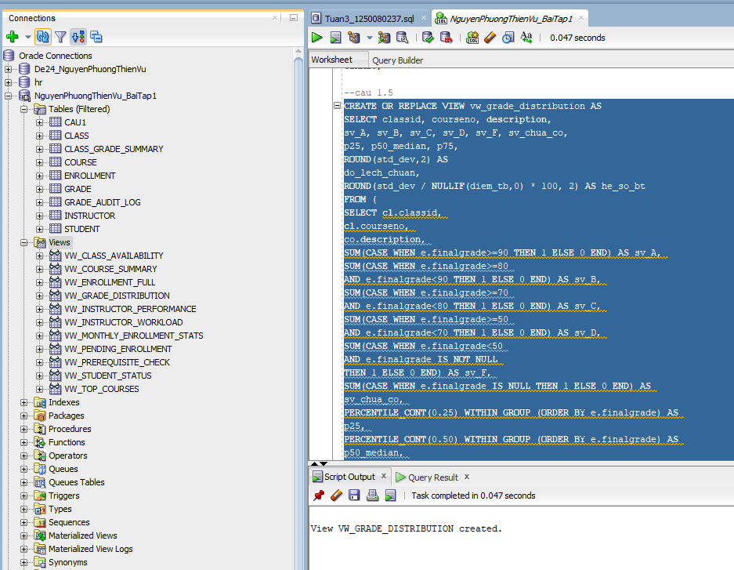
Kiểm tra View:
SELECT * FROM vw_grade_distribution ORDER BY classid;
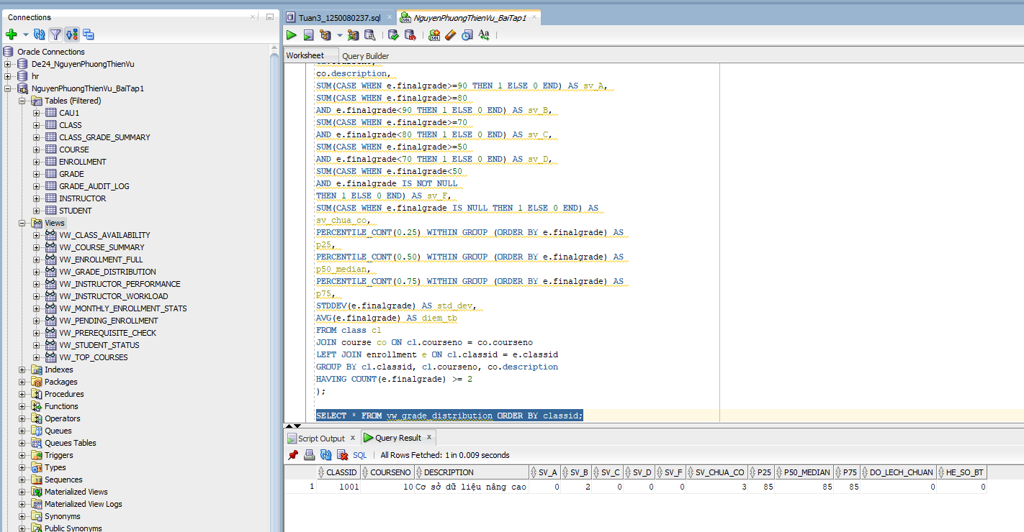

Câu 1.6
  - Đề bài
View PIVOT - Điểm sinh viên chuyển thành cột theo lớp
Phân tích: Dùng MAX(CASE WHEN classid = X THEN finalgrade END) để pivot thủ công. Thêm câu PIVOT thực sự để so sánh.
1.2 Code
Cách 1 View:
CREATE OR REPLACE VIEW vw_student_grade_pivot AS
SELECT studentid,
ho_ten,
MAX(CASE WHEN classid=1 THEN finalgrade END) AS diem_lop_1,
MAX(CASE WHEN classid=2 THEN finalgrade END) AS diem_lop_2,
MAX(CASE WHEN classid=3 THEN finalgrade END) AS diem_lop_3,
MAX(CASE WHEN classid=4 THEN finalgrade END) AS diem_lop_4,
ROUND(AVG(finalgrade),2) AS diem_tb_chung,
COUNT(classid) AS tong_lop
FROM (
SELECT e.studentid,
s.firstname||' '||s.lastname AS ho_ten,
e.classid,
e.finalgrade
FROM enrollment e JOIN student s ON e.studentid=s.studentid
)
GROUP BY studentid, ho_ten
ORDER BY studentid;
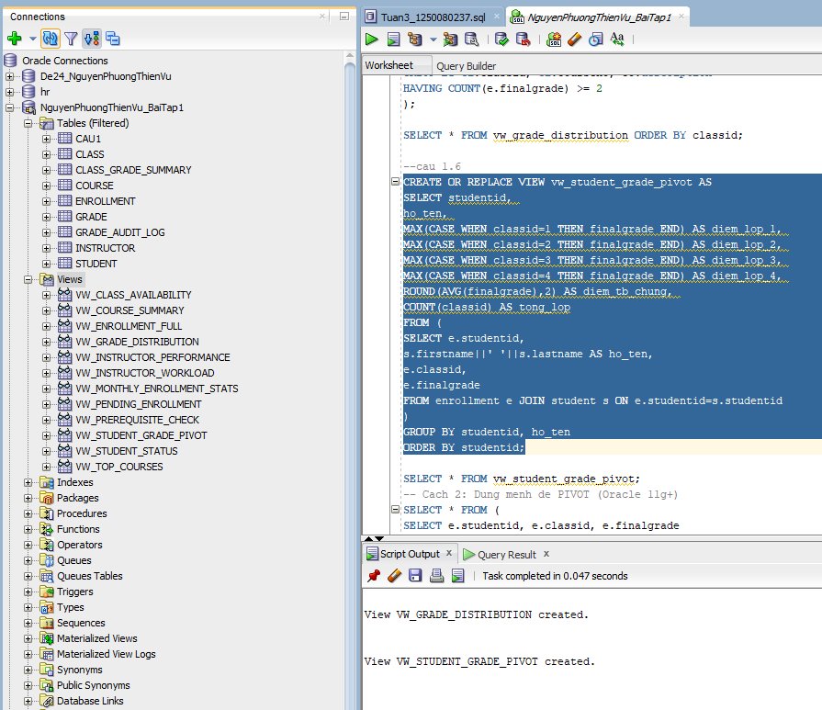
Kiểm tra View:
SELECT * FROM vw_student_grade_pivot;
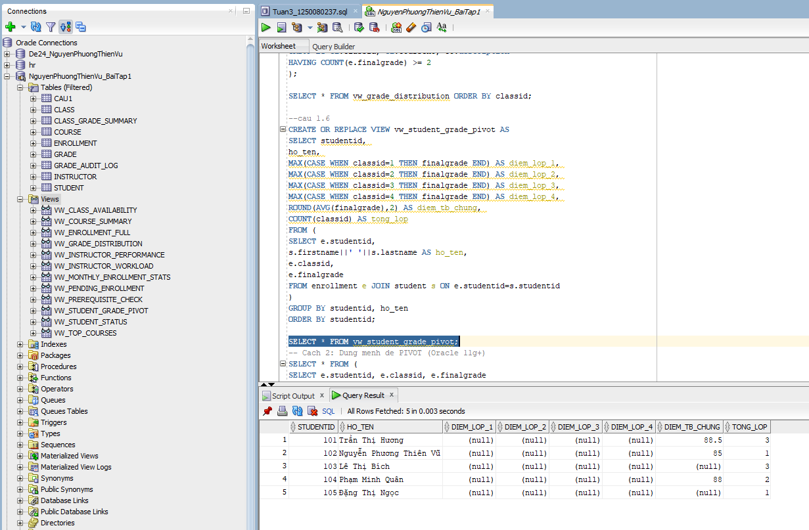
Cách 2 dùng PIVOT
SELECT * FROM (
SELECT e.studentid, e.classid, e.finalgrade
FROM enrollment e
)
PIVOT (MAX(finalgrade) FOR classid IN
(1 AS diem_lop_1, 2 AS diem_lop_2,
3 AS diem_lop_3, 4 AS diem_lop_4)
);
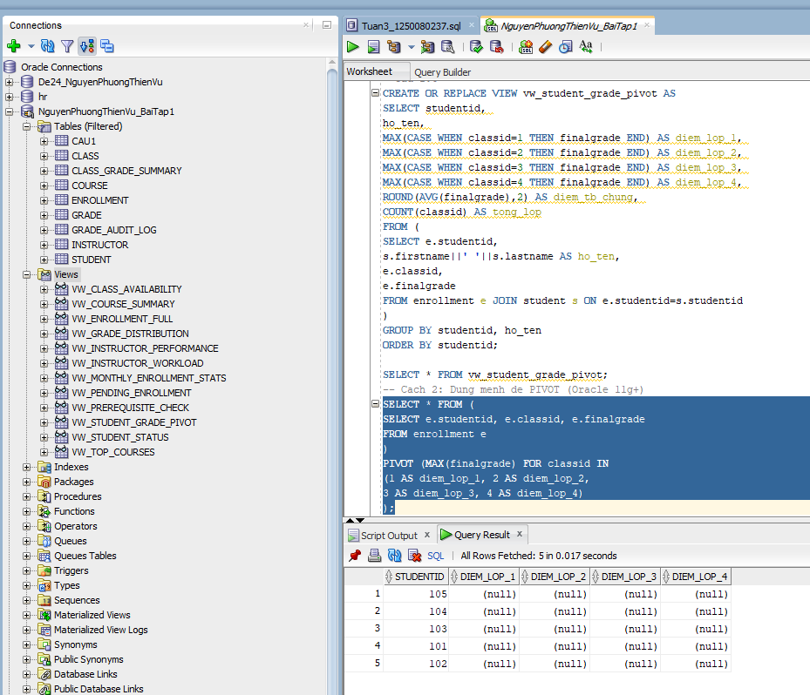

Câu 1.7
  - Đề bài
View kiểm tra toàn vẹn dữ liệu bằng UNION ALL
Phân tích: 4 SELECT riêng, mỗi cái phát hiện một loại lỗi, gộp bằng UNION ALL. Mỗi SELECT có cùng cấu trúc cột.
  - Code
CREATE OR REPLACE VIEW vw_data_integrity_check AS
-- Loi 1: SV trong ENROLLMENT khong ton tai trong STUDENT
SELECT 'LOI_1: SV_KHONG_TON_TAI' AS loai_van_de,
TO_CHAR(e.studentid) AS ma_tham_chieu,
'StudentID '||e.studentid||' co trong ENROLLMENT nhung khong co
trong STUDENT'
AS mo_ta
FROM enrollment e
WHERE NOT EXISTS (SELECT 1 FROM student s WHERE s.studentid=e.studentid)

UNION ALL

-- Loi 2: Lop trong CLASS thieu giao vien
SELECT 'LOI_2: LOP_THIEU_GIAO_VIEN',
TO_CHAR(cl.classid),
'ClassID '||cl.classid||' khong co InstructorID hop le'
FROM class cl
WHERE NOT EXISTS (SELECT 1 FROM instructor i WHERE
i.instructorid=cl.instructorid)

UNION ALL

-- Loi 3: Diem trong GRADE khong khop voi ENROLLMENT
SELECT 'LOI_3: DIEM_KHONG_KHOP',
TO_CHAR(g.studentid)||'/'||TO_CHAR(g.classid),
'GRADE.grade='||g.grade||' khac
ENROLLMENT.finalgrade='||e.finalgrade
FROM grade g
JOIN enrollment e ON g.studentid=e.studentid AND g.classid=e.classid
WHERE g.grade != NVL(e.finalgrade,-999)

UNION ALL

-- Loi 4: SV dang ky qua 3 lop
SELECT 'LOI_4: DANG_KY_QUA_3_LOP',
TO_CHAR(studentid),
'StudentID '||studentid||' dang ky '||COUNT(*)||' lop (toi da 3)'
FROM enrollment
GROUP BY studentid
HAVING COUNT(*) > 3;
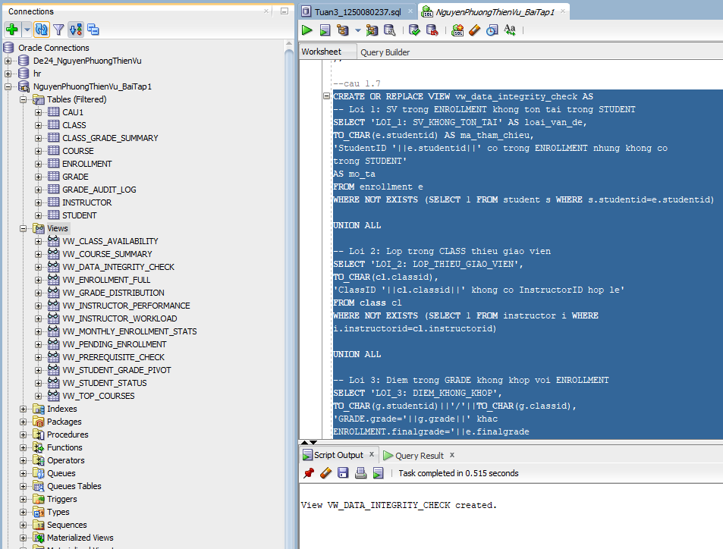
Kiểm tra View:
SELECT * FROM vw_data_integrity_check;
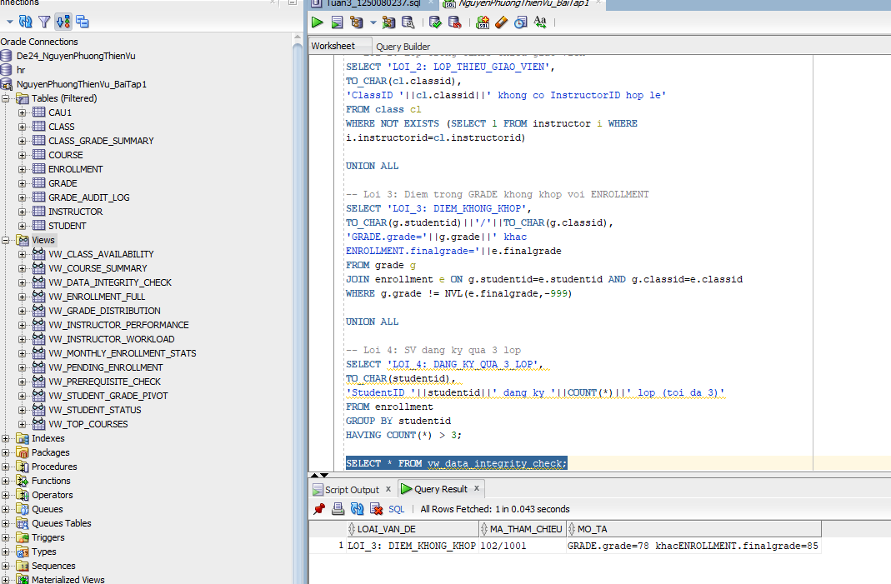

BÀI 2 - STORED PROCEDURE NÂNG CAO

Câu 2.1
  - Đề bài
Thủ tục trả về SYS_REFCURSOR + thủ tục in kết quả
Phân tích: OPEN p_result FOR SELECT... - không đóng cursor trong thủ tục. Thủ tục gọi nhận cursor rồi FETCH vòng lặp.
  - Code
Thủ tục trả về cursor:
CREATE OR REPLACE PROCEDURE get_students_by_class
(p_classid IN NUMBER,
p_result OUT SYS_REFCURSOR)
IS
v_check NUMBER;
BEGIN
SELECT COUNT(*) INTO v_check FROM class WHERE classid=p_classid;
IF v_check=0 THEN
p_result := NULL;
DBMS_OUTPUT.PUT_LINE('Lop '||p_classid||' khong ton tai!');
RETURN;
END IF;

OPEN p_result FOR
SELECT s.studentid,
s.firstname||' '||s.lastname AS ho_ten,
e.finalgrade,
CASE
WHEN e.finalgrade>=90 THEN 'A'
WHEN e.finalgrade>=80 THEN 'B'
WHEN e.finalgrade>=70 THEN 'C'
WHEN e.finalgrade>=50 THEN 'D'
WHEN e.finalgrade IS NULL THEN 'Chua co'
ELSE 'F'
END AS xep_loai,
RANK() OVER (ORDER BY e.finalgrade DESC NULLS LAST) AS
thu_hang
FROM enrollment e
JOIN student s ON e.studentid=s.studentid
WHERE e.classid=p_classid
ORDER BY thu_hang;
END get_students_by_class;
/
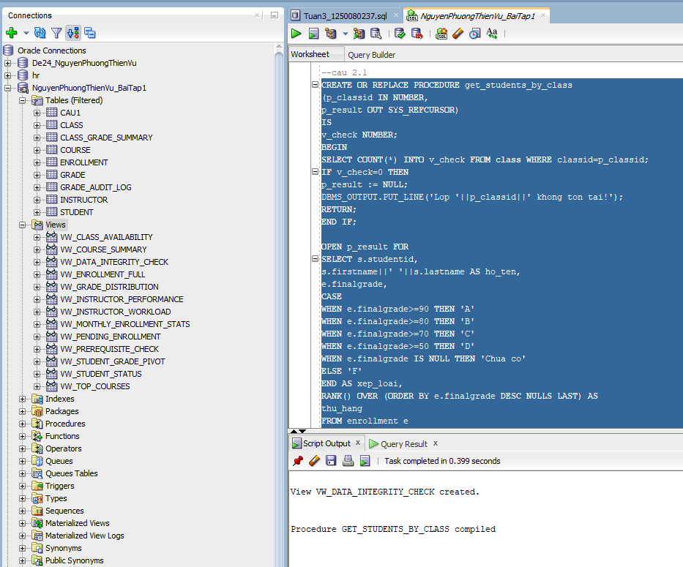
Thủ tục in kết quả:
CREATE OR REPLACE PROCEDURE print_class_result
(p_classid IN NUMBER)
IS
v_cur SYS_REFCURSOR;
v_sid NUMBER;
v_ten VARCHAR2(50);
v_diem NUMBER;
v_xep VARCHAR2(10);
v_hang NUMBER;
BEGIN
get_students_by_class(p_classid, v_cur);
IF v_cur IS NULL THEN RETURN; END IF;
DBMS_OUTPUT.PUT_LINE('=== KET QUA LOP ' || p_classid || ' ===');
DBMS_OUTPUT.PUT_LINE(RPAD('Hang',5)||RPAD('Ho
Ten',22)||LPAD('Diem',6)||' Xep loai');
DBMS_OUTPUT.PUT_LINE(RPAD('-',45,'-'));
LOOP
FETCH v_cur INTO v_sid, v_ten, v_diem, v_xep, v_hang;
EXIT WHEN v_cur%NOTFOUND;
DBMS_OUTPUT.PUT_LINE(
LPAD(v_hang,4)||' '||RPAD(v_ten,22)
||LPAD(NVL(TO_CHAR(v_diem),'--'),6)||' '||v_xep);
END LOOP;
CLOSE v_cur;
END print_class_result;
/
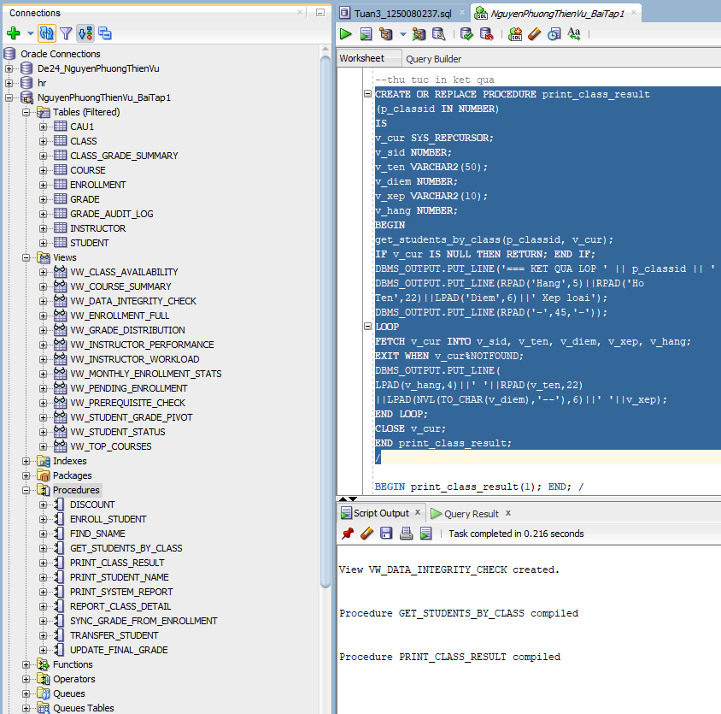
Kiểm tra:
BEGIN print_class_result(1001); END;
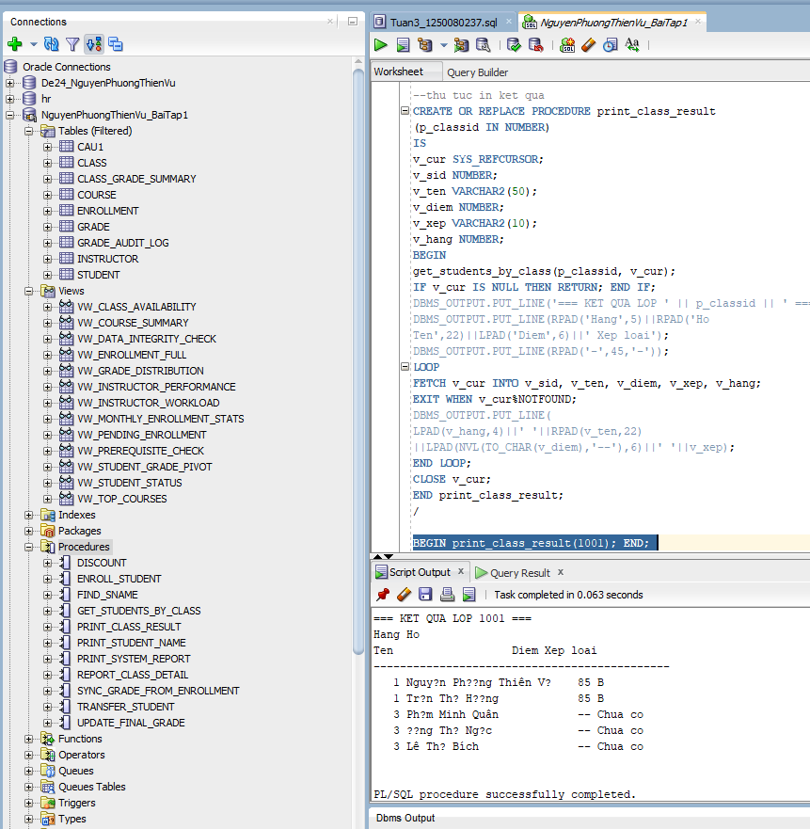

Câu 2.2
2.1 Đề bài
Exception tùy chỉnh với PRAGMA EXCEPTION_INIT
Phân tích: Khai báo exception trong DECLARE, gán PRAGMA, RAISE trong BEGIN, bắt trong EXCEPTION.
  - Code
CREATE OR REPLACE PROCEDURE validate_enrollment
(p_studentid IN NUMBER, p_classid IN NUMBER)
IS
ex_sv_not_found EXCEPTION; PRAGMA EXCEPTION_INIT(ex_sv_not_found, -20101);
ex_class_not_found EXCEPTION; PRAGMA
EXCEPTION_INIT(ex_class_not_found,-20102);
ex_class_full EXCEPTION; PRAGMA EXCEPTION_INIT(ex_class_full, -20103);
ex_already_enrolled EXCEPTION; PRAGMA
EXCEPTION_INIT(ex_already_enrolled,-20104);
v_check NUMBER; v_cap NUMBER; v_enr NUMBER;
BEGIN
SELECT COUNT(*) INTO v_check FROM student WHERE studentid=p_studentid;
IF v_check=0 THEN
RAISE_APPLICATION_ERROR(-20101,'Sinh vien '||p_studentid||' khong ton tai!');
END IF;

SELECT COUNT(*) INTO v_check FROM class WHERE classid=p_classid;
IF v_check=0 THEN
RAISE_APPLICATION_ERROR(-20102,'Lop hoc '||p_classid||' khong ton tai!');
END IF;

SELECT capacity INTO v_cap FROM class WHERE classid=p_classid;
SELECT COUNT(*) INTO v_enr FROM enrollment WHERE classid=p_classid;
IF v_enr>=v_cap THEN
RAISE_APPLICATION_ERROR(-20103,'Lop '||p_classid||' da day
('||v_enr||'/'||v_cap||')!');
END IF;

SELECT COUNT(*) INTO v_check FROM enrollment
WHERE studentid=p_studentid AND classid=p_classid;
IF v_check>0 THEN
RAISE_APPLICATION_ERROR(-20104,'SV '||p_studentid||' da dang ky lop nay roi!');
END IF;

DBMS_OUTPUT.PUT_LINE('[OK] Tat ca dieu kien deu thoa man!');
EXCEPTION
WHEN ex_sv_not_found THEN DBMS_OUTPUT.PUT_LINE('[KHONG TON TAI] '||SQLERRM);
WHEN ex_class_not_found THEN DBMS_OUTPUT.PUT_LINE('[LOP SAI] '||SQLERRM);
WHEN ex_class_full THEN DBMS_OUTPUT.PUT_LINE('[DAY LOP] '||SQLERRM);
WHEN ex_already_enrolled THEN DBMS_OUTPUT.PUT_LINE('[TRUNG LAP] '||SQLERRM);
WHEN OTHERS THEN DBMS_OUTPUT.PUT_LINE('[LOI KHAC] '||SQLERRM);
END validate_enrollment;
/
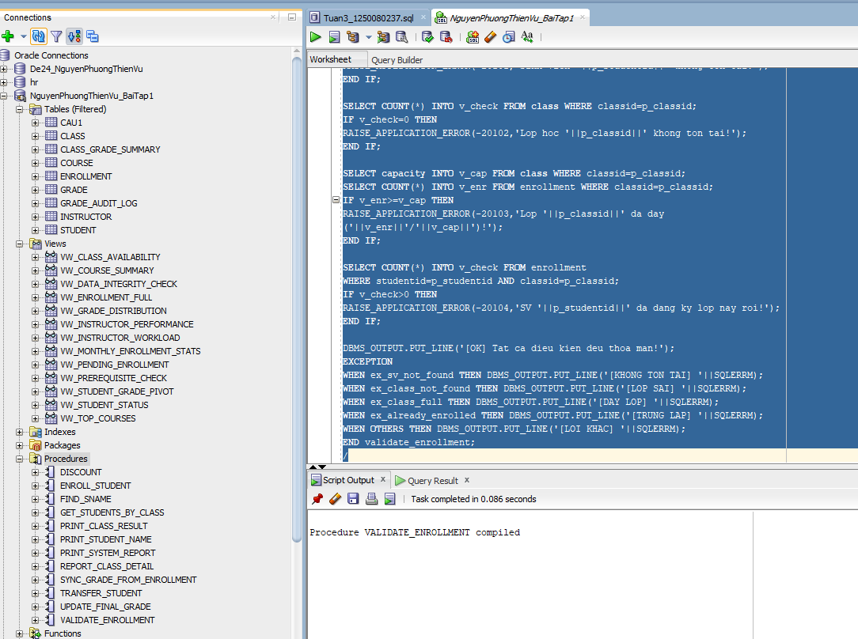

Câu 2.3
2.1 Đề bài
Thủ tục đệ quy tính học phí cộng dồn tiên quyết
Phân tích: Thủ tục gọi lại chính nó với môn tiên quyết. Tham số p_depth kiểm soát độ sâu tối đa.
  - Code
CREATE OR REPLACE PROCEDURE calc_total_prerequisite_cost
(p_courseno IN NUMBER,
p_total OUT NUMBER,
p_depth IN NUMBER DEFAULT 0)
IS
v_cost NUMBER;
v_prereq NUMBER;
v_desc VARCHAR2(50);
v_sub_total NUMBER := 0;
v_indent VARCHAR2(40);
BEGIN
IF p_depth >= 10 THEN
DBMS_OUTPUT.PUT_LINE('CANH BAO: Dat gioi han do sau (10)!');
p_total := 0; RETURN;
END IF;

BEGIN
SELECT cost, prerequisite, description
INTO v_cost, v_prereq, v_desc
FROM course WHERE courseno=p_courseno;
EXCEPTION
WHEN NO_DATA_FOUND THEN
p_total:=0; RETURN;
END;

v_indent := LPAD(' ', p_depth*4);
IF v_prereq IS NOT NULL THEN
calc_total_prerequisite_cost(v_prereq, v_sub_total, p_depth+1);
END IF;

p_total := NVL(v_cost,0) + v_sub_total;
DBMS_OUTPUT.PUT_LINE(v_indent||'Cap '||p_depth||': '||p_courseno
||' - '||v_desc||' (phi: '||NVL(v_cost,0)||')');
END calc_total_prerequisite_cost;
/
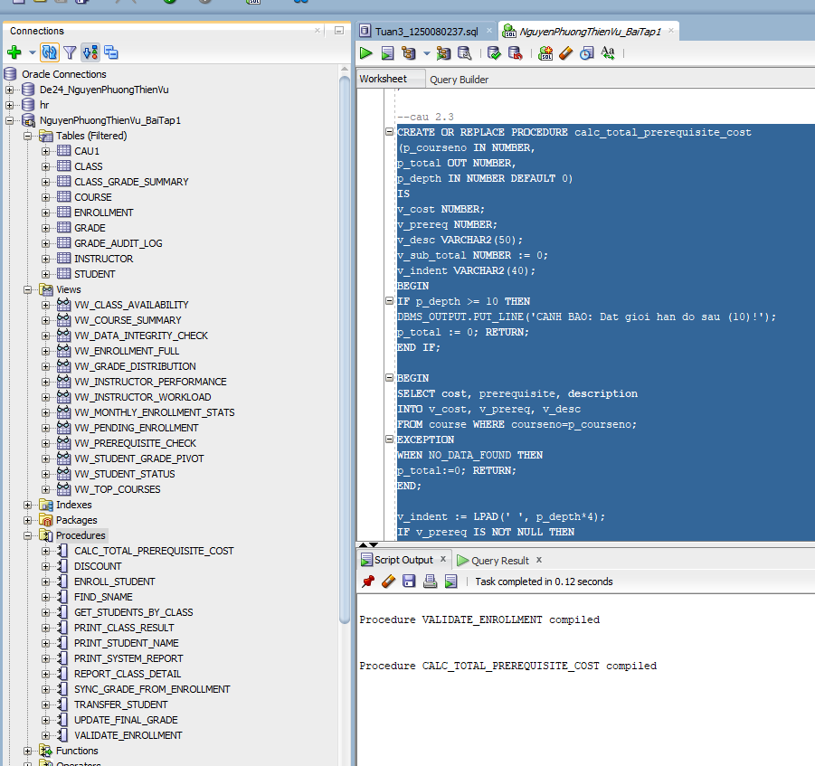
Kiểm tra Procedures:
DECLARE v_total NUMBER;
BEGIN
calc_total_prerequisite_cost(30, v_total);
DBMS_OUTPUT.PUT_LINE('Tong hoc phi can thiet: ' || v_total);
END;
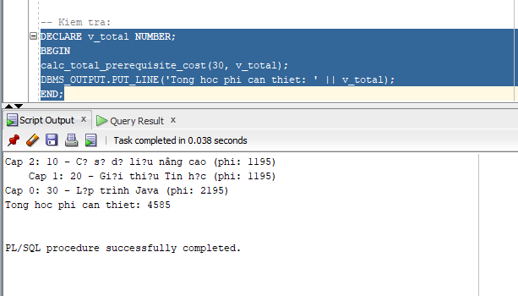

Câu 2.4
2.1 Đề bài
Package pkg_student_mgmt - SPEC và BODY đầy đủ
Phân tích: Tạo SPEC trước (khai báo giao diện), sau đó tạo BODY (hiện thực). Biến g_log_count là trạng thái nội bộ package.
2.2 Code
Package SPEC:
CREATE OR REPLACE PACKAGE pkg_student_mgmt AS
c_max_classes CONSTANT NUMBER := 3;
PROCEDURE enroll(p_sid NUMBER, p_cid NUMBER);
PROCEDURE withdraw(p_sid NUMBER, p_cid NUMBER);
FUNCTION get_student_gpa(p_sid NUMBER) RETURN NUMBER;
PROCEDURE print_transcript(p_sid NUMBER);
FUNCTION count_enrolled(p_sid NUMBER) RETURN NUMBER;
END pkg_student_mgmt;
/
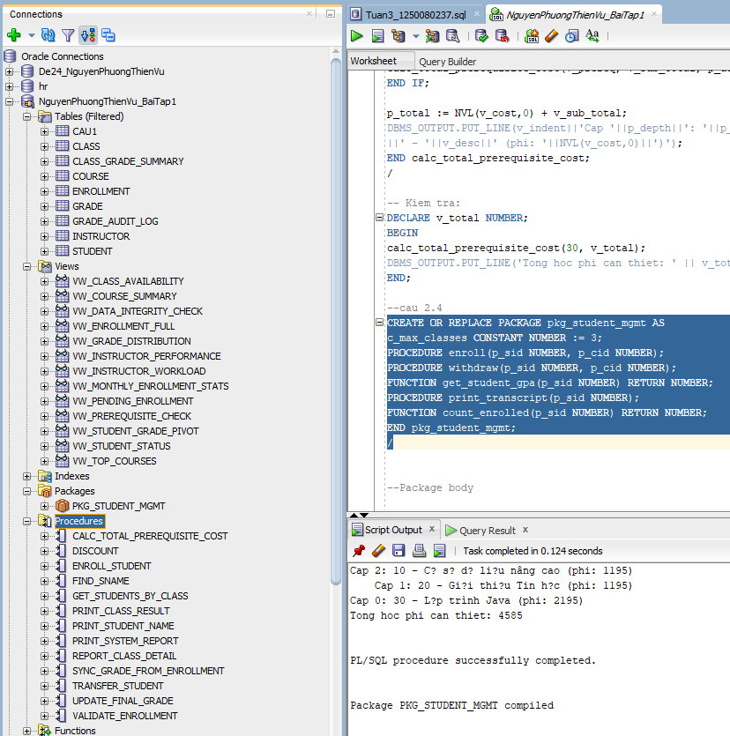
Package BODY:
CREATE OR REPLACE PACKAGE BODY pkg_student_mgmt AS
-- Bien noi bo: dem so lan goi
g_call_count NUMBER := 0;
FUNCTION count_enrolled(p_sid NUMBER) RETURN NUMBER IS
v_cnt NUMBER;
BEGIN
SELECT COUNT(*) INTO v_cnt FROM enrollment WHERE studentid=p_sid;
RETURN v_cnt;
END;

PROCEDURE enroll(p_sid NUMBER, p_cid NUMBER) IS
v_check NUMBER; v_cap NUMBER; v_enr NUMBER;
BEGIN
g_call_count := g_call_count + 1;
SELECT COUNT(*) INTO v_check FROM student WHERE studentid=p_sid;
IF v_check=0 THEN DBMS_OUTPUT.PUT_LINE('[LOI] SV khong ton tai');
RETURN; END IF;
SELECT COUNT(*) INTO v_check FROM class WHERE classid=p_cid;
IF v_check=0 THEN DBMS_OUTPUT.PUT_LINE('[LOI] Lop khong ton tai');
RETURN; END IF;
IF count_enrolled(p_sid) >= c_max_classes THEN
DBMS_OUTPUT.PUT_LINE('[LOI] SV da du '||c_max_classes||' lop');
RETURN;
END IF;
SELECT capacity INTO v_cap FROM class WHERE classid=p_cid;
SELECT COUNT(*) INTO v_enr FROM enrollment WHERE classid=p_cid;
IF v_enr>=v_cap THEN DBMS_OUTPUT.PUT_LINE('[LOI] Lop day'); RETURN;
END IF;
INSERT INTO
enrollment(studentid,classid,enrolldate,createdby,createddate,modifiedby,modifieddate)
VALUES(p_sid,p_cid,SYSDATE,USER,SYSDATE,USER,SYSDATE);
COMMIT;
DBMS_OUTPUT.PUT_LINE('[OK] Dang ky: SV '||p_sid||' -> Lop '||p_cid);
END enroll;
PROCEDURE withdraw(p_sid NUMBER, p_cid NUMBER) IS
v_check NUMBER;
BEGIN
SELECT COUNT(*) INTO v_check FROM enrollment
WHERE studentid=p_sid AND classid=p_cid;
IF v_check=0 THEN DBMS_OUTPUT.PUT_LINE('[LOI] SV chua dang ky lop nay'); RETURN; END IF;
DELETE FROM enrollment WHERE studentid=p_sid AND classid=p_cid;
COMMIT;
DBMS_OUTPUT.PUT_LINE('[OK] Da huy dang ky: SV '||p_sid||' khoi Lop '||p_cid);
END withdraw;

FUNCTION get_student_gpa(p_sid NUMBER) RETURN NUMBER IS
v_gpa NUMBER; v_check NUMBER;
BEGIN
SELECT COUNT(*) INTO v_check FROM student WHERE studentid=p_sid;
IF v_check=0 THEN RETURN NULL; END IF;
SELECT ROUND(AVG(finalgrade),2) INTO v_gpa
FROM enrollment WHERE studentid=p_sid AND finalgrade IS NOT NULL;
RETURN v_gpa;
END;

PROCEDURE print_transcript(p_sid NUMBER) IS
BEGIN
DBMS_OUTPUT.PUT_LINE('=== BANG DIEM SV: '||p_sid||' ===');
FOR rec IN (
SELECT co.description, co.courseno, e.finalgrade,
cl.classid
FROM enrollment e
JOIN class cl ON e.classid=cl.classid
JOIN course co ON cl.courseno=co.courseno
WHERE e.studentid=p_sid ORDER BY co.courseno) LOOP
DBMS_OUTPUT.PUT_LINE(' '||rec.courseno||' '||RPAD(rec.description,25)||' : '||NVL(TO_CHAR(rec.finalgrade),'Chuaco diem'));
END LOOP;
DBMS_OUTPUT.PUT_LINE(' GPA: '||NVL(TO_CHAR(get_student_gpa(p_sid)),'N/A'));
END;

END pkg_student_mgmt;
/
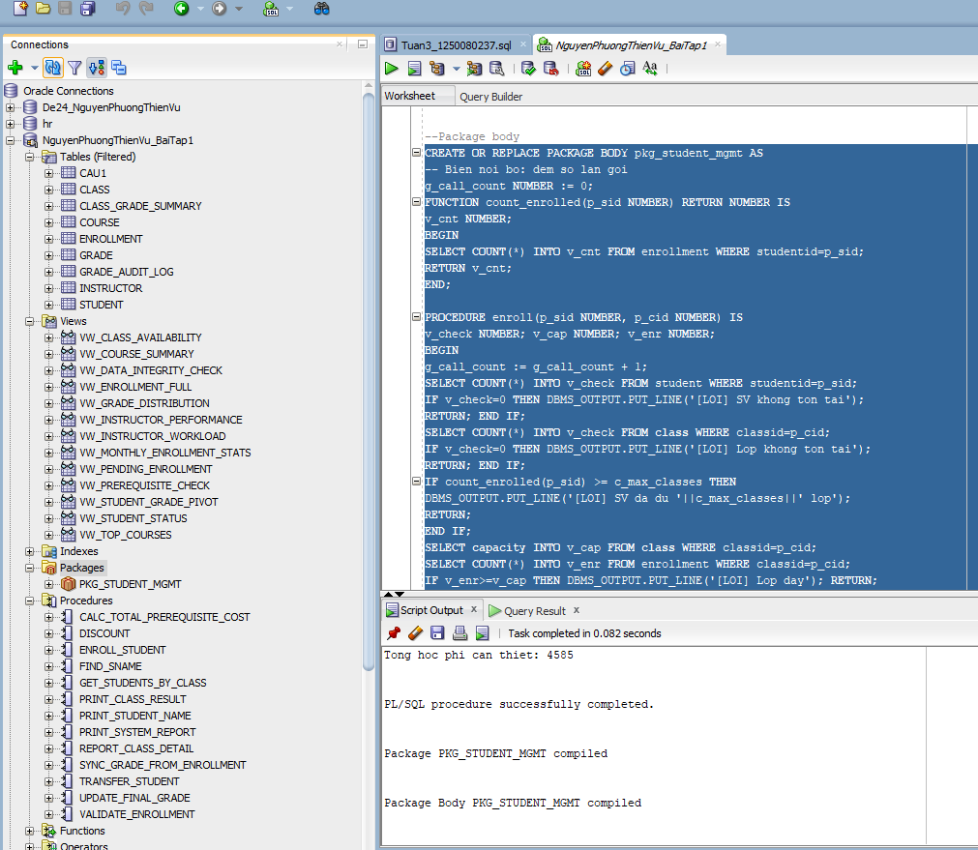
Kiểm tra Package:
BEGIN
pkg_student_mgmt.enroll(101, 5);
pkg_student_mgmt.print_transcript(101);
END;
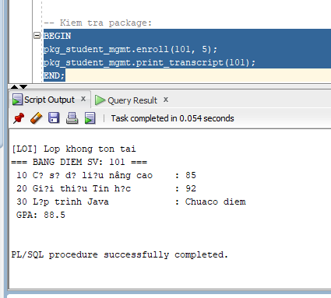

Câu 2.5
2.1 Đề bài
BULK COLLECT và FORALL xử lý hàng loạt
Phân tích: Khai báo TYPE IS TABLE OF. BULK COLLECT đọc nhanh vào mảng. FORALL thực thi DML nhanh. SAVE EXCEPTIONS tiếp tục khi có lỗi.
2.2 Code
CREATE OR REPLACE PROCEDURE bulk_update_grades IS
TYPE t_num IS TABLE OF NUMBER INDEX BY PLS_INTEGER;
v_sids t_num;
v_cids t_num;
v_grades t_num;
v_start NUMBER;
v_end NUMBER;
v_rows NUMBER := 0;
BEGIN
v_start := DBMS_UTILITY.GET_TIME;
-- Doc du lieu vao mang nhanh
SELECT studentid, classid, finalgrade
BULK COLLECT INTO v_sids, v_cids, v_grades
FROM enrollment WHERE finalgrade IS NOT NULL;
DBMS_OUTPUT.PUT_LINE('Doc duoc '||v_sids.COUNT||' ban ghi...');
-- Cap nhat hang loat vao GRADE (MERGE thay the INSERT+UPDATE)
FORALL i IN 1..v_sids.COUNT SAVE EXCEPTIONS
MERGE INTO grade g
USING (SELECT v_sids(i) AS sid, v_cids(i) AS cid,
v_grades(i) AS gr FROM DUAL) src
ON (g.studentid=src.sid AND g.classid=src.cid)
WHEN MATCHED THEN
UPDATE SET g.grade=src.gr, g.modifiedby=USER,
g.modifieddate=SYSDATE
WHEN NOT MATCHED THEN
INSERT
(studentid,classid,grade,createdby,createddate,modifiedby,modifieddate)
VALUES (src.sid,src.cid,src.gr,USER,SYSDATE,USER,SYSDATE);

v_rows := SQL%ROWCOUNT;
COMMIT;

v_end := DBMS_UTILITY.GET_TIME;
DBMS_OUTPUT.PUT_LINE('Xu ly: '||v_rows||' hang | Thoi gian: ' ||ROUND((v_end-v_start)/100,2)||' giay');
EXCEPTION
WHEN OTHERS THEN
FOR j IN 1..SQL%BULK_EXCEPTIONS.COUNT LOOP
DBMS_OUTPUT.PUT_LINE('Loi hang '||SQL%BULK_EXCEPTIONS(j).ERROR_INDEX ||': '||SQLERRM(-SQL%BULK_EXCEPTIONS(j).ERROR_CODE));
END LOOP;
ROLLBACK;
END bulk_update_grades;
/
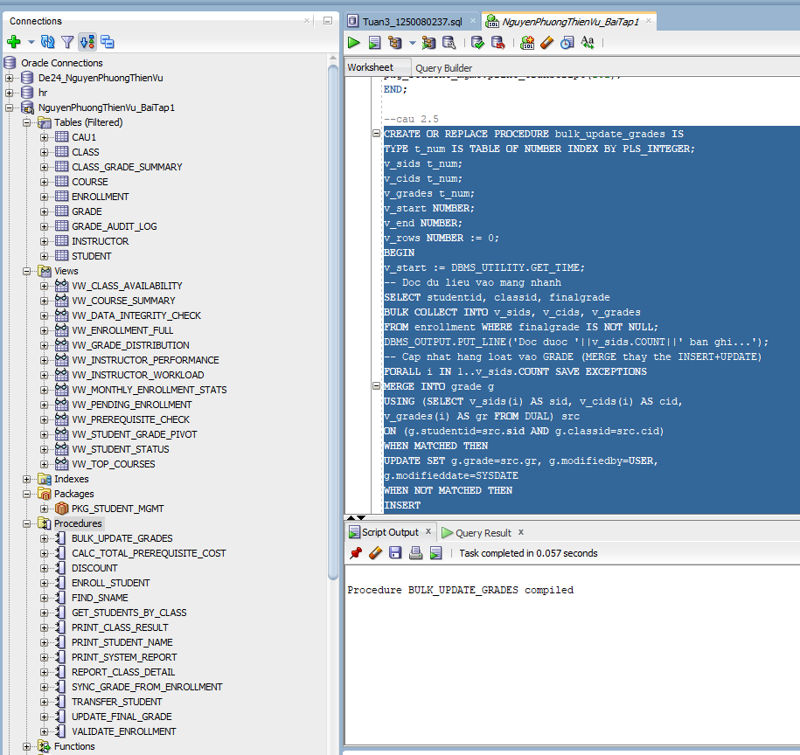
Kiểm tra Procedures:
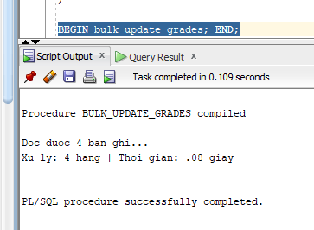

Câu 2.6
2.1 Đề bài
Thủ tục báo cáo môn học với định dạng bảng ASCII
Phân tích: LPAD/RPAD căn chỉnh cột. TO_CHAR định dạng số. Cursor FOR LOOP duyệt lớp của môn.
  - Code
CREATE OR REPLACE PROCEDURE generate_course_report
(p_courseno IN NUMBER)
IS
v_check NUMBER; v_desc VARCHAR2(50);
v_cost NUMBER; v_prereq NUMBER;
v_tong_sv NUMBER:=0; v_sum_d NUMBER:=0; v_co_d NUMBER:=0;
v_sep VARCHAR2(70) := RPAD('=',60,'=');
v_sep2 VARCHAR2(70) := RPAD('-',60,'-');
BEGIN
SELECT COUNT(*) INTO v_check FROM course WHERE courseno=p_courseno;
IF v_check=0 THEN
DBMS_OUTPUT.PUT_LINE('Mon hoc '||p_courseno||' khong ton tai!');
RETURN;
END IF;
SELECT description, cost, prerequisite INTO v_desc, v_cost, v_prereq
FROM course WHERE courseno=p_courseno;
DBMS_OUTPUT.PUT_LINE(v_sep);
DBMS_OUTPUT.PUT_LINE('BAO CAO MON HOC: '||p_courseno);
DBMS_OUTPUT.PUT_LINE(v_sep2);
DBMS_OUTPUT.PUT_LINE('Ten mon : '||v_desc);
DBMS_OUTPUT.PUT_LINE('Hoc phi :
'||TO_CHAR(NVL(v_cost,0),'999,990.00')||' VND');
DBMS_OUTPUT.PUT_LINE('Mon tien q: '||NVL(TO_CHAR(v_prereq),'Khong co'));
DBMS_OUTPUT.PUT_LINE(v_sep2);
DBMS_OUTPUT.PUT_LINE(RPAD('Lop',5)||RPAD('Giao vien',20)||LPAD('SVDK',6)||LPAD('DTB',7)||' Trang thai');
DBMS_OUTPUT.PUT_LINE(v_sep2);
FOR rec IN (
SELECT cl.classid, cl.capacity,
i.firstname||' '||i.lastname AS ten_gv,
COUNT(e.studentid) AS so_sv,
ROUND(AVG(e.finalgrade),1) AS dtb
FROM class cl
JOIN instructor i ON cl.instructorid=i.instructorid
LEFT JOIN enrollment e ON cl.classid=e.classid
WHERE cl.courseno=p_courseno
GROUP BY cl.classid,cl.capacity,i.firstname,i.lastname
ORDER BY cl.classid
) LOOP
v_tong_sv := v_tong_sv + rec.so_sv;
IF rec.dtb IS NOT NULL THEN
v_sum_d:=v_sum_d+rec.dtb; v_co_d:=v_co_d+1;
END IF;
DBMS_OUTPUT.PUT_LINE(LPAD(rec.classid,4)||' '||RPAD(rec.ten_gv,20) ||LPAD(rec.so_sv,5)||LPAD(NVL(TO_CHAR(rec.dtb),'--'),7) ||' '||CASE WHEN rec.capacity-rec.so_sv>0 THEN 'Con '||(rec.capacity-rec.so_sv)||' cho'
ELSE 'Het cho' END);

END LOOP;
DBMS_OUTPUT.PUT_LINE(v_sep2);
DBMS_OUTPUT.PUT_LINE('Tong SV dang ky : '||v_tong_sv);
IF v_co_d>0 THEN
DBMS_OUTPUT.PUT_LINE('Diem TB toan mon: '||ROUND(v_sum_d/v_co_d,2));
END IF;
DBMS_OUTPUT.PUT_LINE(v_sep);
END generate_course_report;
/
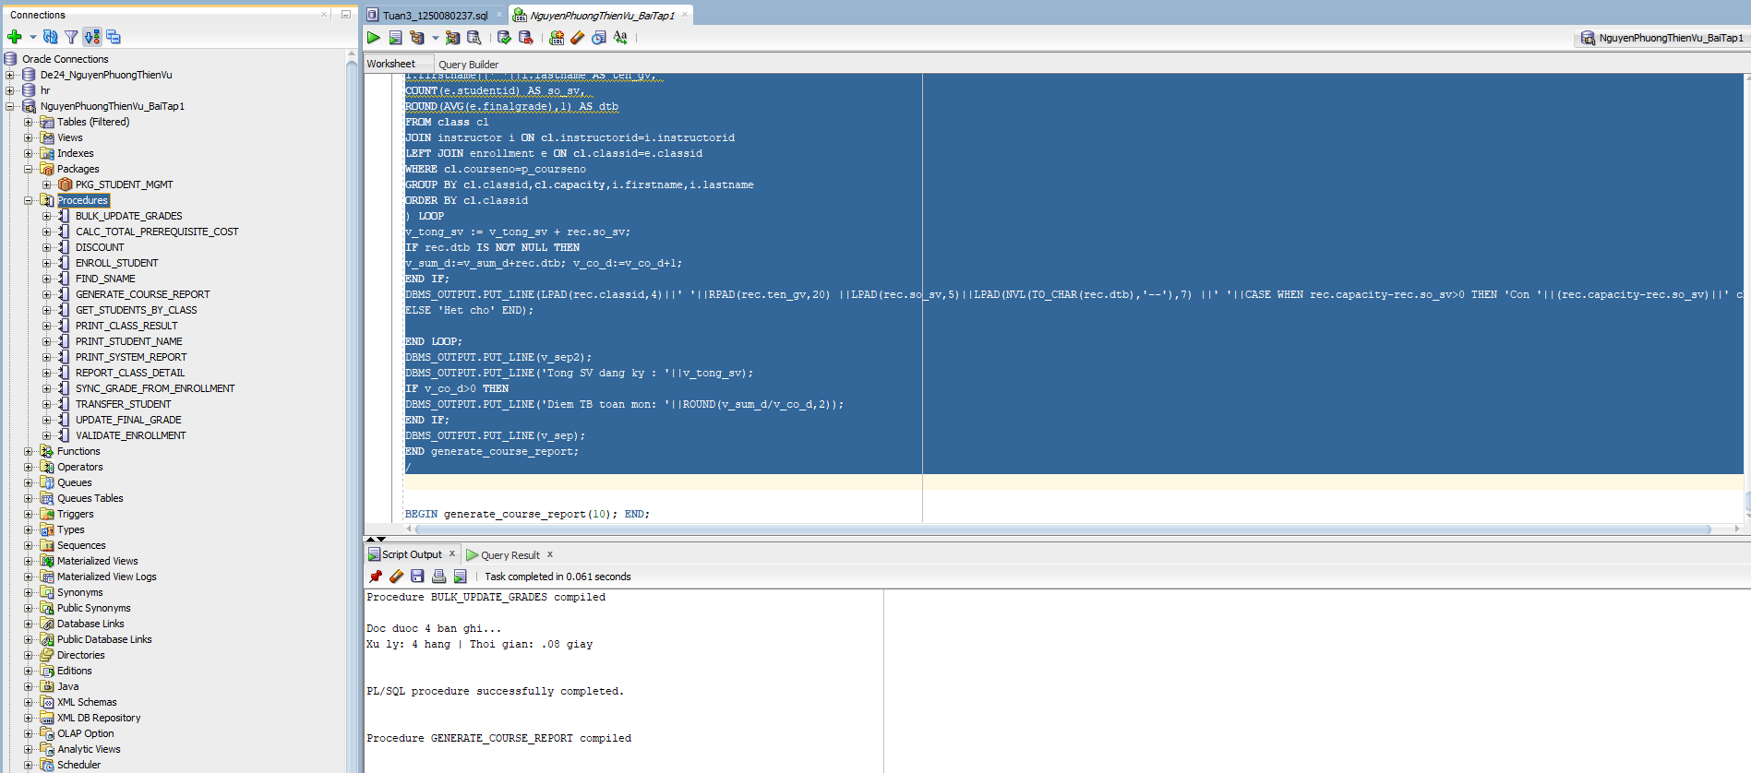
Kiểm tra Procedures:
BEGIN generate_course_report(10); END;
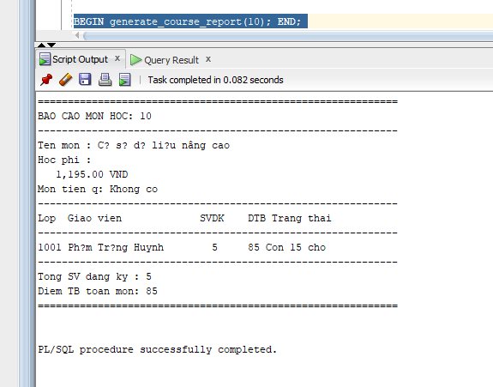

Câu 2.7
2.1 Đề bài
Hàm convert_to_gpa_40 và thủ tục print_gpa_report
Phân tích: CASE WHEN chi tiết để chuyển điểm theo thang 4.0. Tính trọng số với số tín chỉ cố định là 3.
  - Code
CREATE OR REPLACE FUNCTION convert_to_gpa_40
(p_studentid IN NUMBER) RETURN NUMBER
IS
v_check NUMBER; v_gpa NUMBER;
BEGIN
SELECT COUNT(*) INTO v_check FROM student WHERE studentid=p_studentid;
IF v_check=0 THEN RETURN NULL; END IF;
SELECT ROUND(
SUM(CASE
WHEN finalgrade>=90 THEN 4.0
WHEN finalgrade>=85 THEN 3.7
WHEN finalgrade>=80 THEN 3.3
WHEN finalgrade>=75 THEN 3.0
WHEN finalgrade>=70 THEN 2.7
WHEN finalgrade>=65 THEN 2.3
WHEN finalgrade>=60 THEN 2.0
WHEN finalgrade>=50 THEN 1.0
ELSE 0.0
END * 3) / -- So tin chi = 3
NULLIF(SUM(CASE WHEN finalgrade IS NOT NULL THEN 3 ELSE 0 END), 0)
, 2) INTO v_gpa
FROM enrollment WHERE studentid=p_studentid;
RETURN v_gpa;
END convert_to_gpa_40;
/

CREATE OR REPLACE PROCEDURE print_gpa_report IS
BEGIN
DBMS_OUTPUT.PUT_LINE(RPAD('StudentID',12)||RPAD('Ho Ten',25)||LPAD('GPA
(4.0)',10));
DBMS_OUTPUT.PUT_LINE(RPAD('-',48,'-'));
FOR rec IN (
SELECT studentid, firstname||' '||lastname AS ho_ten
FROM student ORDER BY studentid
) LOOP
DECLARE v_gpa NUMBER;
BEGIN
v_gpa := convert_to_gpa_40(rec.studentid);
IF v_gpa IS NOT NULL THEN
DBMS_OUTPUT.PUT_LINE(
LPAD(rec.studentid,10)||' '||RPAD(rec.ho_ten,25)
||LPAD(v_gpa,9));
END IF;
END;
END LOOP;
END print_gpa_report;
/
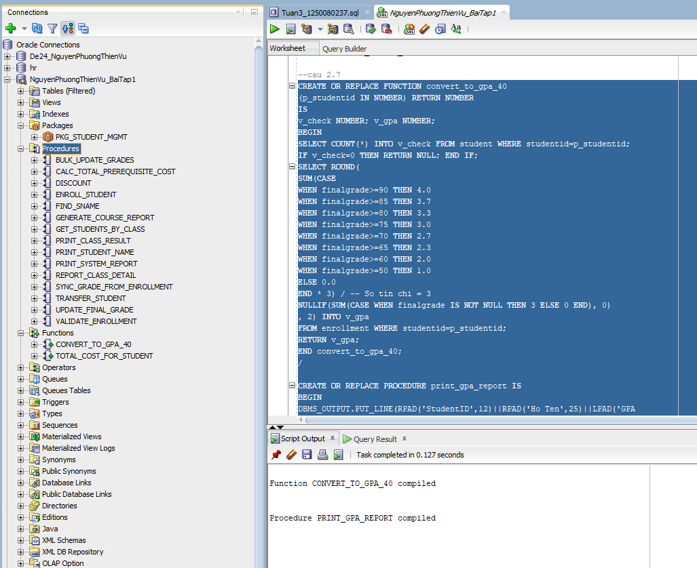
Kiểm tra Procedures:
BEGIN print_gpa_report; END;
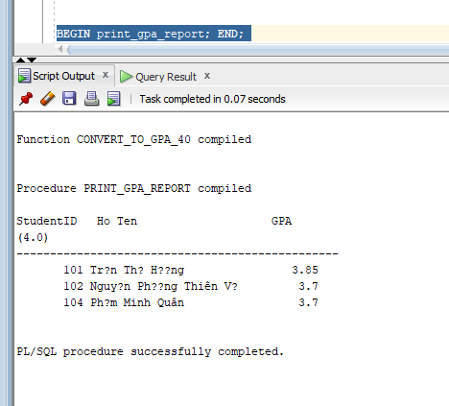

Câu 2.8
2.1 Đề bài
Thủ tục ghi log với PRAGMA AUTONOMOUS_TRANSACTION
Phân tích: PRAGMA AUTONOMOUS_TRANSACTION trong IS/AS (trước BEGIN). COMMIT bên trong không ảnh hưởng transaction cha.
2.2 Code
CREATE TABLE notification_log (
log_id NUMBER GENERATED ALWAYS AS IDENTITY PRIMARY KEY,
nguoi_nhan VARCHAR2(50),
noi_dung VARCHAR2(500),
loai VARCHAR2(20),
thoi_gian DATE DEFAULT SYSDATE,
trang_thai VARCHAR2(10) DEFAULT 'SENT'
);
/

CREATE OR REPLACE PROCEDURE log_notification
(p_nguoi_nhan VARCHAR2,
p_noi_dung VARCHAR2,
p_loai VARCHAR2 DEFAULT 'INFO')
IS
PRAGMA AUTONOMOUS_TRANSACTION; -- Doc lap khoi transaction cha
BEGIN
INSERT INTO notification_log (nguoi_nhan, noi_dung, loai)
VALUES (p_nguoi_nhan, SUBSTR(p_noi_dung,1,500), p_loai);
COMMIT; -- Commit ngay, khong phu thuoc transaction cha
EXCEPTION
WHEN OTHERS THEN
ROLLBACK; -- Chi rollback autonomous transaction nay
END log_notification;
/
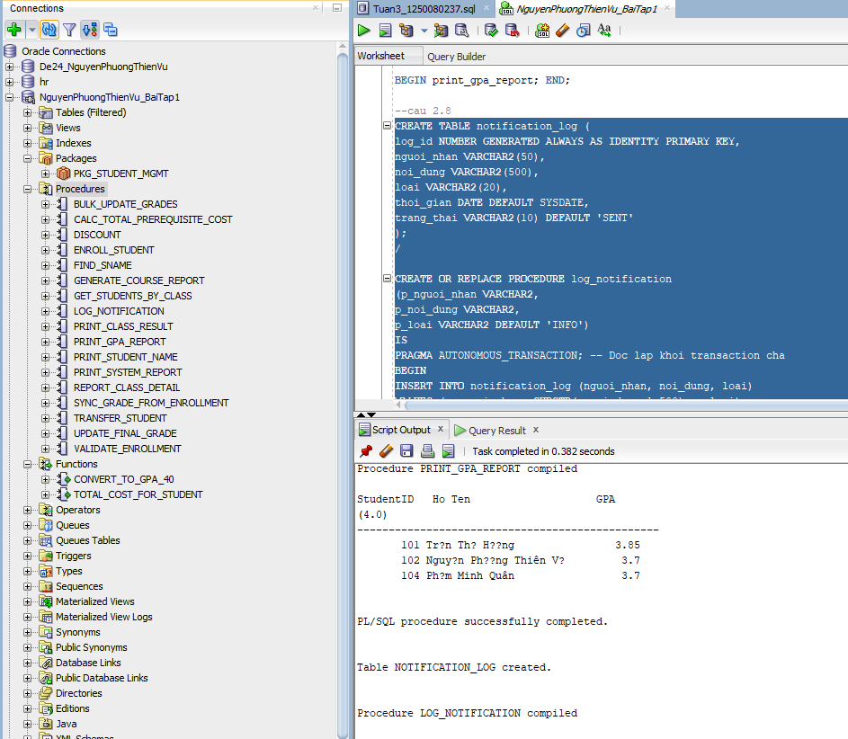
Kiểm tra Procedures:
BEGIN
INSERT INTO student(studentid,lastname,registrationdate, createdby,createddate,modifiedby,modifieddate)
VALUES (9999,'Test',SYSDATE,USER,SYSDATE,USER,SYSDATE);

log_notification('Admin','Da them SV 9999','ENROLL');
ROLLBACK; -- Rollback INSERT student, nhung log van con!
END;
/
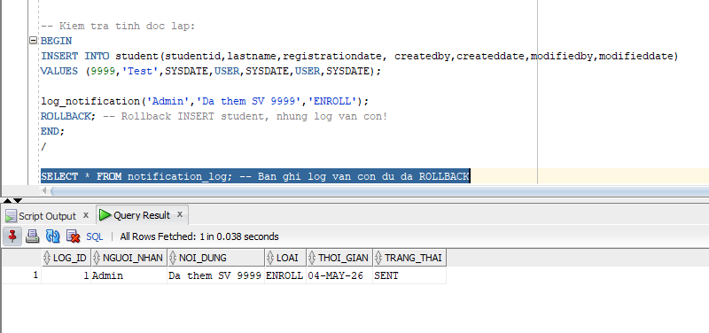

BÀI 3 – TRIGGER NÂNG CAO

Câu 3.1
  - Đề bài
Compound Trigger giải quyết Mutating Table
Phân tích: FOR INSERT OR UPDATE OR DELETE COMPOUND TRIGGER. BEFORE STATEMENT khởi tạo mảng. AFTER EACH ROW thu thập ID. AFTER STATEMENT cập nhật thống kê.
  - Code
ALTER TABLE class ADD so_sv NUMBER DEFAULT 0;
CREATE OR REPLACE TRIGGER trg_update_class_count
FOR INSERT OR UPDATE OR DELETE ON enrollment
COMPOUND TRIGGER

TYPE t_ids IS TABLE OF NUMBER INDEX BY PLS_INTEGER;
v_ids t_ids;
v_idx PLS_INTEGER := 0;
BEFORE STATEMENT IS
BEGIN
v_idx := 0;
v_ids.DELETE;
END BEFORE STATEMENT;

AFTER EACH ROW IS
BEGIN
v_idx := v_idx + 1;
v_ids(v_idx) := CASE
WHEN INSERTING OR UPDATING THEN :NEW.classid
ELSE :OLD.classid
END;
END AFTER EACH ROW;

AFTER STATEMENT IS
BEGIN
FOR i IN 1..v_idx LOOP
UPDATE class
SET so_sv = (SELECT COUNT(*) FROM enrollment
WHERE classid = v_ids(i))
WHERE classid = v_ids(i);
END LOOP;
END AFTER STATEMENT;

END trg_update_class_count;
/
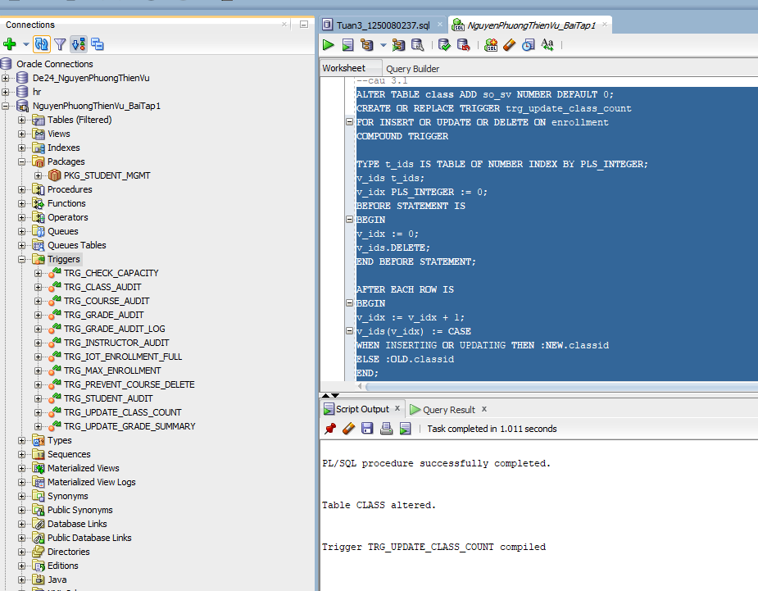

Câu 3.2
  - Đề bài
INSTEAD OF UPDATE Trigger trên view 4 bảng
Phân tích: INSTEAD OF UPDATE ON view. Cập nhật thực sự vào ENROLLMENT và GRADE. Gọi log_notification (autonomous transaction).
  - Code
CREATE OR REPLACE VIEW vw_class_enrollment_detail AS
SELECT e.classid, e.studentid,
s.firstname||' '||s.lastname AS ten_sv,
co.description AS ten_mon,
e.finalgrade,
i.firstname||' '||i.lastname AS ten_gv
FROM enrollment e
JOIN student s ON e.studentid=s.studentid
JOIN class cl ON e.classid=cl.classid
JOIN course co ON cl.courseno=co.courseno
JOIN instructor i ON cl.instructorid=i.instructorid;

CREATE OR REPLACE TRIGGER trg_iot_update_grade
INSTEAD OF UPDATE ON vw_class_enrollment_detail
FOR EACH ROW
DECLARE
v_old_grade NUMBER;
BEGIN
IF :NEW.finalgrade IS NOT NULL AND
(:NEW.finalgrade < 0 OR :NEW.finalgrade > 100) THEN
RAISE_APPLICATION_ERROR(-20060,'Diem khong hop le (0-100)!');
END IF;

SELECT finalgrade INTO v_old_grade FROM enrollment
WHERE studentid=:OLD.studentid AND classid=:OLD.classid;

UPDATE enrollment
SET finalgrade=:NEW.finalgrade,
modifiedby=USER, modifieddate=SYSDATE
WHERE studentid=:OLD.studentid AND classid=:OLD.classid;

MERGE INTO grade g
USING (SELECT :OLD.studentid AS sid, :OLD.classid AS cid FROM DUAL) src
ON (g.studentid=src.sid AND g.classid=src.cid)
WHEN MATCHED THEN
UPDATE SET g.grade=:NEW.finalgrade,
g.modifiedby=USER, g.modifieddate=SYSDATE
WHEN NOT MATCHED THEN
INSERT
(studentid,classid,grade,createdby,createddate,modifiedby,modifieddate)
VALUES (:OLD.studentid,:OLD.classid,:NEW.finalgrade,
USER,SYSDATE,USER,SYSDATE);

log_notification('System','Cap nhat diem SV '||:OLD.studentid||' lop '||:OLD.classid ||': '||NVL(TO_CHAR(v_old_grade),'NULL')||'->'||:NEW.finalgrade, 'GRADE');
END trg_iot_update_grade;
/
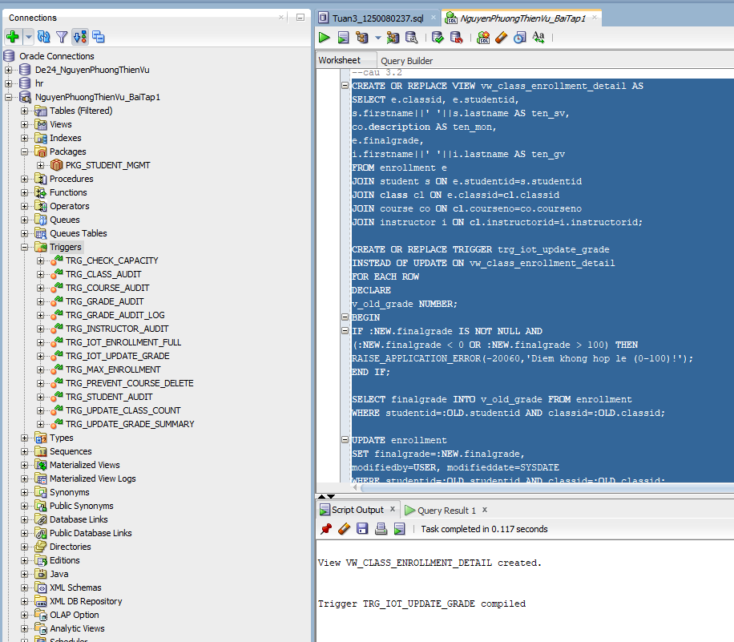

Câu 3.3
  - Đề bài
DDL Trigger ghi nhật ký mọi thay đổi cấu trúc
Phân tích: AFTER DDL ON SCHEMA. Dùng PRAGMA AUTONOMOUS_TRANSACTION để log luôn được lưu. Các hàm ORA_SYSEVENT, ORA_DICT_OBJ_NAME...
  - Code
CREATE TABLE ddl_audit_log (
log_id NUMBER GENERATED ALWAYS AS IDENTITY,
event_type VARCHAR2(30),
object_type VARCHAR2(30),
object_name VARCHAR2(128),
owner VARCHAR2(30),
event_time DATE,
current_usr VARCHAR2(30)
);
/

CREATE OR REPLACE TRIGGER trg_ddl_audit
AFTER DDL ON SCHEMA
DECLARE
PRAGMA AUTONOMOUS_TRANSACTION;
BEGIN
INSERT INTO ddl_audit_log
(event_type, object_type, object_name, owner, event_time,
current_usr)
VALUES
(ORA_SYSEVENT,
ORA_DICT_OBJ_TYPE,
ORA_DICT_OBJ_NAME,
ORA_DICT_OBJ_OWNER,
SYSDATE,
ORA_LOGIN_USER);
COMMIT;
EXCEPTION
WHEN OTHERS THEN ROLLBACK;
END trg_ddl_audit;
/
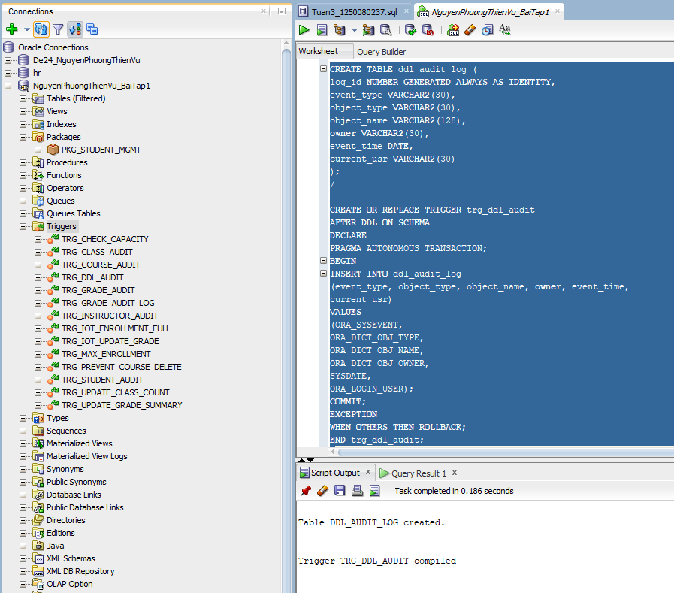
Kiểm tra:
CREATE TABLE test_ddl_track (id NUMBER);
DROP TABLE test_ddl_track;
SELECT * FROM ddl_audit_log ORDER BY log_id DESC;
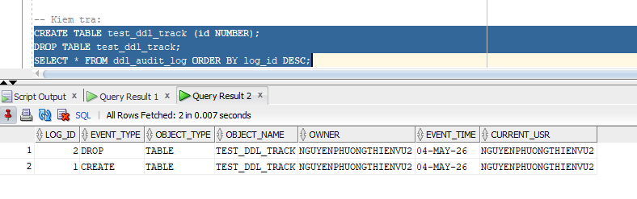

Câu 3.4
  - Đề bài
Trigger chuỗi - Cascade khi xóa sinh viên
Phân tích: 3 trigger hoạt động theo chuỗi. Trigger 1 ngăn xóa khi còn enrollment. Trigger 2 cascade xóa grade. Trigger 3 cập nhật so_sv.
  - Code
-- Trigger 1: BEFORE DELETE tren STUDENT - Kiem tra
CREATE OR REPLACE TRIGGER trg_prevent_student_delete
BEFORE DELETE ON student FOR EACH ROW
DECLARE v_count NUMBER;
BEGIN
SELECT COUNT(*) INTO v_count FROM enrollment WHERE
studentid=:OLD.studentid;
IF v_count>0 THEN
RAISE_APPLICATION_ERROR(-20030,
'Khong the xoa SV '||:OLD.studentid||
' dang co '||v_count||' lop dang ky! Huy dang ky truoc.');
END IF;
END;
/

-- Trigger 2: AFTER DELETE tren STUDENT - Cascade xoa GRADE
CREATE OR REPLACE TRIGGER trg_cascade_delete_grade
AFTER DELETE ON student FOR EACH ROW
BEGIN
DELETE FROM grade WHERE studentid=:OLD.studentid;
DBMS_OUTPUT.PUT_LINE('Da xoa '||SQL%ROWCOUNT||' ban ghi GRADE cua SV
'||:OLD.studentid);
END;
/

-- Trigger 3: AFTER DELETE tren ENROLLMENT - Cap nhat so_sv trong CLASS
-- (Compound Trigger o cau 3.1 da xu ly dieu nay!)
-- Neu chua co compound trigger, viet them:
CREATE OR REPLACE TRIGGER trg_update_count_on_delete
AFTER DELETE ON enrollment FOR EACH ROW
BEGIN
UPDATE class SET so_sv=so_sv-1 WHERE classid=:OLD.classid AND so_sv>0;
END;
/
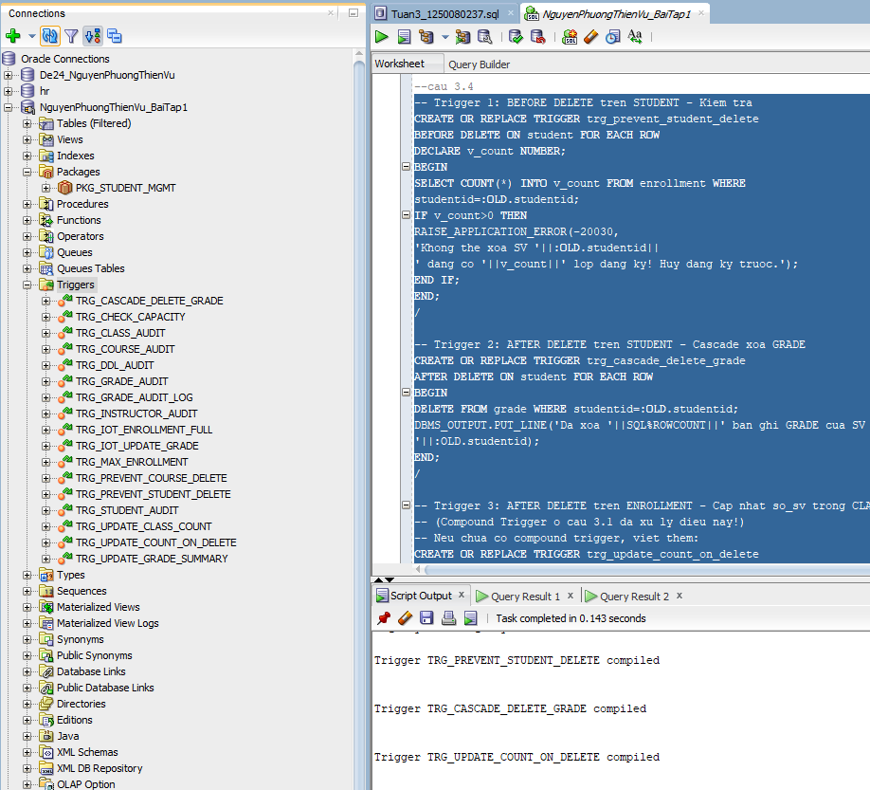
Kiểm tra Trigger:
DELETE FROM student WHERE studentid=101;
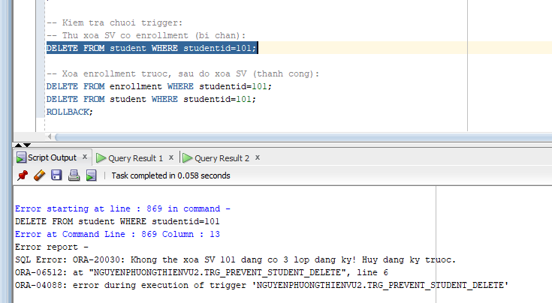

Câu 3.5
  - Đề bài
Trigger với WHEN - Tự động cấp chứng chỉ khi đạt điểm
Phân tích: Mệnh đề WHEN (NEW.finalgrade >= 50) lọc trigger, chỉ chạy khi điểm đạt. Kiểm tra trùng lặp trước khi INSERT.
  - Code
CREATE TABLE certificate (
cert_id NUMBER GENERATED ALWAYS AS IDENTITY,
studentid NUMBER(8),
courseno NUMBER(8),
cap_cc DATE,
loai VARCHAR2(20)
);
/

CREATE OR REPLACE TRIGGER trg_auto_certificate
AFTER UPDATE OF finalgrade ON enrollment
FOR EACH ROW
WHEN (NEW.finalgrade >= 50) -- Chi chay khi diem >= 50
DECLARE
v_courseno NUMBER;
v_check NUMBER;
v_loai VARCHAR2(20);
v_ten_sv VARCHAR2(50);
v_ten_mon VARCHAR2(50);
BEGIN
-- Lay thong tin
SELECT cl.courseno, co.description, s.firstname||' '||s.lastname
INTO v_courseno, v_ten_mon, v_ten_sv
FROM class cl JOIN course co ON cl.courseno=co.courseno
JOIN student s ON s.studentid=:NEW.studentid
WHERE cl.classid=:NEW.classid;

-- Kiem tra da co chung chi chua
SELECT COUNT(*) INTO v_check FROM certificate
WHERE studentid=:NEW.studentid AND courseno=v_courseno;
IF v_check>0 THEN RETURN; END IF; -- Da co roi, bo qua
-- Xac dinh loai chung chi
v_loai := CASE
WHEN :NEW.finalgrade >= 90 THEN 'HIGH_DISTINCTION'
WHEN :NEW.finalgrade >= 75 THEN 'DISTINCTION'
ELSE 'PASS'
END;

-- Cap chung chi
INSERT INTO certificate (studentid, courseno, cap_cc, loai)
VALUES (:NEW.studentid, v_courseno, SYSDATE, v_loai);
DBMS_OUTPUT.PUT_LINE('Chuc mung '||v_ten_sv||' da hoan thanh mon '
||v_ten_mon||' voi '||v_loai||'!');
END trg_auto_certificate;
/
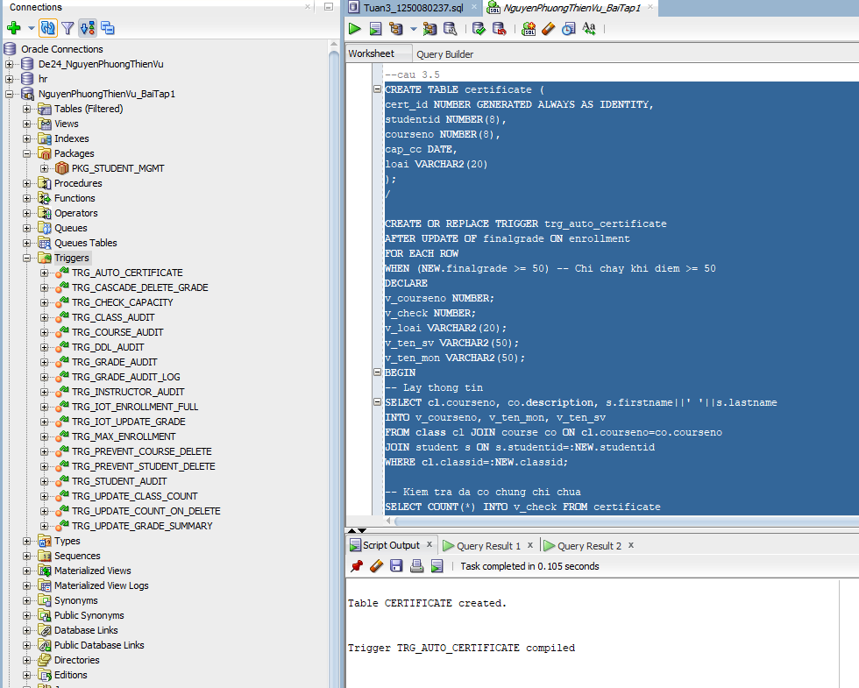

BÀI 4 - TỔNG HỢP

Câu 4.1
4.1 Đề bài
Hệ thống đăng ký học hoàn chỉnh - Package + View + Trigger
Phân tích: Tổng hợp toàn bộ. Xây dựng theo thứ tự: View dashboard trước, rồi Package, rồi Trigger kiểm tra thứ tự đăng ký.
4.2 Code
View vw_enrollment_dashboard:
CREATE OR REPLACE VIEW vw_enrollment_dashboard AS
SELECT
(SELECT COUNT(*) FROM class) AS so_lop_mo,
(SELECT SUM(cl.capacity-NVL(ec.sv,0))
FROM class cl
LEFT JOIN (SELECT classid,COUNT(*) sv FROM enrollment GROUP BY
classid) ec
ON cl.classid=ec.classid) AS
tong_cho_trong,
ROUND(
(SELECT COUNT(*) FROM enrollment)*100.0/
NULLIF((SELECT SUM(capacity) FROM class),0)
,1) AS
ty_le_lap_day_pct,
(SELECT classid||' ('||sv||' SV)'
FROM (SELECT classid, COUNT(*) sv FROM enrollment GROUP BY classid
ORDER BY sv DESC FETCH FIRST 1 ROW ONLY)) AS
lop_dong_nhat,
(SELECT classid||' ('||sv||' SV)'
FROM (SELECT classid, COUNT(*) sv FROM enrollment GROUP BY classid
ORDER BY sv ASC FETCH FIRST 1 ROW ONLY)) AS lop_it_nhat
FROM DUAL;
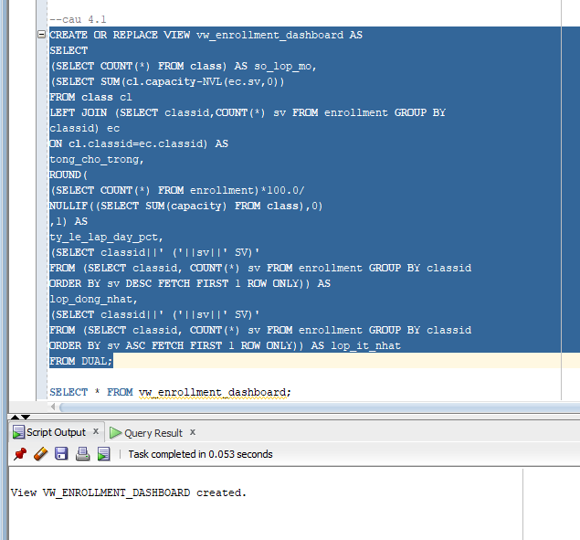
SELECT * FROM vw_enrollment_dashboard;
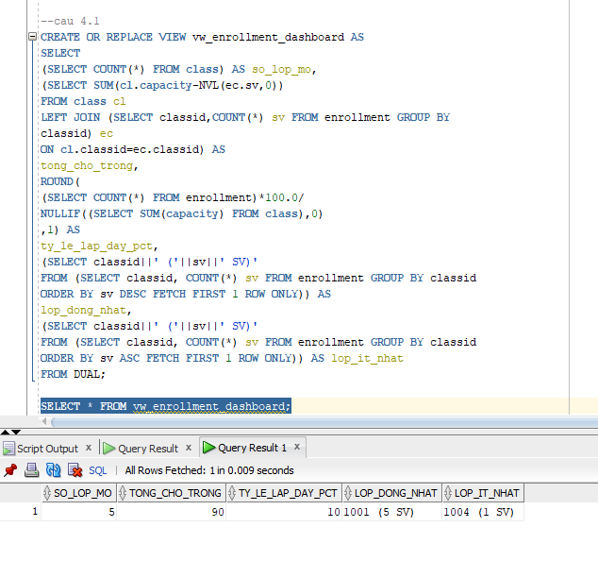Package pkg_enrollment_system (rút gọn phần chính):
CREATE OR REPLACE PACKAGE pkg_enrollment_system AS
FUNCTION is_eligible(p_sid NUMBER, p_cid NUMBER) RETURN BOOLEAN;
PROCEDURE do_enroll(p_sid NUMBER, p_cid NUMBER);
PROCEDURE do_withdraw(p_sid NUMBER, p_cid NUMBER);
FUNCTION get_waitlist_position(p_sid NUMBER, p_cid NUMBER) RETURN
NUMBER;
END pkg_enrollment_system;
/

CREATE OR REPLACE PACKAGE BODY pkg_enrollment_system AS
FUNCTION is_eligible(p_sid NUMBER, p_cid NUMBER) RETURN BOOLEAN IS
v_sv NUMBER; v_cl NUMBER; v_cap NUMBER; v_enr NUMBER; v_dup NUMBER;
BEGIN
SELECT COUNT(*) INTO v_sv FROM student WHERE studentid=p_sid;
IF v_sv=0 THEN RETURN FALSE; END IF;
SELECT COUNT(*) INTO v_cl FROM class WHERE classid=p_cid;
IF v_cl=0 THEN RETURN FALSE; END IF;
SELECT capacity INTO v_cap FROM class WHERE classid=p_cid;
SELECT COUNT(*) INTO v_enr FROM enrollment WHERE classid=p_cid;
IF v_enr>=v_cap THEN RETURN FALSE; END IF;
SELECT COUNT(*) INTO v_dup FROM enrollment
WHERE studentid=p_sid AND classid=p_cid;
IF v_dup>0 THEN RETURN FALSE; END IF;
SELECT COUNT(*) INTO v_enr FROM enrollment WHERE studentid=p_sid;
IF v_enr>=3 THEN RETURN FALSE; END IF;
RETURN TRUE;
END is_eligible;
PROCEDURE do_enroll(p_sid NUMBER, p_cid NUMBER) IS
BEGIN
IF NOT is_eligible(p_sid, p_cid) THEN
DBMS_OUTPUT.PUT_LINE('[TU CHOI] Khong du dieu kien dang ky!');
RETURN;
END IF;
INSERT INTO
enrollment(studentid,classid,enrolldate,createdby,createddate,
modifiedby,modifieddate)
VALUES(p_sid,p_cid,SYSDATE,USER,SYSDATE,USER,SYSDATE);
COMMIT;
log_notification(USER,'Dang ky: SV '||p_sid||' -> Lop
'||p_cid,'ENROLL');
DBMS_OUTPUT.PUT_LINE('[OK] Dang ky thanh cong!');
END do_enroll;
PROCEDURE do_withdraw(p_sid NUMBER, p_cid NUMBER) IS
v_check NUMBER;
BEGIN
SELECT COUNT(*) INTO v_check FROM enrollment
WHERE studentid=p_sid AND classid=p_cid;
IF v_check=0 THEN
DBMS_OUTPUT.PUT_LINE('[LOI] SV chua dang ky lop nay!'); RETURN;
END IF;
DELETE FROM enrollment WHERE studentid=p_sid AND classid=p_cid;
COMMIT;
log_notification(USER,'Huy dk: SV '||p_sid||' khoi Lop
'||p_cid,'WITHDRAW');
DBMS_OUTPUT.PUT_LINE('[OK] Huy dang ky thanh cong!');
END do_withdraw;
FUNCTION get_waitlist_position(p_sid NUMBER, p_cid NUMBER) RETURN
NUMBER IS
v_cap NUMBER; v_enr NUMBER;
BEGIN
SELECT capacity INTO v_cap FROM class WHERE classid=p_cid;
SELECT COUNT(*) INTO v_enr FROM enrollment WHERE classid=p_cid;
IF v_enr < v_cap THEN RETURN 0; END IF;
RETURN v_enr - v_cap + 1;
END;

END pkg_enrollment_system;
/
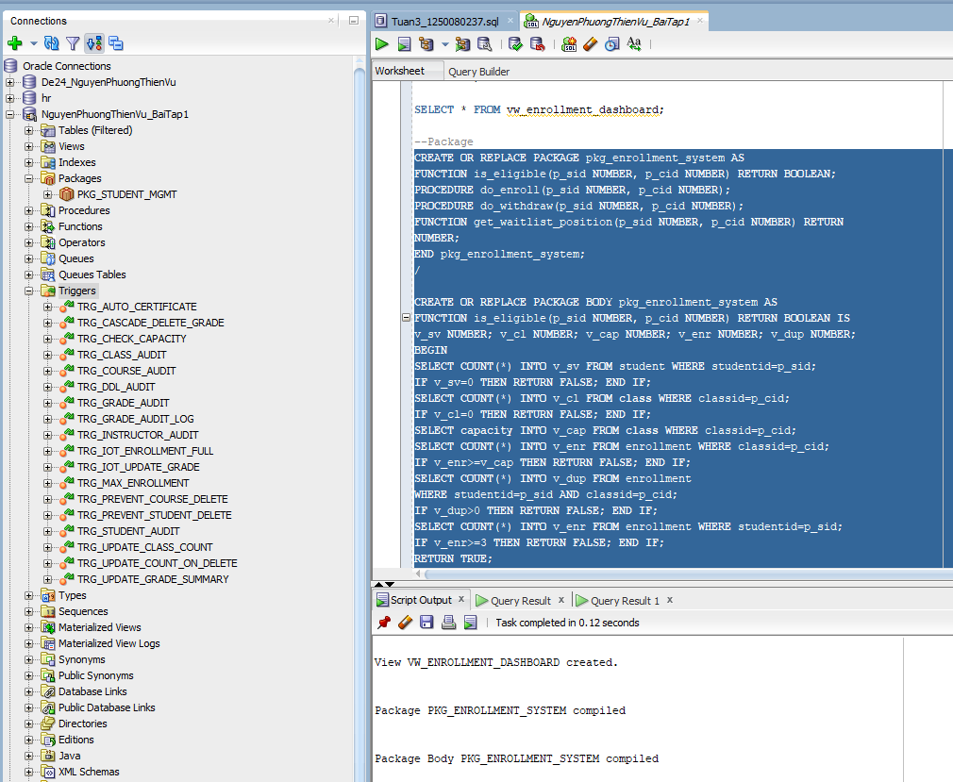
Kiểm tra:
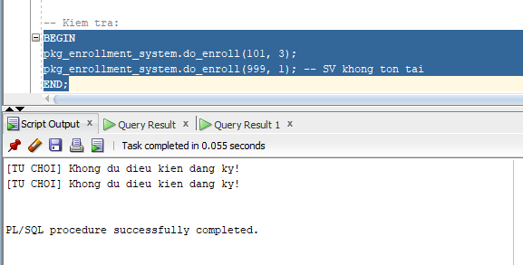

Câu 4.2
4.1 Đề bài
Tối ưu hóa: EXPLAIN PLAN và BULK COLLECT Refactor
Phân tích: EXPLAIN PLAN cho thấy execution path. INDEX tăng tốc tra cứu. BULK COLLECT thay vòng lặp cursor.
4.2 Code
Phần A - Phân tích hiệu năng với EXPLAIN PLAN:
EXPLAIN PLAN FOR SELECT * FROM vw_course_summary;
SELECT * FROM TABLE(DBMS_XPLAN.DISPLAY);
-- Tim Full Table Scan (TABLE ACCESS FULL) trong output
-- Tao INDEX tren cac cot hay dung trong JOIN/WHERE:
CREATE INDEX idx_enrollment_classid ON enrollment(classid);
CREATE INDEX idx_enrollment_studentid ON enrollment(studentid);
CREATE INDEX idx_class_courseno ON class(courseno);
CREATE INDEX idx_class_instructorid ON class(instructorid);
-- Chay lai EXPLAIN PLAN sau khi tao INDEX de so sanh
EXPLAIN PLAN FOR SELECT * FROM vw_course_summary;
SELECT * FROM TABLE(DBMS_XPLAN.DISPLAY);
-- Ket qua mong doi: thay 'TABLE ACCESS FULL' bang 'INDEX RANGE SCAN'
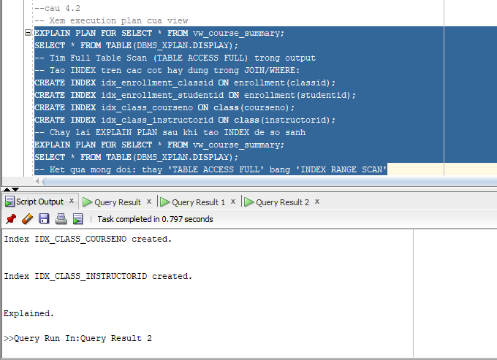
Phần B - Refactor cursor bằng BULK COLLECT:
CREATE OR REPLACE PROCEDURE report_class_detail_v2
(p_classid IN NUMBER)
IS
TYPE t_rec IS RECORD(
ho_ten VARCHAR2(50),
finalgrade NUMBER
);
TYPE t_recs IS TABLE OF t_rec INDEX BY PLS_INTEGER;
v_data t_recs;
v_stt NUMBER:=0;
BEGIN
-- BULK COLLECT thay vi cursor tung hang
SELECT s.firstname||' '||s.lastname, e.finalgrade
BULK COLLECT INTO v_data
FROM enrollment e JOIN student s ON e.studentid=s.studentid
WHERE e.classid=p_classid
ORDER BY s.lastname;

DBMS_OUTPUT.PUT_LINE('So SV: '||v_data.COUNT);
FOR i IN 1..v_data.COUNT LOOP
v_stt:=v_stt+1;
DBMS_OUTPUT.PUT_LINE(LPAD(v_stt,3)||' '||RPAD(v_data(i).ho_ten,22) ||LPAD(NVL(TO_CHAR(v_data(i).finalgrade),'--'),6));
END LOOP;
END report_class_detail_v2;
/
CREATE OR REPLACE PROCEDURE run_all_tests IS
v_pass NUMBER:=0; v_fail NUMBER:=0; v_cnt NUMBER;
PROCEDURE assert(p_test VARCHAR2, p_cond BOOLEAN) IS
BEGIN
IF p_cond THEN
v_pass:=v_pass+1;
DBMS_OUTPUT.PUT_LINE('[PASS] '||p_test);
ELSE
v_fail:=v_fail+1;
DBMS_OUTPUT.PUT_LINE('[FAIL] '||p_test);
END IF;
END;
BEGIN
DBMS_OUTPUT.PUT_LINE('=== BAT DAU TEST ===');
-- Test 1: enroll SV ton tai vao lop ton tai
BEGIN
pkg_enrollment_system.do_enroll(102, 2);
SELECT COUNT(*) INTO v_cnt FROM enrollment
WHERE studentid=102 AND classid=2;
assert('Enroll hop le', v_cnt > 0);
ROLLBACK;
EXCEPTION WHEN OTHERS THEN assert('Enroll hop le', FALSE);
END;

-- Test 2: enroll SV khong ton tai -> phai that bai
BEGIN
pkg_enrollment_system.do_enroll(99999, 1);
SELECT COUNT(*) INTO v_cnt FROM enrollment WHERE studentid=99999;
assert('Chon SV khong ton tai', v_cnt = 0);
END;

DBMS_OUTPUT.PUT_LINE('=== KET QUA: PASS='||v_pass||' FAIL='||v_fail||'===');
END run_all_tests;
/
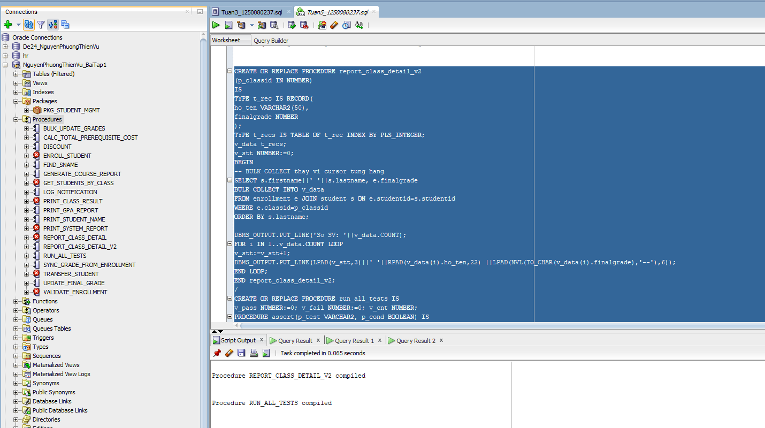
Kiểm tra:
BEGIN run_all_tests; END;
